

Facultad de ingeniería
Ingeniería de Software I

PROYECTO INGENIERÍA DE SOFTWARE PRIMER INCREMENTO PARA EL SISTEMA FINANCIERO PARA LA EMPRESA PUERTAS BLINDADAS

Autores:
Sebastián Benjamín Bravo Núñez
Gianella Belén Catalán Canales
Vicente Andrés Hernández Olea
Daniella Rosa Catalina Lecanda Garnham
Angella Javiera Sánchez Lopéz

Profesor: Paulo Quinsacara Jofré.

Santiago, Chile
2026

Índice de contenido
1.- Introducción 10
2.- Contexto 11
2.1.- Descripción Organización y Naturaleza del proyecto 11
2.1.1.- Ubicación 11
2.1.2.- Misión 12
2.1.3.- Visión 12
2.1.4.- Organigrama 12
2.1.5.- Descriptiva de la organización 13
2.1.6.- Quehaceres de la organización 14
2.1.7.- Otros antecedentes 15
3.- Análisis interno y Externo de la organización 17
3.1.- Pestel 17
3.1.1.- Factor Político 17
3.1.2.-Factor económico 17
3.1.3.- Factores Sociales 18
3.1.4.- Factores Tecnológicos 18
3.1.5.-Factores Ambientales 18
3.1.6.- Factores Legales 19
3.2.- Porter 21
3.2.1.-Amenaza de los nuevos entrantes (Baja) 22
3.2.2.-Poder de negociación de los proveedores (Media) 22
3.2.3.-Poder de negociación de los clientes (Media) 22
3.2.4.-Amenaza de Productos sustitutos (Baja) 23
3.3.- Cadena de valor 23
3.3.1.- Actividades primarias 24
3.3.2.- Actividades de apoyo 25
3.4.- FODA 26
3.4.1.-Análisis de Fortalezas 26
3.4.2.-Análisis de Debilidades 27
3.4.3.-Análisis de Oportunidades 27
3.4.4.-Análisis de Amenazas 27
3.4.5.-Conclusión FODA 28
3.5.- Otros antecedentes 29
3.5.1.- Análisis de Riesgos 29
3.5.2.- Plan de Mitigación de Riesgos 36
4.- Levantamiento de Procesos inicial 42
4.1.- Fase 1: Cotización y Aceptación 42
4.2.- Fase 2: Rectificación y Cierre de Venta 43
4.3.- Fase 3: Planificación y Abastecimiento 43
4.4.- Fase 4: Producción y Taller 44
4.5.- Fase 5: Instalación en Terreno y Conformidad del Cliente 44
4.6.- Fase 6: Cobranza y Cierre Administrativo 45
5.- Herramienta Cuantitativa 46
5.1.- Ventas según tipo de cliente 46
5.2.- Costos mensuales 47
5.3.- Cumplimiento de pedidos 48
6.- Análisis Cualitativo 51
7.- Descripción de la Problemática 54
8.- Requerimientos 56
8.1.- Anexo Requerimientos. 56
8.1.1.- Conceptos tributarios y Legales: 56
8.1.2.- Conceptos comerciales y contables: 57
8.1.3.- Conceptos del ámbito técnico y de sistema. 61
8.2.- Requerimientos Funcionales 63
8.2.1.- Módulo: Integración y Ficha de Clientes 63
8.2.2.-Módulo: Cotizaciones y Notas de Venta 64
8.2.3.-Módulo: Pagos y Recaudación 71
8.2.4.-Módulo: Proveedores y Egresos 74
8.2.5.-Módulo: Remuneraciones y Bonos Variables 79
8.2.6.-Módulo: Dashboards, Auditoría y Perfiles 83
8.3.- Requerimientos No Funcionales 88
8.4.- Requerimientos Funcionales en UR 92
8.5.- Casos de Uso (Extendido) 104
8.6.- Diagrama de casos de Uso 154
8.7.- Matriz de Requerimientos versus Casos de uso 227
8.7.1. Integración y Ficha de Clientes 227
8.7.2. Cotizaciones y Notas de Venta 227
8.7.3. Pagos y Recaudación 228
8.7.4. Proveedores y Cuentas por Pagar 228
8.7.5. Caja Chica y Remuneraciones 229
8.7.6. Dashboard, Auditoría y Perfiles 229
9.- Objetivos 230
9.1.- Objetivo General 230
9.2.- Objetivos específicos 230
10.- Anexos 232
10.1.- Curriculum vitae de los integrantes 232
10.2.-Correo de aceptación de requisitos 237
10.3.- Planificación 237
10.4.- Estimación de costos y beneficios 249
10.4.1.- RRHH 249
10.4.2.-Licencias 250
10.4.3.- Evaluación 250
10.4.4.- Rendimiento 251
10.4.5.- Estimación de costo y beneficio 251
10.5.- Dimensión técnica del proceso 252
10.5.1.- Capa de presentación. 252
10.5.2.- Capa de lógica de negocio y aplicación. 252
10.5.3.- Capa de datos y persistencia. 252
10.5.4.- Capaz de infraestructura y despliegue. 252

Índice de Figuras

2.- Contexto 11
Figura 2.1: “Organigrama de Puertas Blindadas”. 13
3.- Análisis interno y Externo de la organización 17
Figura 3.1: “Diagrama Pestel de Puertas Blindadas”. 21
Figura 3.2: “Diagrama de 5 Fuerzas de Porter de Puertas Blindadas”. 23
Figura 3.3: “Diagrama de Cadena de Valor de Puertas Blindadas”. 26
Figura 3.4: “Diagrama FODA de Puertas Blindadas”. 29
4.- Levantamiento de Procesos inicial 42
Figura 4.1: “BIZAGI de Puertas Blindadas”. 42
5.- Herramienta Cuantitativa 46
Figura 5.1: “Distribución de ventas según tipo de cliente ”. 46
Figura 5.2: “Costos mensuales fijo por operación”. 48
Figura 5.3: “Cumplimiento de pedidos en la empresa”. 49
6.- Análisis Cualitativo 51
Figura 6.1: “Diagrama de Ishikawa en base al Análisis Cualitativo”. 52
8.- Requerimientos 56
Figura 8.1: “Diagrama de Caso de Uso 1 - Cargando catálogo de clientes activos.”. 154
Figura 8.2 “Diagrama de Caso de Uso 2 - Visualizando ficha financiera del cliente.”. 155
Figura 8.3 “Diagrama de Caso de Uso 3 - Buscando el registro de un cliente.”. 156
Figura 8.4 “Diagrama de Caso de Uso 4 - Aplicando filtros de cartera morosa.”. 157
Figura 8.5 “Diagrama de Caso de Uso 5 - Iniciando Cotización y Asignación Cliente.”.158
Figura 8.6 “Diagrama de Caso de Uso 6 - Consultando costos de inventario.”. 159
Figura 8.7 “Diagrama de Caso de Uso 7 - Calculando el subtotal de materiales.”. 160
Figura 8.8 “Diagrama de Caso de Uso 8 - Ingresando porcentaje de rentabilidad.”. 161
Figura 8.9 “Diagrama de Caso de Uso 9 - Calculando el precio de venta sugerido.”. 162
Figura 8.10 “Diagrama de Caso de Uso 10 - Definiendo la fecha de vigencia para la cotización.”. 163
Figura 8.11 “Diagrama de Caso de Uso 11 - Aprobando cotización comercial.”. 164
Figura 8.12 “Diagrama de Caso de Uso 12 - Transformando cotización a nota de venta.”. 165
Figura 8.13 “Diagrama de Caso de Uso 13 - Creando Nota de Venta independiente.”. 166
Figura 8.14 “Diagrama de Caso de Uso 14 - Seleccionando divisa en venta.”. 167
Figura 8.15 “Diagrama de Caso de Uso 15 - Sincronizando el tipo de cambio oficial.”. 168
Figura 8.16 “Diagrama de Caso de Uso 16 - Convirtiendo transacciones a moneda base.”. 169
Figura 8.17 “Diagrama de Caso de Uso 17 - Calculando el Impuesto al Valor Agregado.”. 170
Figura 8.18 “Diagrama de Caso de Uso 18 - Aplicando exención de impuestos.”. 171
Figura 8.19 “Diagrama de Caso de Uso 19 - Configurando rebaja comercial en Venta.”. 172
Figura 8.20 “Diagrama de Caso de Uso 20 - Validando credenciales para aplicar descuento.”. 173
Figura 8.21 “Diagrama de Caso de Uso 21 - Vinculando folio de Guia de Despacho.”. 174
Figura 8.22 “Diagrama de Caso de Uso 22 - Vinculando folio de Factura Electrónica.”. 175
Figura 8.23 “Diagrama de Caso de Uso 23 - Anulando Nota de Venta estándar.”. 176
Figura 8.24 “Diagrama de Caso de Uso 24 - Anulando Nota de Venta facturada.”. 177
Figura 8.25 “Diagrama de Caso de Uso 25 - Iniciando registro de pago y vinculación de contrato.”. 178
Figura 8.26 “Diagrama de Caso de Uso 26 - Categorizando naturaleza del pago.”. 179
Figura 8.27 “Diagrama de Caso de Uso 27 - Seleccionando medio de pago utilizado.”. 180
Figura 8.28 “Diagrama de Caso de Uso 28 - Registrando fragmentación para pago en cuotas.”. 181
Figura 8.29 “Diagrama de Caso de Uso 29 - Asignando fecha futura de cobro.”. 182
Figura 8.30 “Diagrama de Caso de Uso 30 - Disminuyendo saldo deudor.”. 183
Figura 8.31 “Diagrama de Caso de Uso 31 - Actualizando estado contable a pagada totalmente.”. 184
Figura 8.32 “Diagrama de Caso de Uso 32 - Monitoreando morosidad.”. 185
Figura 8.33 “Diagrama de Caso de Uso 33 - Emitiendo comprobante de ingreso exportable en PDF.”. 186
Figura 8.34 “Diagrama de Caso de Uso 34 - Conciliando depósito bancario.”. 187
Figura 8.35 “Diagrama de Caso de Uso 35 - Creando perfil de entidad proveedora.”. 188
Figura 8.36 “Diagrama de Caso de Uso 36 - Actualizando datos de perfil de proveedor.”. 189
Figura 8.37 “Diagrama de Caso de Uso 37 - Registrando factura de compra.”. 190
Figura 8.38 “Diagrama de Caso de Uso 38 - Categorizando naturaleza del gasto facturado.”. 191
Figura 8.39 “Diagrama de Caso de Uso 39 - Vinculando factura de material a Nota de Venta.”. 192
Figura 8.40 “Diagrama de Caso de Uso 40 - Definiendo fecha límite de pago a proveedor.”. 193
Figura 8.41 “Diagrama de Caso de Uso 41 - Alertando vencimiento de pasivos.”. 194
Figura 8.42 “Diagrama de Caso de Uso 42 - Registrando transferencias a proveedor.”. 195
Figura 8.43 “Diagrama de Caso de Uso 43 - Consolidando deuda vigente por proveedor.”. 196
Figura 8.44 “Diagrama de Caso de Uso 44 - Extrayendo retención fiscal por boleta de honorario.”. 197
Figura 8.45 “Diagrama de Caso de Uso 45 - Registrando gasto menor.”. 198
Figura 8.46 “Diagrama de Caso de Uso 46 - Validando respaldo digital de Caja Chica.”. 199
Figura 8.47 “Diagrama de Caso de Uso 47 - Creando perfil laboral de operario.”. 200
Figura 8.48 “Diagrama de Caso de Uso 48 - Fijando matriz salarial base por empleado.”. 201
Figura 8.49 “Diagrama de Caso de Uso 49 - Creando tarea en catálogo de manufactura.”. 202
Figura 8.50 “Diagrama de Caso de Uso 50 - Asignando tarifa económica a tarea catalogada.”. 203
Figura 8.51 “Diagrama de Caso de Uso 51 - Registrando repeticiones de tareas efectuadas.”. 204
Figura 8.52 “Diagrama de Caso de Uso 52 - Validando asociación de tarea a producto terminado.”. 205
Figura 8.53 “Diagrama de Caso de Uso 53 - Calculando ingresos variables.”. 206
Figura 8.54 “Diagrama de Caso de Uso 54 - Registrando sustracciones por merma.”. 207
Figura 8.55 “Diagrama de Caso de Uso 55 - Agregando haberes brutos por empleado.”. 208
Figura 8.56 “Diagrama de Caso de Uso 56 - Compilando salida de documento pre-liquidación.”. 209
Figura 8.57 “Diagrama de Caso de Uso 57 - Explorando historial de liquidaciones por empleado.”. 210
Figura 8.58 “Diagrama de Caso de Uso 58 - Calculando total consolidado de cuentas por cobrar.”. 211
Figura 8.59 “Diagrama de Caso de Uso 59 - Calculando total consolidado del pasivo.”. 212
Figura 8.60 “Diagrama de Caso de Uso 60 - Segmentando cartera morosa por rango de antigüedad.”. 213
Figura 8.61 “Diagrama de Caso de Uso 61 - Generando histórico de liquidez y flujo de caja.”. 214
Figura 8.62 “Diagrama de Caso de Uso 62 - Extrayendo margen de contribución operativa por proyecto.”. 215
Figura 8.63 “Diagrama de Caso de Uso 63 - Alertando sobre proyectos con pérdidas económicas.”. 216
Figura 8.64 “Diagrama de Caso de Uso 64 - Ensamblando rentabilidad teórica.”. 217
Figura 8.65 “Diagrama de Caso de Uso 65 - Calculando proyección de liquidez a 30 días.”. 218
Figura 8.66 “Diagrama de Caso de Uso 66 - Cuantificando estimación de declaración de IVA mensual.”. 219
Figura 8.67 “Diagrama de Caso de Uso 67 - Transformando y exportando matrices analíticas.”. 220
Figura 8.68 “Diagrama de Caso de Uso 68 - Interceptando y validando acceso a módulos gerenciales.”. 221
Figura 8.69 “Diagrama de Caso de Uso 69 - Inhibiendo acciones a perfil secretarial.”. 222
Figura 8.70 “Diagrama de Caso de Uso 70 - Grabando log transaccional de auditoría.”. 223
Figura 8.71 - Interceptando y validando acceso a módulos gerenciales.“ 224
Figura 8.72 - Inhibiendo acciones a perfil secretarial.“ 225
Figura 8.73 - Grabando log transaccional de auditoría. “ 226

Índice de Tablas
3.- Análisis interno y Externo de la organización 17
Tabla 3.1: “Matriz de Riesgo de Puertas Blindadas”. 33
8.- Requerimientos 56
Tabla 8.1: “Tabla de Requerimientos Funcionales en UR bajo el estándar ESA correspondiente al módulo 1 de Requerimientos”. 91
Tabla 8.2: “Tabla de Requerimientos Funcionales en UR bajo el estándar ESA correspondiente al módulo 2 de Requerimientos”. 92
Tabla 8.3: “Tabla de Requerimientos Funcionales en UR bajo el estándar ESA correspondiente al módulo 3 de Requerimientos”. 95
Tabla 8.4: “Tabla de Requerimientos Funcionales en UR bajo el estándar ESA correspondiente al módulo 4 de Requerimientos”. 97
Tabla 8.5: “Tabla de Requerimientos Funcionales en UR bajo el estándar ESA correspondiente al módulo 5 de Requerimientos”. 99
Tabla 8.6: “Tabla de Requerimientos Funcionales en UR bajo el estándar ESA correspondiente al módulo 6 de Requerimientos”. 101
Tabla 8.7. Tabla comparativa elaborada por estudiante para el proyecto Sistema Financiero del usuario Puertas Blindadas comprende todos los Requerimientos funcionales del módulo 1. 226
Tabla 8.8. Tabla comparativa elaborada por estudiante para el proyecto Sistema Financiero del usuario Puertas Blindadas comprende todos los Requerimientos funcionales del módulo 2. 226
Tabla 8.9. Tabla comparativa elaborada por estudiante para el proyecto Sistema Financiero del usuario Puertas Blindadas comprende todos los Requerimientos funcionales del módulo 3. 227
Tabla 8.10. Tabla comparativa elaborada por estudiante para el proyecto Sistema Financiero del usuario Puertas Blindadas comprende todos los Requerimientos funcionales del módulo 4. 227
8.11. Tabla comparativa elaborada por estudiante para el proyecto Sistema Financiero del usuario Puertas Blindadas comprende todos los Requerimientos funcionales del módulo 5. 228
8.12. Tabla comparativa elaborada por estudiante para el proyecto Sistema Financiero del usuario Puertas Blindadas comprende todos los Requerimientos funcionales del módulo 6. 228

1.- Introducción
Este proyecto de Software aborda el desarrollo de un sistema de gestión financiera para una pequeña empresa familiar chilena con vasta experiencia en el sector de seguridad estructural. El sistema propuesto responde a la necesidad de automatizar y profesionalizar la administración financiera en un entorno de alta personalización de productos y servicios. Mediante el uso de tecnologías como React para una interfaz dinámica y PostgreSQL para la presencia de datos bajo los estándares ACID, se ha diseñado una herramienta capaz de gestionar desde la elaboración de cotizaciones para los clientes hasta la liquidación final de haberes garantizando la trazabilidad, seguridad y cumplimiento normativo en cada etapa del ciclo operativo.

2.- Contexto

2.1.- Descripción Organización y Naturaleza del proyecto
La Organización es una empresa familiar chilena con más de 20 años de trayectoria ininterrumpida en el mercado. Actualmente, la compañía se encuentra fuertemente posicionada como líder en el segmento de seguridad para el hogar (B2C) y atraviesa un proceso estratégico de expansión comercial hacia proyectos de construcción e inmobiliarios a gran escala (B2B). Su principal ventaja competitiva y diferenciadora en la industria radica en la fabricación de puertas completamente a medida, logrando integrar una robusta matriz de acero estructural con terminaciones estéticas de vanguardia y alta calidad, lo que permite ofrecer seguridad sin sacrificar la armonía arquitectónica de los recintos.
Hasta la fecha, la organización ha concretado exitosamente más de 4500 proyectos de instalación a nivel nacional, ostentando un historial operativo con una tasa del cero por ciento (0%) de vulneraciones o intrusiones en los sistemas implementados. Su diversificada cartera de clientes abarca desde residencias particulares hasta entidades de alta criticidad, tales como embajadas, dependencias gubernamentales e instalaciones corporativas. Para respaldar esta propuesta de valor, la empresa cuenta con certificaciones técnicas internacionales en resistencia balística (norma UL 752 en sus niveles 1 y 2) lo cual avala empíricamente su capacidad estructural y operativa para resguardar los entornos que requieren los estándares más altos en seguridad física.

2.1.1.- Ubicación
Ubicada físicamente en Avenida Independencia 4047, comuna de Conchalí, Santiago.

2.1.2.- Misión
Proteger lo que más importa, entregando puertas de seguridad de alta calidad, diseñadas para brindar tranquilidad, confianza y durabilidad en cada proyecto.

2.1.3.- Visión
Convertirnos en la marca de referencia en seguridad para hogares y proyectos en Latinoamérica, reconocida por nuestra innovación, diseño y compromiso con nuestros clientes.

2.1.4.- Organigrama
La empresa posee una estructura organizacional de carácter jerárquico y funcional. En la cima se encuentra la Gerencia General, liderada por su fundador Álvaro Merino Cuevas, quien dicta los lineamientos estratégicos del negocio. De esta dirección emanan dos pilares fundamentales: la Gerencia Comercial a manos de Álvaro Andrés Merino Morel; y la Gerencia Administrativa y Operacional, responsable de la liquidez, contabilidad y gestión interna, a cargo de Olivia Merino Morel, la cual se apoya directamente en una unidad de secretaria para la ejecución de labores administrativas diarias.
En el ámbito productivo, la estructura se despliega a través de una futura Jefatura de Operaciones y Producción que entrará en vigor el segundo periodo del año 2026, este puesto actuará como nexo entre la administración y el trabajo físico. Esta jefatura supervisará dos áreas críticas: el Taller de producción, compuesto por un equipo especializado de seis soldadores, cuatro carpinteros y dos pintores; y el Equipo de Instalación en terreno, conformado por tres instaladores técnicos y un ayudante, encargados de la instalación final del producto.

Figura 2.1: “Organigrama de Puertas Blindadas”.
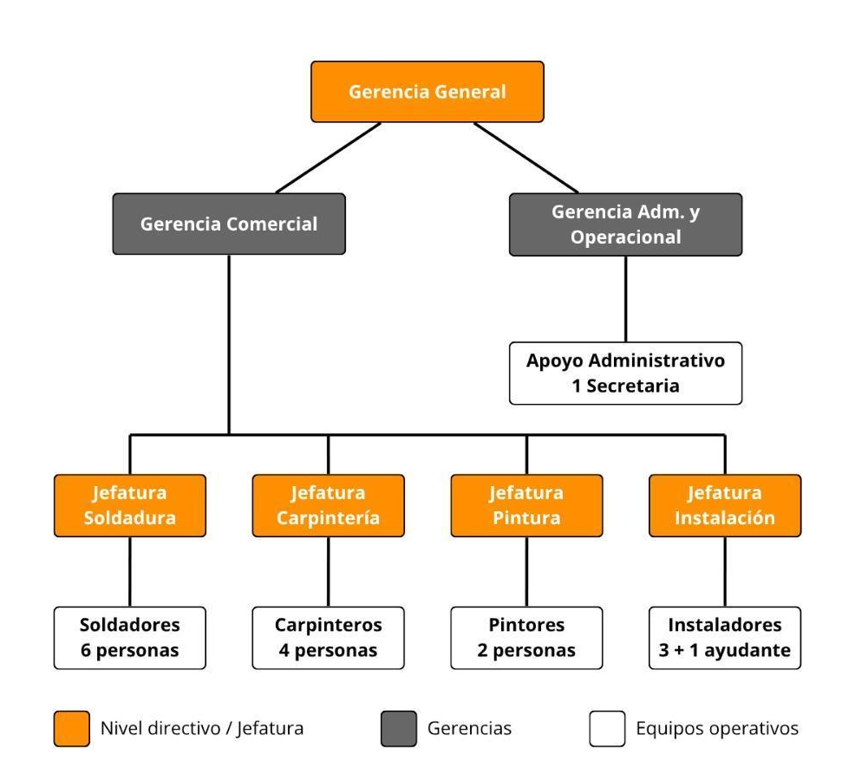
Fuente: Elaborado por el estudiante de acuerdo con el proyecto.

2.1.5.- Descriptiva de la organización
La empresa se define como una entidad del sector manufacturero e industrial de alta especialización, enfocada en la ingeniería de seguridad física y protección perimetral. Su naturaleza operativa es de ciclo completo (end-to-end), lo que significa que la empresa no actúa como un mero intermediario o revendedor de productos importados, sino que controla internamente toda la cadena de valor: desde la concepción y diseño arquitectónico a medida, pasando por la importación de piezas críticas y la fabricación pesada en taller, hasta la culminación con la logística de transporte y la instalación definitiva en la obra o domicilio del cliente final. Esta característica le otorga un control absoluto sobre la calidad del producto y la confidencialidad de los sistemas de seguridad instalados.

2.1.6.- Quehaceres de la organización
Para sostener su modelo de negocio, las actividades diarias de la Organización se dividen en los siguientes quehaceres fundamentales:
a.- Levantamiento Técnico y Gestión Comercial: El ciclo inicia con la recepción de una solicitud de cotización por parte del cliente, quien envía las medidas preliminares o referenciales de sus accesos. Con esta información inicial, la empresa genera un presupuesto inicial. Posteriormente, para asegurar la factibilidad del proyecto, el equipo técnico de terreno acude a las instalaciones del cliente (casas residenciales, proyectos de constructoras o inmobiliarias entre otras) para realizar la toma de medidas milimétricas, evaluar las condiciones estructurales de los muros y asesorar sobre los niveles de blindaje y requerimientos estéticos. A partir de esto, se generan las cotizaciones y contratos formales.
b.- Abastecimiento Estratégicos e Importaciones: La empresa destina esfuerzos diarios a la cotización y compra de materias primas nacionales (acero estructural, planchas, maderas nobles) y dos veces al año a la importación de materiales desde el extranjero (Italia, china, Israel, entre otros).
c.- Manufactura y Ensamblaje en Taller: Es el núcleo del quehacer diario. Se divide en tres fases productivas interdependientes:
- Soldadura: Corte de perfiles y soldadura de la matriz de acero interior.
- Carpintería: Revestimiento de la estructura metálica con contrachapado de madera natural o paneles de diseño, asegurando que la robustez interior quede estéticamente oculta.
- Pintura y terminaciones: Aplicación de barnices, lacas o pintura industrial, calado de las cerraduras y ensamblaje de quincallería.
d.- Logística de despacho e instalaciones en Terreno: Debido al alto peso y envergadura de las puertas reforzadas, la empresa coordina el embalaje de seguridad, la carga en los vehículos correspondientes y el trazado de ruta. Una vez en el destino, el equipo de instaladores especialistas realiza el montaje de los marcos de acero, el anclaje a los muros y el ajuste milimétrico.
e.- Gestión Administrativa y Financiera: De manera paralela a la producción, la gerencia ejecuta labores críticas de facturación, emisión de guías de despacho, control de pagos de clientes B2C (anticipos) y B2B (estados de pago a 30-90 días), pago a proveedores, el cálculo y liquidación mensual de remuneraciones y bonos variables para el personal de taller.

2.1.7.- Otros antecedentes

2.1.7.1.- Productos y servicios
La oferta comercial de la organización se distingue por fundamentarse en la fabricación propia y a medida, garantizando empíricamente que cada solución de seguridad implementada se adapte con absoluta precisión tanto a las especificaciones técnicas y estructurales del recinto como a la línea estética o arquitectónica del proyecto en cuestión. Esta oferta se divide en dos grandes ejes de acción:

2.1.7.1.1.- Soluciones de Seguridad Física
- Puertas de Seguridad y Blindadas (B2C y B2B): Constituyen el núcleo operativo y estratégico del negocio. Estas estructuras son fabricadas íntegramente a medida, cimentadas sobre matrices internas de acero estructural y equipadas con sistemas de cierre multianclaje de alta complejidad mecánica. Incorporan escudos y dispositivos avanzados para la protección de cilindros, mitigando eficazmente intentos de intrusión mediante técnicas de taladrado, bumping o extracción por fuerza bruta. Todo el blindaje se oculta bajo terminaciones estéticas de alta gama, logrando mimetizar la seguridad con el diseño armónico del entorno.
- Puertas de Ingeniería Especial: Soluciones arquitectónicas diseñadas para dar respuesta a requerimientos técnicos altamente específicos. Esta categoría abarca estructuras orientadas a soportar flujos industriales continuos, la integración de normativas de escape mediante dispositivos para vías de evacuación (tales como barras antipánico) y la manufactura adaptada a medidas atípicas, cubriendo dimensiones monumentales o configuraciones espaciales de alta complejidad.
- Persianas y Cortinas de Seguridad: Sistemas de mitigación de riesgo complementarios, desarrollados con materiales de alta resistencia mecánica para la protección perimetral de ventanales, vitrinas y accesos vulnerables. Representan el estándar ideal para locales comerciales o residencias que requieren un resguardo envolvente e integral contra el vandalismo y la intrusión forzada.

2.1.1.7.2.- Servicios Especializados y Consultoría
- Servicio de Asistencia y Emergencia (24/7): En estricta alineación con el compromiso corporativo de resguardar la integridad de sus usuarios, la empresa despliega un ecosistema de asistencia ininterrumpida. Este servicio asegura a la cartera de clientes un soporte técnico inmediato y una respuesta operativa expedita ante cualquier contingencia, intento de vulneración o bloqueo de sus sistemas de seguridad, operando durante las veinticuatro horas del día, los siete días de la semana.
- Asesoría Estratégica en Proyectos de Construcción: Consiste en un servicio de acompañamiento técnico y consultoría en terreno dirigido específicamente a inmobiliarias, arquitectos y grandes empresas constructoras. El objetivo es guiar la especificación, diseño y estandarización de accesos seguros y normados desde la etapa de planos, facilitando el desarrollo integral y sin contratiempos de proyectos habitacionales y corporativos a gran escala.

3.- Análisis interno y Externo de la organización

3.1.- Pestel
El análisis PESTEL permite evaluar los factores externos que influyen en el funcionamiento de la organización, considerando dimensiones políticas, económicas, sociales, tecnológicas, ambientales y legales. Este análisis facilita la identificación de variables del entorno que pueden impactar el desempeño, crecimiento y sostenibilidad de la empresa.

3.1.1.- Factor Político
El entorno político de Chile presenta una estabilidad que favorece la continuidad de las actividades económicas de la empresa. Sin embargo, las operaciones de la organización están fuertemente condicionadas por las regulaciones asociadas al sector de la construcción y las normativas de seguridad, así como por las políticas públicas enfocadas en vivienda, infraestructura y desarrollo urbano. A nivel internacional las regulaciones asociadas al proceso de importaciones de insumos se ven directamente impactadas por conflictos geopolíticos globales que pueden alterar las cadenas de suministros.

3.1.2.-Factor económico
En el ámbito económico, la empresa enfrenta un escenario desafiante marcado por la volatilidad diaria y la variabilidad en el costo de materias primas esenciales como el acero, la madera y otros insumos asociados, sumado al impacto constante de los costos logísticos globales. La inflación es un factor determinante que impacta directamente en los costos de producción, comprimiendo los márgenes de rentabilidad. A nivel financiero, las condiciones de acceso a financiamiento y crédito son vitales, ya que existe un riesgo latente de liquidez provocado por las grandes inversiones requeridas en inventario y por el impacto negativo de los plazos de pago extendidos que imponen los grandes clientes B2B.

3.1.3.- Factores Sociales
Desde la perspectiva sociocultural, se observa un incremento sostenido en la percepción de inseguridad tanto en entornos residenciales como comerciales, lo que ha transformado a la seguridad en una necesidad masiva. Esto ha impulsado una mayor demanda por soluciones personalizadas, donde los clientes demuestran una clara preferencia por productos que logren integrar una alta funcionalidad protectora con un gran valor estético. En este contexto, la evolución del mercado ha posicionado a la reputación organizacional como un factor crítico en la decisión de compra. El crecimiento de la empresa se ha dado de manera orgánica, impulsado fuertemente a través de referencias de clientes, donde la satisfacción del cliente no solo asegura la fidelidad, sino que es el Sistema principal para la continuidad y generación de nuevos negocios.

3.1.4.- Factores Tecnológicos
La organización presenta una necesidad crítica y urgente de digitalización en sus procesos internos para garantizar la trazabilidad operativa. Es indispensable adoptar sistemas de información robustos para la gestión financiera y operativa, los cuales permitan la automatización de tareas administrativas y productivas que actualmente son manuales. La integración de las distintas plataformas de la empresa (finanzas, inventario, terreno) es fundamental para evitar cuellos de botella, ya que los riesgos asociados a una baja adopción y modernización tecnológica amenazan seriamente la escalabilidad de la empresa.

3.1.5.-Factores Ambientales
En el ámbito medioambiental, las operaciones de fabricación involucran el uso intensivo de materiales sujetos a regulaciones, tales como la madera y el acero. Actualmente, existen exigencias crecientes en el mercado respecto a la sostenibilidad y eficiencia productiva. El impacto ambiental de la organización se genera principalmente en el taller, asociado al consumo energético, el uso de recursos y la generación de residuos industriales derivados de la transformación de estas materias primas. Asimismo, se debe monitorear y mitigar el impacto ambiental y la huella de carbono asociada a los procesos logísticos de transporte e instalación de los productos finales.

3.1.6.- Factores Legales
El funcionamiento operativo, comercial y administrativo de la organización se encuentra regulado por el marco jurídico nacional vigente. El cumplimiento de estas normativas constituye una condición necesaria para la validez de los procesos que el sistema informático busca automatizar, asegurando la trazabilidad, legalidad y seguridad de la información gestionada. Las principales regulaciones aplicables se agrupan en los siguientes ámbitos:
- Ámbito tributario y comercial: La gestión de ventas y adquisiciones se rige por el Código Tributario (Ley N° 830) y por la Ley sobre Impuesto a las Ventas y Servicios (Decreto Ley N° 825), que establecen las bases del sistema tributario chileno. En este contexto, la empresa debe cumplir con la obligatoriedad de la facturación electrónica y el uso de documentos tributarios electrónicos, conforme a las disposiciones del Servicio de Impuestos Internos (SII).
Asimismo, la organización puede acogerse a la Ley de Estatuto Pyme (N° 20.416), que regula y otorga beneficios a empresas de menor tamaño.
- Ámbito laboral y de seguridad social: La administración del capital humano se rige por el Código del Trabajo, el cual regula las relaciones laborales, contratos y remuneraciones. El sistema debe asegurar el cumplimiento de las obligaciones previsionales conforme a la Ley N° 17.322 sobre cobro de cotizaciones, el Decreto Ley N° 3.500 de 1980 que regula el sistema de pensiones, y el D.F.L. N° 1 de 2005 relativo al sistema de salud.
Adicionalmente, la empresa debe cumplir con la Ley N° 16.744 sobre accidentes del trabajo y enfermedades profesionales, así como con normativas de prevención de riesgos laborales, garantizando condiciones seguras en el entorno productivo.
- Ámbito de Construcción, Aduanas y Normativa Técnica: Para el desarrollo de proyectos asociados a edificación, la empresa debe cumplir con la Ley General de Urbanismo y Construcciones (D.F.L. N° 458). En caso de importar insumos, los procesos de internación se rigen por la Ordenanza de Aduanas (D.F.L. N° 30).
En cuanto a la calidad y seguridad del producto, se pueden considerar estándares técnicos internacionales, como la certificación UL 752 para resistencia balística, los cuales, si bien no constituyen normativa legal nacional, permiten validar el cumplimiento de requisitos técnicos exigidos por el mercado.
- Ámbito Medioambiental: La transformación de acero y madera está sujeta a la Ley sobre Bases Generales del Medio Ambiente (Ley N° 19.300). La gestión de residuos industriales y el fomento al reciclaje se rigen por la Ley Marco para la Gestión de Residuos (Ley N° 20.920). Para el uso de materias primas forestales, se debe acreditar el cumplimiento de la Ley sobre Recuperación del Bosque Nativo y Fomento Forestal (Ley N° 20.283).

- Ámbito de Protección al Consumidor, Propiedad Intelectual y Seguridad de la Información: La relación comercial con clientes particulares está protegida por la Ley de Protección de los Derechos de los Consumidores (Ley N° 19.496). La propiedad intelectual de los diseños y la identidad de marca se amparan en la Ley de Propiedad Industrial (Ley N° 19.039) y la Ley de Propiedad Intelectual (Ley N° 17.336). Finalmente, la implementación del nuevo sistema informático y el resguardo de los datos financieros deben cumplir con la Ley de Protección de la Vida Privada (Ley N° 19.628) y las normativas contra el cibercrimen establecidas en la Ley de Delitos Informáticos (Ley N° 21.459).

Figura 3.1: “Diagrama Pestel de Puertas Blindadas”.
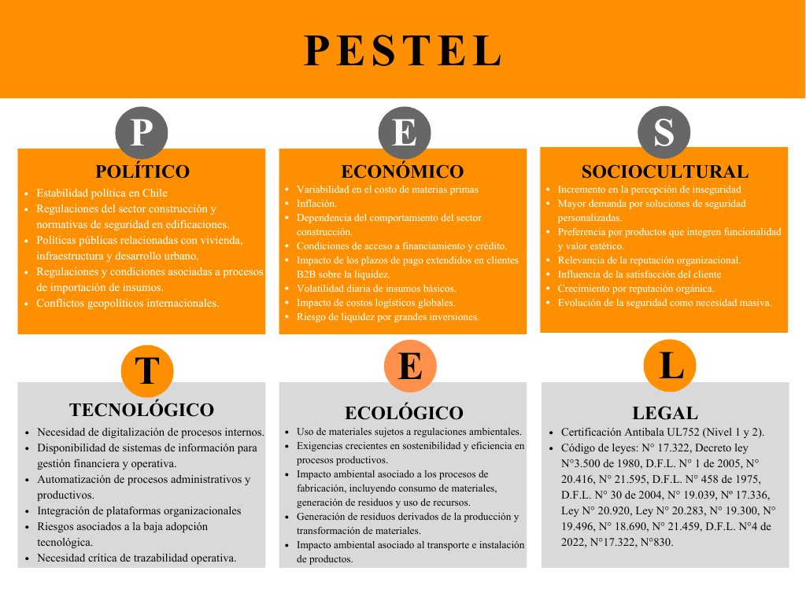
Fuente: Elaborado por el estudiante de acuerdo con el proyecto

3.2.- Porter
Las 5 Fuerzas de Porter constituyen un modelo estratégico que permite analizar la estructura competitiva y la rentabilidad de una industria. Este análisis ayuda a identificar amenazas y oportunidades que afectan la posición de una empresa.
En el entorno externo de la empresa se presentan múltiples factores que influyen directamente en la operación de esta, destacando especialmente en los ámbitos económico, tecnológico y legal. Siendo estos la variabilidad en los costos de insumos, junto con plazos de pago extendidos, genera presión sobre la gestión financiera y operativa. Asimismo, la creciente necesidad de digitalización y cumplimiento normativo refuerza la importancia de implementar sistemas que permitan mejorar la trazabilidad, el control y la toma de decisiones. En este contexto, la adopción de soluciones tecnológicas constituye un elemento estratégico para fortalecer la eficiencia organizacional y sostener el crecimiento proyectado de la empresa.

3.2.1.-Amenaza de los nuevos entrantes (Baja)
La empresa tiene 20 años de trayectoria y más de 4.500 instalaciones exitosas que generan una marca de confianza que actúa como una barrera sólida. La producción de las puertas reforzadas requiere mano de obra muy especializada; soldadores, carpinteros, pintores e instaladores para fabricar productos no estandarizados y con medidas milimétricas. Asimismo, la empresa cuenta con certificaciones internacionales, como la antibala UL 752 Nivel 1 y 2. Lo cual dificulta la escala para un nuevo competidor.

3.2.2.-Poder de negociación de los proveedores (Media)
La empresa cuenta con una amplia red de proveedores nacionales para insumos básicos, sean estos, cilindros, tornillos y similares. Asimismo, gestiona importaciones desde Italia, Colombia, Israel y China para evitar las dependencias a un solo proveedor, esto les agrega un valor interno a sus productos junto a la producción propia de terminaciones y diseño. No obstante, el costo final de producción está sujeto a la sensibilidad macro, ya que factores globales fuera de su control, como conflictos o alzas del petróleo, impactan directamente en los costos logísticos y de materias primas.

3.2.3.-Poder de negociación de los clientes (Media)
El poder de negociación está claramente segmentado. En el sector residencial, el poder de los clientes es bajo; debido a la alta diferenciación del producto (acero-madera) y la baja competencia certificada, la empresa impone condiciones como el 50% de anticipo para mitigar riesgos.
Por el contrario, en el sector de constructoras e inmobiliarias (ej. EPCO), el poder es alto. Esto se debe al gran volumen de compra (proyectos de edificios) y a que las condiciones de pago dependen de la aprobación de estados de pago bancarios, lo que obliga a la empresa a financiar parte de la producción mientras cumple los requerimientos técnicos de la obra.

3.2.4.-Amenaza de Productos sustitutos (Baja)
La empresa no solo fabrica diversas puertas reforzadas, si no que incluyen persianas y cortinas de seguridad para ofrecer una protección perimetral completa, al igual que cámaras y alarmas como protección física que evite el ingreso forzado de forma insustituible. Imposibilitando una sustitución directa de puertas de madera reforzadas o de baja calidad que carecen de la resistencia y certificaciones balísticas de la empresa.
Figura 3.2: “Diagrama de 5 Fuerzas de Porter de Puertas Blindadas”.
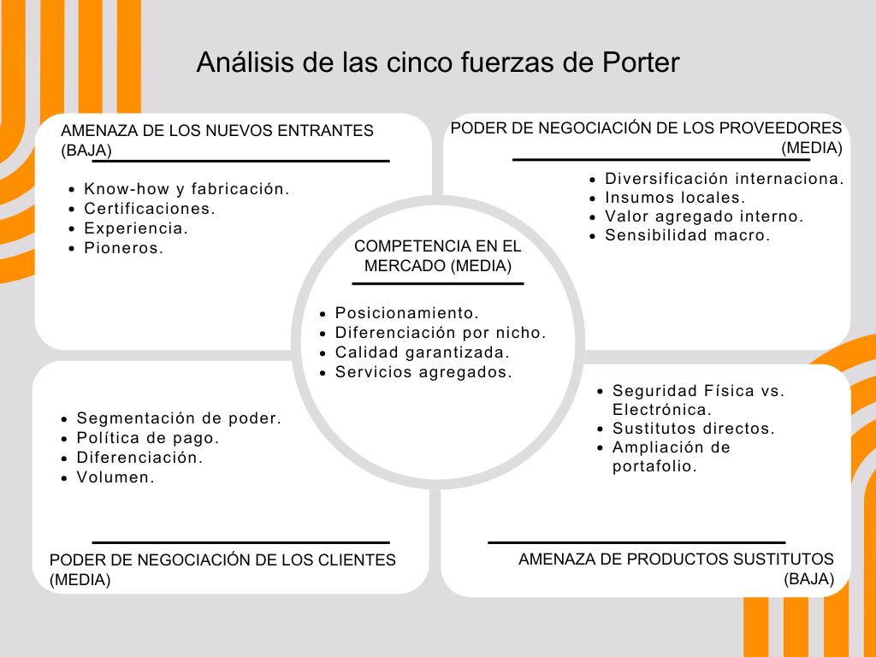
Fuente: Elaborado por el estudiante de acuerdo con el proyecto

3.3.- Cadena de valor
El análisis de la Cadena de Valor permite examinar las actividades internas que componen la operación de la organización, categorizarlas sistemáticamente en actividades primarias y actividades de apoyo. Este análisis facilita la identificación de los procesos exactos donde la empresa genera sus ventajas competitivas, así como la detección de ineficiencias o áreas de mejora que pueden implicar directamente en su rentabilidad, capacidad productiva y escalabilidad comercial

3.3.1.- Actividades primarias
Las actividades primarias se enfocan en un proceso productivo técnico y personalizado que comienza con el control de calidad de insumos clave como el acero y la madera. Esto permite fabricar puertas de alta seguridad con gran precisión. El proceso incluye soldadura y carpintería, lo que transforma materiales industriales en productos seguros y estéticamente atractivos. Además, la entrega se realiza mediante logística especializada y se ofrece servicio postventa 24/7, lo que fortalece la confianza del cliente y genera una ventaja frente a la competencia.
Este segmento de la cadena de valor contiene las siguientes actividades:
- Logística interna: Recepción, pesaje, control de calidad de materias primas (acero, perfiles, planchas, madera) e inventario de quincallería importada en bodega.
- Operaciones: Proceso secuencial de manufactura que incluye corte y soldadura del bastidor metálico, traspaso a carpintería para revestimiento, calado de chapas y finalmente pintura y barniz
- Logística Externa: Embalaje de seguridad, carga en vehículos de alto tonelaje y coordinación de rutas de despacho hacia la obra o el domicilio del cliente.
- Marketing y Ventas: Captación de clientes B2C impulsada por prestigio de marca a través de referencias de clientes. Para el B2B, gestión de relaciones comerciales, participación en licitaciones y evaluación de cotizaciones complejas a medida.
- Servicios Postventa: Instalación especializada en terreno, ajustes milimétricos de bisagras y quicios, configuración de cerradura digitales, servicio de mantenimiento y garantías.

3.3.2.- Actividades de apoyo
Por otro lado, las actividades de apoyo sostienen la estructura mediante una dirección estratégica que gestiona la liquidez frente a los plazos de pago de grandes constructoras y una política de compras diversificada en mercados internacionales (Italia, China, Israel) para mitigar la volatilidad de precios. El éxito operativo depende del reclutamiento de maestros especialistas, cuyo conocimiento técnico sirve como una barrera de entrada para nuevos competidores, y del desarrollo tecnológico enfocado en la trazabilidad para evitar cuellos de botella administrativos.
Este segmento de la cadena de valor contiene las siguientes actividades:
- Infraestructura de Empresa: Dirección general, planificación estratégica y gestión contable y financiera (control de flujos de caja y facturación).
- Gestión de RRHH: Reclutamiento de maestros especialistas, gestión de contratos, prevención de riesgos y administración del sistema de remuneraciones y bonos variables por producción.
- Desarrollo Tecnológico: Implementación de herramientas para la modernización, como el futuro Sistema de Información Financiero para automatizar el cálculo de utilidades y trazabilidad.
- Compras Abastecimiento: Búsqueda y negociación con importadores de acero e insumos de seguridad para intentar optimizar los costos frente a la volatilidad del mercado.

Figura 3.3: “Diagrama de Cadena de Valor de Puertas Blindadas”.
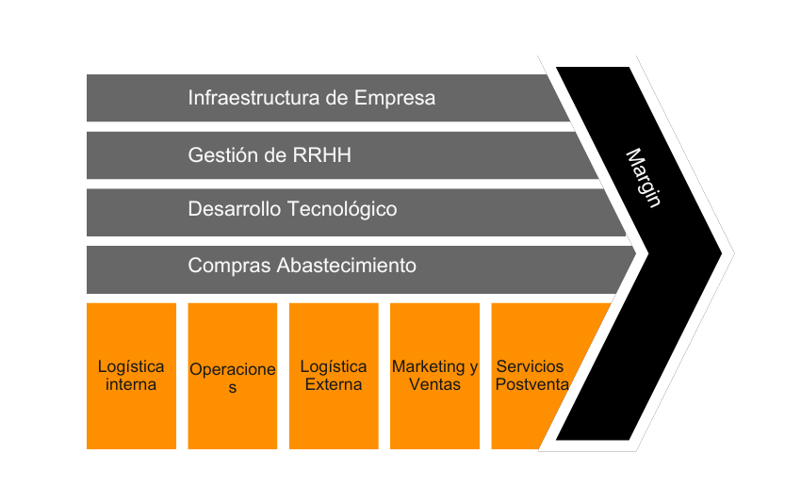
Fuente: Elaborado por el estudiante de acuerdo con el proyecto

En definitiva, este modelo permite a la empresa liderar el nicho residencial al no vender únicamente seguridad, sino un producto blindado que mantenía un alto valor estético. Al controlar internamente cada destapa, desde el diseño en taller hasta la instalación final en el domicilio del cliente, la organización maneja el valor real de su entrega. Esto logró que el usuario no se fijara solo en el precio, sino también en la confianza depositada, lo que impulsó un crecimiento sostenido basado en la reputación y las recomendaciones directas por el trabajo bien ejecutado

3.4.- FODA

3.4.1.-Análisis de Fortalezas
La organización presenta fortalezas relevantes asociadas a su trayectoria, especialización y propuesta de valor diferenciada. La experiencia acumulada en el mercado y su posicionamiento consolidado le permiten operar con conocimiento técnico y reconocimiento en su nicho. A esto se suma su capacidad de ofrecer soluciones personalizadas mediante fabricación a medida, lo que constituye un factor competitivo significativo. Asimismo, la integración de procesos productivos y la diversificación de clientes (B2B y B2C) evidencian una base operativa sólida que le otorga flexibilidad y adaptabilidad frente a distintos tipos de proyectos.

3.4.2.-Análisis de Debilidades
Las principales debilidades se concentran en la gestión interna de la organización, particularmente en el bajo nivel de digitalización y en la dependencia de procesos manuales. La utilización de herramientas como Excel, junto con la falta de integración entre áreas, limita la trazabilidad de la información y aumenta la probabilidad de errores operativos. Adicionalmente, la concentración de funciones en un número reducido de personas genera riesgos de continuidad operativa y dificulta la escalabilidad del negocio. La ausencia de control financiero estructurado y de estandarización de procesos refuerza la existencia de ineficiencias que impactan directamente en la toma de decisiones.

3.4.3.-Análisis de Oportunidades
El entorno presenta oportunidades significativas orientadas principalmente a la modernización y crecimiento organizacional. La implementación de sistemas digitales y la automatización de procesos permitirían mejorar la eficiencia operativa, la calidad de la información y la capacidad de gestión. Asimismo, la integración de módulos funcionales favorece la toma de decisiones basada en datos y habilitaría la escalabilidad hacia proyectos de mayor envergadura. Estas oportunidades se ven potenciadas por un contexto de demanda sostenida en el sector de seguridad, lo que abre posibilidades de expansión y consolidación en el mercado

3.4.4.-Análisis de Amenazas
En el ámbito externo, la organización enfrenta amenazas asociadas a la incertidumbre del entorno y a la dinámica competitiva del sector. La variabilidad en los costos de insumos y la dependencia de proveedores críticos pueden afectar directamente la rentabilidad y los plazos de entrega. Además, la dependencia del sector construcción expone a la empresa a fluctuaciones en la demanda. La posible entrada de competidores de mayor escala y el riesgo reputacional derivado de incumplimientos operativos constituyen factores que pueden impactar negativamente en su posicionamiento y sostenibilidad a largo plazo.

3.4.5.-Conclusión FODA
El análisis FODA evidencia que la empresa cuenta con una base operativa sólida y una propuesta de valor diferenciada, sustentada en su experiencia, especialización y capacidad de personalización. Sin embargo, estas fortalezas se ven limitadas por debilidades estructurales en la gestión interna, particularmente en el manejo de la información y en la falta de digitalización de procesos.

Figura 3.4: “Diagrama FODA de Puertas Blindadas”.
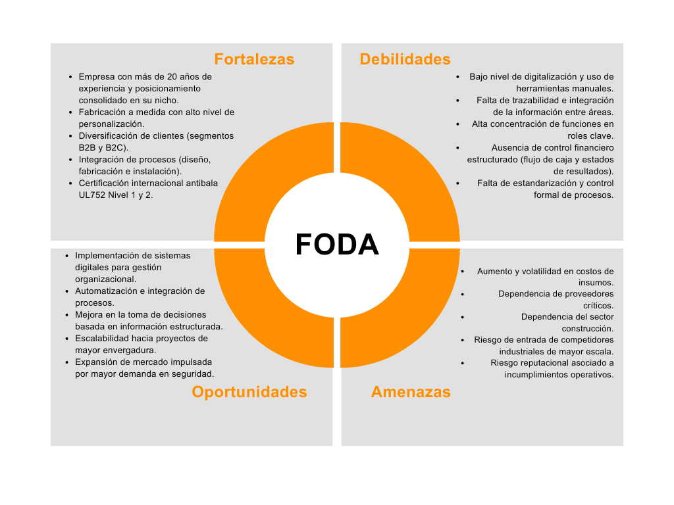
Fuente: Elaborado por el estudiante de acuerdo con el proyecto

En este contexto, las oportunidades identificadas, se presentan como un mecanismo clave para abordar dichas debilidades y potenciar las fortalezas existentes. A su vez, permiten mitigar parte de las amenazas externas, al mejorar la eficiencia, reducir errores operativos y fortalecer la capacidad de respuesta organizacional.

3.5.- Otros antecedentes

3.5.1.- Análisis de Riesgos
A partir del análisis FODA y PESTEL, se identifican los principales riesgos que afectan a la organización, los cuales se clasifican en categorías operacionales, financieras, logísticas, tecnológicas, organizacionales, estratégicas y externas.

R1. Errores en la captura y traspaso de información
Posibilidad de inconsistencias en las medidas, especificaciones técnicas y datos asociados a los pedidos, debido a la transferencia manual de información entre etapas del proceso productivo.
Impacto: Generación de reprocesos, incremento de costos operativos y disminución de la rentabilidad.
R2. Limitada trazabilidad de los procesos
Ausencia de mecanismos que permitan realizar seguimiento estructurado del estado de pedidos, clientes y operaciones.
Impacto: Dificultades en el control operativo y en la toma de decisiones.
R3. Retrasos en producción e instalación
Riesgo de incumplimiento en los plazos comprometidos debido a descoordinación operativa o indisponibilidad de recursos.
Impacto: Afectación de la satisfacción del cliente y posibles pérdidas económicas.
R4. Dependencia de procesos manuales
Uso predominante de herramientas no integradas (por ejemplo, hojas de cálculo) para la gestión de información.
Impacto: Mayor probabilidad de errores, duplicidad de datos y limitaciones en la eficiencia operativa.
R5. Falta de visibilidad del flujo de caja
Inexistencia de proyecciones financieras estructuradas que permitan anticipar ingresos y egresos.
Impacto: Dificultades en la planificación financiera y en la toma de decisiones estratégicas.
R6. Retrasos en la recepción de pagos
Riesgo asociado a los plazos extendidos de pago, particularmente en clientes del segmento B2B.
Impacto: Afectación de la liquidez y del capital de trabajo.
R7. Disminución de márgenes operacionales
Pérdida de rentabilidad derivada de ineficiencias operativas, errores en ejecución y estimaciones de costos no precisas.
Impacto: Reducción de la utilidad del negocio y limitación en la capacidad de reinversión y crecimiento.
R8. Indisponibilidad de materiales críticos
Riesgo de interrupciones en el proceso productivo debido a falta de insumos.
Impacto: Retrasos en la producción y utilización ineficiente de recursos.
R9. Dependencia de proveedores
Dependencia de proveedores nacionales e internacionales para el abastecimiento de insumos.
Impacto: Exposición a variaciones en precios y tiempos de entrega.
R10. Bajo nivel de digitalización
Limitada implementación de sistemas tecnológicos para la gestión integrada de la información.
Impacto: Restricciones en la eficiencia operativa y en la capacidad de análisis.
R11. Riesgos en la implementación de sistemas
Posibles dificultades en la adopción, uso y operación de nuevas soluciones tecnológicas.
Impacto: Subutilización de herramientas implementadas y baja efectividad de la solución.
R12. Concentración de funciones en roles clave
Acumulación de responsabilidades en un número reducido de personas.
Impacto: Aumento de la carga operativa y riesgo de errores en la gestión.
R13. Falta de estandarización de procesos
Ausencia de procedimientos definidos y homogéneos para la ejecución de actividades.
Impacto: Variabilidad en resultados y dificultades para escalar la operación.
R14. Crecimiento sin soporte estructural
Incremento en la demanda sin el desarrollo paralelo de capacidades organizacionales y sistemas de control.
Impacto: Deterioro en la eficiencia y en la calidad del servicio.
R15. Limitaciones para acceder a financiamiento
Dificultad para demostrar capacidad financiera ante entidades externas debido a la falta de información estructurada.
Impacto: Restricciones en el acceso a capital necesario para expansión y desarrollo de proyectos de mayor escala.
R16. Variación en los costos de insumos
Cambios en los precios de materias primas como acero y madera.
Impacto: Afectación directa en los costos de producción.
R17. Cambios en el entorno regulatorio
Modificaciones en normativas tributarias, laborales o sectoriales.
Impacto: Ajustes operativos y posibles incrementos en costos.
R18. Dependencia del sector construcción
Variaciones en la demanda asociadas al comportamiento del sector.
Impacto: Fluctuaciones en el volumen de ventas.
R19. Riesgo reputacional
Posibilidad de deterioro de la imagen organizacional ante incumplimientos o errores en la prestación del servicio.
Impacto: Pérdida de confianza por parte de clientes, disminución de la demanda y afectación de la competitividad.

Para efectos de representación en tablas y matrices, los riesgos han sido identificados mediante un código único de R1 a R19 y una denominación abreviada. La descripción completa de cada riesgo se encuentra detallada en la sección de identificación de riesgos, manteniendo la trazabilidad entre los distintos elementos del análisis.

3.5.1.1.-Matriz de Riesgos - Puertas Blindadas
Matriz de evaluación de riesgos (5x5).
La matriz muestra la categorización de los riesgos identificados mediante la combinación de su probabilidad de ocurrencia (P1–P5) y su nivel de impacto (I1–I5), lo que permite visualizar su nivel de criticidad y apoyar la priorización de acciones de mitigación.
Tabla 3.1: “Matriz de Riesgo de Puertas Blindadas”.
ID | Riesgo | Probabilidad | Impacto | Nivel (PxI)
R1 | Errores en información | 5 | 4 | 20
R2 | Falta de trazabilidad | 5 | 4 | 20
R3 | Retrasos operativos | 4 | 4 | 16
R4 | Procesos manuales | 5 | 4 | 20
R5 | Falta de flujo de caja | 4 | 5 | 20
R6 | Retrasos en pagos | 4 | 4 | 16
R7 | Disminución de márgenes | 4 | 5 | 20
R8 | Falta de materiales | 3 | 4 | 12
R9 | Dependencia proveedores | 3 | 4 | 12
R10 | Baja digitalización | 5 | 4 | 20
R11 | Mala implementación sistema | 3 | 4 | 12
R12 | Sobrecarga de roles | 4 | 4 | 16
R13 | Falta de estandarización | 5 | 4 | 20
R14 | Crecimiento desordenado | 4 | 5 | 20
R15 | Problemas financiamiento | 3 | 5 | 15
R16 | Variación costos insumos | 4 | 4 | 16
R17 | Cambios regulatorios | 2 | 4 | 8
R18 | Dependencia construcción | 3 | 4 | 12
R19 | Riesgo reputacional | 4 | 5 | 20
Fuente: Elaborado por el estudiante de acuerdo con el proyecto

3.5.2.- Plan de Mitigación de Riesgos
El presente plan de mitigación tiene como objetivo establecer acciones orientadas a reducir la probabilidad de ocurrencia y/o el impacto de los riesgos identificados, priorizando aquellos de mayor criticidad.
Las estrategias definidas se alinean con la mejora de procesos organizacionales mediante la incorporación de herramientas digitales, estandarización de procedimientos y fortalecimiento del control operativo.
R1 – Errores en la captura y traspaso de información
Mitigación:
Implementación de un sistema integrado que permita registrar la información desde su origen, evitando transferencias manuales entre etapas del proceso.
Tipo: Preventiva
Impacto esperado: Disminución de errores operativos, reducción de reprocesos y mejora en la consistencia de la información.
R2 – Limitada trazabilidad de los procesos
Mitigación:
Desarrollo de mecanismos de seguimiento estructurado que permitan visualizar el estado de pedidos, clientes y operaciones en tiempo real.
Tipo: Preventiva
Impacto esperado: Mejora en el control operativo y en la toma de decisiones.
R3 – Retrasos en producción e instalación
Mitigación:
Implementación de herramientas de planificación y seguimiento de actividades que permitan controlar avances y detectar desviaciones oportunamente.
Tipo: Preventiva
Impacto esperado: Reducción de incumplimientos en plazos y mejora en la coordinación operativa.
R4 – Dependencia de procesos manuales
Mitigación:
Digitalización de procesos críticos mediante el uso de plataformas tecnológicas que permitan automatizar registros y operaciones.
Tipo: Preventiva
Impacto esperado: Disminución de errores humanos y aumento de la eficiencia operativa.
R5 – Falta de visibilidad del flujo de caja
Mitigación:
Implementación de herramientas de monitoreo y proyección que permitan visualizar ingresos y egresos de manera estructurada.
Tipo: Preventiva
Impacto esperado: Mejora en la planificación y en la toma de decisiones estratégicas.
R6 – Retrasos en la recepción de pagos
Mitigación:
Establecimiento de mecanismos de seguimiento de cuentas por cobrar, incluyendo alertas de vencimiento y control de plazos.
Tipo: Preventiva / Correctiva
Impacto esperado: Mejora en la liquidez y reducción de atrasos en pagos.
R7 – Disminución de márgenes operacionales
Mitigación:
Incorporación de herramientas de control y análisis de costos que permitan identificar desviaciones y optimizar la operación.
Tipo: Correctiva
Impacto esperado: Mejora en la rentabilidad y recuperación de márgenes.
R8 – Indisponibilidad de materiales críticos
Mitigación:
Implementación de mecanismos de control de inventario y planificación de abastecimiento.
Tipo: Preventiva
Impacto esperado: Disminución de interrupciones en la producción.
R9 – Dependencia de proveedores
Mitigación:
Diversificación de proveedores y monitoreo continuo de condiciones de suministro.
Tipo: Preventiva
Impacto esperado: Reducción del riesgo de desabastecimiento y variaciones críticas.
R10 – Bajo nivel de digitalización
Mitigación:
Adopción progresiva de sistemas tecnológicos que integren la gestión de información organizacional.
Tipo: Preventiva
Impacto esperado: Mejora en eficiencia operativa y capacidad de análisis.
R11 – Riesgos en la implementación de sistemas
Mitigación:
Capacitación de usuarios y acompañamiento en la adopción de nuevas herramientas tecnológicas.
Tipo: Preventiva
Impacto esperado: Mayor nivel de adopción y uso efectivo del sistema.
R12 – Concentración de funciones en roles clave
Mitigación:
Redistribución de funciones y apoyo mediante herramientas que reduzcan la carga operativa individual.
Tipo: Preventiva
Impacto esperado: Disminución del riesgo de errores y sobrecarga laboral.
R13 – Falta de estandarización de procesos
Mitigación:
Definición e implementación de procedimientos estructurados para la ejecución de actividades.
Tipo: Preventiva
Impacto esperado: Reducción de variabilidad y mejora en la calidad de los resultados.
R14 – Crecimiento sin soporte estructural
Mitigación:
Fortalecimiento de la estructura organizacional mediante herramientas de control y gestión.
Tipo: Preventiva
Impacto esperado: Mejora en la capacidad de adaptación y sostenibilidad del crecimiento.
R15 – Limitaciones para acceder a financiamiento
Mitigación:
Generación de información estructurada que permita respaldar la situación organizacional ante entidades externas.
Tipo: Correctiva
Impacto esperado: Mejora en el acceso a financiamiento.
R16 – Variación en los costos de insumos
Mitigación:
Monitoreo sistemático de costos y análisis de tendencias para la toma de decisiones.
Tipo: Preventiva
Impacto esperado: Mayor control sobre los costos de producción.
R17 – Cambios en el entorno regulatorio
Mitigación:
Seguimiento continuo de normativas y adaptación de procesos internos conforme a cambios regulatorios.
Tipo: Preventiva
Impacto esperado: Cumplimiento normativo y reducción de sanciones.
R18 – Dependencia del sector construcción
Mitigación:
Diversificación de mercados y clientes para reducir la exposición a variaciones sectoriales.
Tipo: Preventiva
Impacto esperado: Estabilidad en la demanda.
R19 – Riesgo reputacional
Mitigación:
Mejora en el control de procesos, cumplimiento de plazos y reducción de errores en la ejecución del servicio.
Tipo: Preventiva
Impacto esperado: Fortalecimiento de la confianza del cliente y posicionamiento en el mercado.

4.- Levantamiento de Procesos inicial
Figura 4.1: “BIZAGI de Puertas Blindadas”.
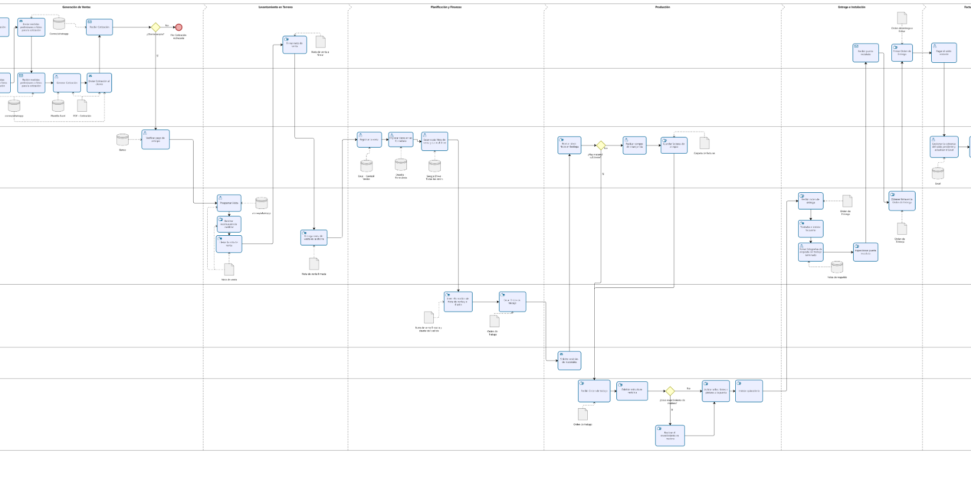Fuente: Elaborado por el estudiante de acuerdo con el proyecto

4.1.- Fase 1: Cotización y Aceptación

- El proceso inicia cuando el cliente realiza la tarea de "Solicitar Cotización".
- El área de ventas responde al "Solicitar medidas preliminares y/o fotos para la cotización".
- El cliente procede a "Enviar medidas preliminares o fotos para la cotización", la cual es recibida por ventas en la tarea "Recibir medidas preliminares o fotos para la cotización".
- Con esta información, ventas debe "Generar Cotización" interactuando con la "Plantilla Excel" y generar un documento "PDF - Cotización", para luego "Enviar Cotización al cliente".
- El cliente ejecuta la acción de "Recibir Cotización" y el proceso llega a la compuerta exclusiva "¿Cliente acepta?".
- Si la respuesta es "No", el flujo termina en el evento "Fin: Cotización rechazada".
- Si la respuesta es "Sí", se avanza a la siguiente fase del proceso.

4.2.- Fase 2: Rectificación y Cierre de Venta

- Al aceptar, el flujo lleva a "Verificar pago de anticipo" y posteriormente a "Programar Visita".
- El personal del carril de Terreno (Técnicos/Instaladores) debe "Realizar rectificación de medidas", y luego "Llenar la nota de venta".
- El cliente interviene nuevamente para "Firmar nota de venta", tras lo cual el técnico pasa a "Entregar nota de venta en la oficina".
- Ventas/Gerencia procede a "Registrar la venta" documentando en el data store "Excel - Control Ventas", y luego ejecuta "Ingresar datos en un formulario" interactuando con el repositorio "Doodle - Formulario".
- Para finalizar esta etapa comercial, se debe "Sacar copia Nota de venta y subir al Drive", almacenando la información definitiva en "Google Drive - Todos los datos del cliente".

4.3.- Fase 3: Planificación y Abastecimiento
- El carril de Planificación asume el control para "Leer información de Nota de venta y el diseño" y posteriormente "Crear Orden de trabajo".
- Se ejecuta la tarea de "Solicitar revisión de materiales" para que Inventario y Abastecimiento pueda "Revisar stock físico en bodega".
- Esto detona la compuerta de decisión "¿Hay material suficiente?".
- Si la respuesta es "No", se debe "Realizar compra de emergencia" y luego "Guardar facturas de compra" antes de poder continuar.
- Si la respuesta es "Sí" (o una vez comprados los faltantes), el área de Producción/Taller pasa a "Recibir Orden de trabajo" y comenzar a "Fabricar estructura metálica".

4.4.- Fase 4: Producción y Taller
- Luego de recibir la orden de trabajo, el personal del carril de Producción/Taller procede a ejecutar la tarea "Fabricar estructura metálica".
- A continuación, el flujo se divide en la compuerta de decisión "¿Lleva revestimiento de madera?".
- Si la respuesta es "Sí", el flujo avanza hacia la tarea "Realizar el revestimiento en madera", y posteriormente a "Aplicar sellos, tintes o pinturas a la puerta".
- Si la respuesta es "No", se omite el paso del revestimiento y el flujo pasa de manera directa a "Aplicar sellos, tintes o pinturas a la puerta".
- Con la estructura terminada y tratada, el personal del taller finaliza esta etapa ejecutando "Instalar quincallería".

4.5.- Fase 5: Instalación en Terreno y Conformidad del Cliente
- El proceso pasa al carril de Terreno (Técnicos/Instaladores), quienes comienzan con la tarea de "Recibir orden de entrega".
- Con la orden lista, el equipo procede a "Trasladar e instalar la puerta" en el domicilio.
- Una vez montada, los técnicos deben "Tomar fotografías de respaldo del trabajo terminado"
- Luego, el equipo pasa a "Inspeccionar puerta instalada" para asegurar la calidad antes de la entrega final.
- Tras la revisión, el técnico debe "Obtener firma en la Orden de Entrega".
- De manera complementaria, el Cliente interactúa realizando la tarea de "Recibir puerta instalada".
- Si está conforme, el Cliente ejecuta la tarea de "Firmar Orden de Entrega".

4.6.- Fase 6: Cobranza y Cierre Administrativo
- Tras firmar, el Cliente procede a "Pagar el saldo restante".
- El flujo regresa al departamento de Finanzas/Administración, el cual se encarga de "Gestionar la cobranza del saldo pendiente y actualizar el Excel".
- Como última tarea del flujo operativo, el área de finanzas debe "Calcular los bonos variables del personal a fin de mes".
- El flujo concluye en el Evento de Fin, estableciendo que el ciclo de venta, instalación y cobro se cierra exitosamente.

5.- Herramienta Cuantitativa

5.1.- Ventas según tipo de cliente
El gráfico de torta que se presenta a continuación corresponde a la distribución porcentual de las ventas según el tipo de cliente de la empresa. Los datos fueron proporcionados por el cliente bajo un formato de registro asociado a la segunda semana de abril de 2026
A partir del gráfico se observa que el segmento residencial (B2C) concentra la mayor proporción de las ventas, alcanzando aproximadamente un 53,5%, lo que evidencia una fuerte dependencia de la empresa hacia clientes particulares, en segundo lugar se encuentra el sector de constructoras (B2B) con cerca de un 23,8%, posicionándose como el principal cliente dentro del ámbito empresarial.
Por otro lado, en el ámbito comercial (10,9%), industrial (4,0%), inmobiliario (2,0%) y servicios (5,9%) presentan participaciones considerablemente menores, lo que indica una baja diversificación en la cartera de clientes.
A continuación, se presenta la figura 5.1, la cual corresponde al gráfico descrito anteriormente.
Figura 5.1: “Distribución de ventas según tipo de cliente”.
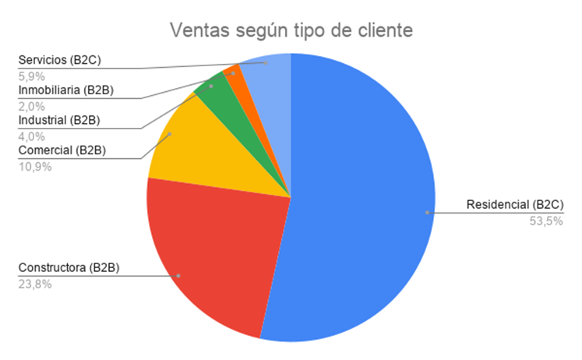
Fuente: Elaborado por el estudiante de acuerdo con el proyecto
Del análisis de esta figura se puede identificar una oportunidad de crecimiento en los sectores B2B menos explotados, especialmente en el ámbito comercial e industrial, donde una estrategia de expansión podría permitir equilibrar la distribución de ingresos y reducir la dependencia del cliente residencial. En términos generales, el gráfico refleja una estructura de ventas concentrada, con potencial de diversificación.
Es importante señalar que la suma total de los porcentajes presentados en el gráfico alcanza un 101%, lo cual se debe a que los datos fueron proporcionados por el cliente con valores redondeados a uno o más decimales.

5.2.- Costos mensuales
El siguiente histograma muestra los principales costos fijos mensuales de la empresa según tipo de operación. Los datos fueron entregados por el cliente bajo un formato de registro basado en la segunda semana de abril de 2026.
En el gráfico se observa que los costos más elevados corresponden a seguros y mantenimiento, ambos con un valor cercano a $1.000.000 CLP, lo que indica que estas áreas representan la mayor carga financiera fija para la empresa. Estos costos probablemente están asociados a la protección de activos críticos y al correcto funcionamiento de maquinarias e infraestructura, lo que los convierte en gastos necesarios pero significativos.
En un nivel intermedio se encuentran los intereses, con aproximadamente $500.000 CLP, lo que indica la existencia de compromisos financieros y deudas activas que impactan de manera constante en la estructura de costos. Finalmente, el almacenamiento presenta el menor costo, con alrededor de $350.000 CLP, lo que indica que, si bien es relevante, no representa el principal foco de gasto.
La figura 5.2 que se presenta a continuación corresponde al histograma descrito anteriormente, donde el eje X representa las diferentes operaciones asociadas a costos y el eje Y los montos en pesos chilenos (CLP) con separador en miles.
Figura 5.2: “Costos mensuales fijo por operación”.
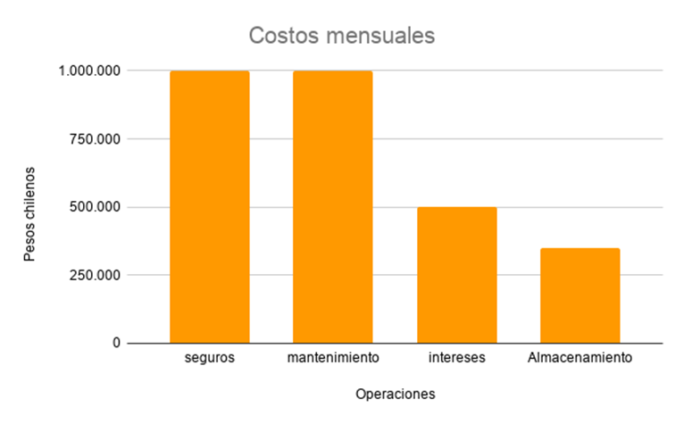
Fuente: Elaborado por el estudiante de acuerdo con el proyecto

Este gráfico permite identificar que la empresa posee una estructura de costos relativamente concentrada en dos grandes áreas, lo que podría ser un punto crítico si no se gestionan eficientemente. Sabiendo esto optimizar costos de mantenimiento o renegociar seguros podría generar un impacto significativo en la reducción de gastos. Asimismo, la presencia de intereses sugiere la necesidad de evaluar estrategias financieras que permitan disminuir la carga de deuda. El gráfico evidencia oportunidades claras de optimización en la gestión de costos.

5.3.- Cumplimiento de pedidos

Ahora se presenta un histograma que describe el nivel de cumplimiento en los pedidos de la empresa, diferenciando entre pedidos completados y pedidos entregados a tiempo. Los datos fueron proporcionados por el cliente bajo un formato de registro de la segunda semana de abril.
El gráfico muestra que el porcentaje de pedidos completados es alto, alcanzando aproximadamente un 95% lo que indica que la empresa logra ejecutar la gran mayoría de los trabajos solicitados, lo cual refleja una buena capacidad operativa en términos de producción y ejecución de pedidos.
No obstante, al analizar los pedidos entregados a tiempo, se observa una disminución significativa hasta cerca del 70%, lo que evidencia una brecha importante entre completar un pedido y cumplir con los plazos establecidos, esta diferencia sugiere problemas en la planificación, logística y gestión de tiempos dentro del proceso operativo. Este desfase puede generar impactos negativos en la satisfacción del cliente, ya que, aunque el servicio se completa, no se cumple con las expectativas de entrega. Además, podría afectar la reputación de la empresa y su competitividad en el mercado.
Figura 5.3: “Cumplimiento de pedidos en la empresa”.

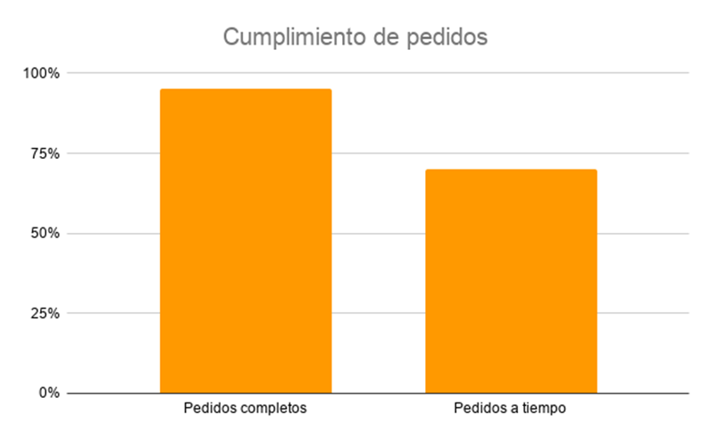

Fuente: Elaborado por el estudiante de acuerdo con el proyecto
En términos de mejora, la empresa debería enfocarse en optimizar la gestión de tiempos, mejorar la coordinación en terreno y fortalecer la planificación de los procesos con el fin de reducir esta brecha. Este gráfico evidencia una operación efectiva en términos de cumplimiento, pero con debilidades claras en la puntualidad, lo que representa una oportunidad crítica de mejora.

6.- Análisis Cualitativo
El diagrama de Ishikawa presentado permite identificar las principales causas que generan el problema central de la empresa, definido como el desorden operativo y financiero debido a la falta de un sistema integrado de gestión. A partir del análisis las causas se agrupan en distintas categorías o espinas las cuales representan áreas críticas dentro de la organización.
En primer lugar, las causas asociadas al área de procesos evidencian una operación poco estructurada, caracterizada por la ausencia de medición de tiempos lo que se conoce como lead time, la ejecución de tareas de forma manual y la falta de estandarización. Esto genera ineficiencias operativas como tiempos innecesarios en la búsqueda de productos dentro de la bodega, lo que impacta directamente en la productividad. Por otro lado, en el ámbito de inventario y materiales se identifican problemáticas relevantes como mermas cercanas al 5%, presencia de productos obsoletos y la necesidad de realizar compras urgentes. Estas situaciones reflejan una deficiente gestión del stock, lo que no solo incrementa los costos, sino que también provoca pérdidas de ventas y dificultades en la planificación.
En relación con el factor humano, las causas vinculadas a personas muestran una alta incidencia de errores en los registros de inventario, estimados en un 10%, además de una falta de control en la rotación de productos y una fuerte dependencia de procesos manuales.
Desde la perspectiva financiera, se observa una brecha significativa entre el margen esperado (40%) y el margen real (15%) lo que evidencia problemas en la rentabilidad del negocio. A esto se suman altos costos fijos, como seguros y mantenimiento, junto con la existencia de intereses asociados a deudas, lo que incrementa la presión sobre los recursos económicos de la empresa. Asimismo, en el ámbito de cobranza y flujo de dinero, se identifican deficiencias en el seguimiento de pagos, plazos extensos en clientes B2B (hasta 75 días) y retrasos en aproximadamente el 30% de los casos afectando directamente la liquidez de la empresa, dificultando la planificación financiera y la toma de decisiones.
Por otra parte, las causas relacionadas con las operaciones en terreno evidencian problemas como la falta de insumos, errores en instalaciones y devoluciones, lo que repercute en la calidad del servicio entregado. Además, la existencia de procesos lentos y manuales impacta negativamente en la eficiencia operativa.
Finalmente, todas estas causas convergen en resultados negativos, tales como ventas perdidas, baja puntualidad en la entrega de pedidos (70%) y costos asociados a la detención de producción. Si bien la satisfacción del cliente se mantiene en un nivel aceptable (4 de 5) existen claras oportunidades de mejora.
Figura 6.1: “Diagrama de Ishikawa en base al Análisis Cualitativo”.
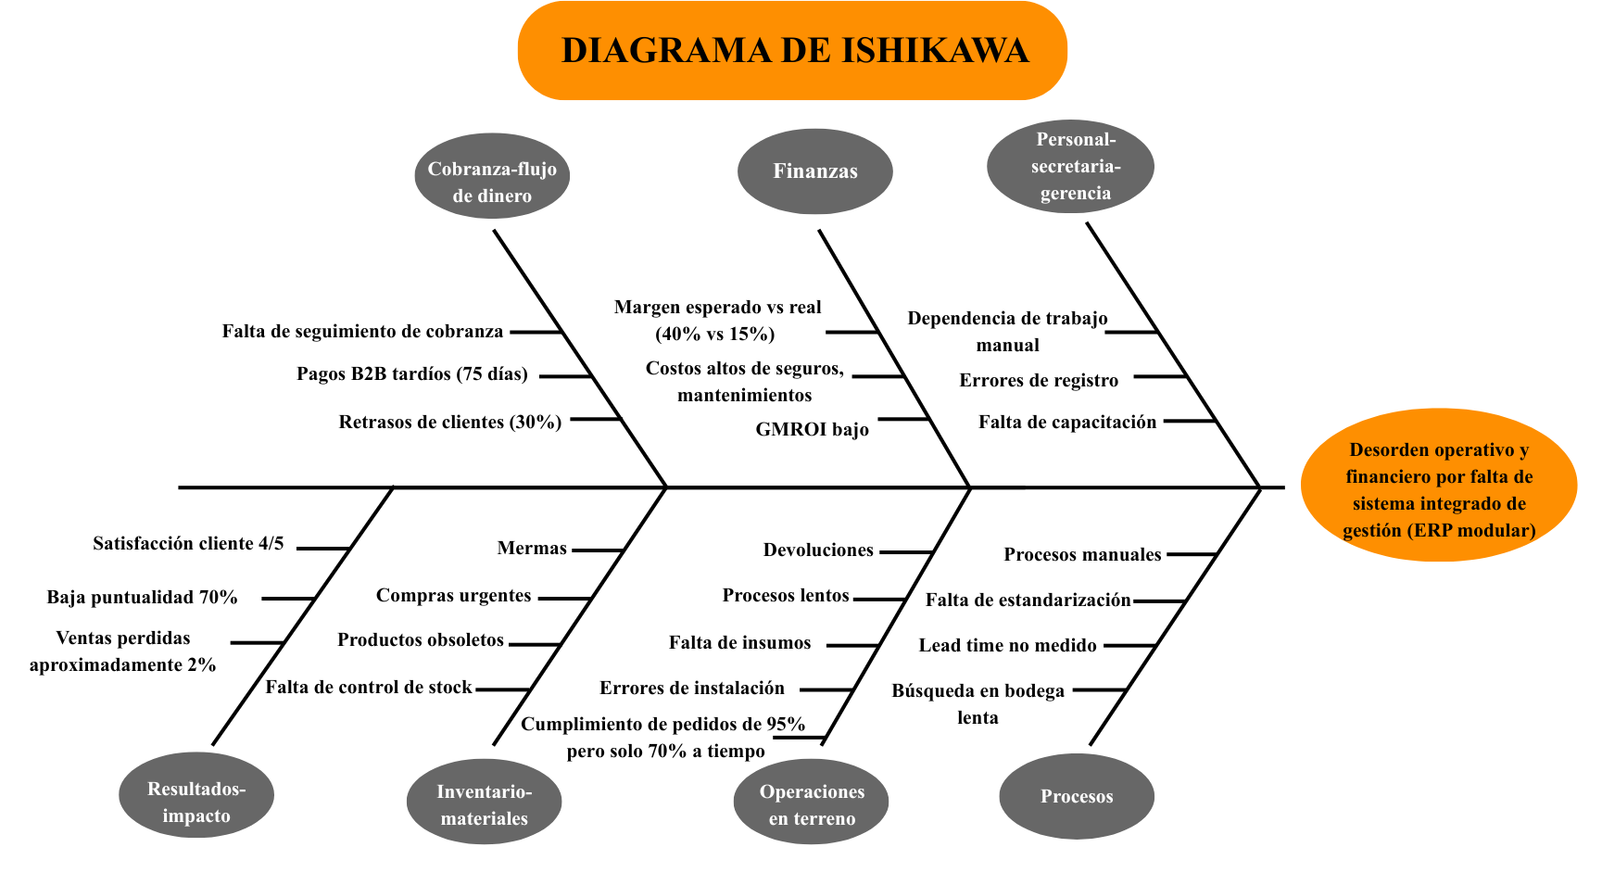

Fuente: Elaborado por el estudiante de acuerdo con el proyecto

A partir del diagrama de Ishikawa, se concluye que el desorden operativo y financiero de la empresa se debe a la combinación de múltiples factores en distintas áreas. Las causas más críticas identificadas corresponden a la alta dependencia de procesos manuales, la falta de control y seguimiento del inventario, errores de registro y la ausencia de estandarización en los procesos. Estas deficiencias generan consecuencias como retrasos en los pedidos, mermas, compras urgentes y una baja eficiencia operativa, impactando directamente en la rentabilidad y en la satisfacción del cliente.
En este contexto, se identifica como causa raíz la falta de un sistema integrado de gestión, lo que dificulta la trazabilidad de la información y la coordinación entre áreas. Por lo tanto, se concluye que la implementación de una solución que permita centralizar la información y automatizar los procesos, junto con la estandarización de procedimientos, permitiría optimizar la gestión, reducir errores y mejorar el desempeño general de la empresa.

7.- Descripción de la Problemática
A partir del análisis cuantitativo y cualitativo realizado en la empresa, se identifica como problemática principal la existencia de un desorden operativo y financiero derivado de la ausencia de un sistema integrado de gestión lo que impacta negativamente en la eficiencia de los procesos, la rentabilidad del negocio y la calidad del servicio entregado al cliente. Cabe destacar que este análisis se elaboró considerando información histórica a lo largo de la trayectoria de la empresa, pero fue desarrollado por el equipo de trabajo durante el mes de abril de 2026.
Desde el punto de vista cuantitativo, se observa una alta concentración de las ventas en el segmento residencial, lo que evidencia una dependencia significativa de un solo tipo de cliente, aumentando la vulnerabilidad ante cambios en la demanda. Asimismo, la estructura de costos presenta una carga elevada en conceptos como seguros y mantenimiento, además de compromisos financieros asociados a intereses, lo que reduce los márgenes de ganancia. Esta situación se ve agravada por una diferencia considerable entre el margen esperado y el margen real, reflejando ineficiencias en la gestión económica de la empresa. Por otra parte, si bien el nivel de pedidos completados es alto, existe una brecha importante en la puntualidad de entrega, lo que indica problemas en la planificación y ejecución de las operaciones
Complementando lo anterior, el análisis cualitativo nos permitió profundizar en las causas de estas problemáticas, evidenciando deficiencias en múltiples áreas. En el ámbito de inventario, se identifican pérdidas por mermas, productos obsoletos y una gestión deficiente del stock, lo que genera compras urgentes y pérdidas de ventas. En los procesos operativos, predomina el trabajo manual, la falta de medición de tiempos y la ausencia de estandarización, lo que incrementa la probabilidad de errores y retrasa las operaciones. A nivel de personas, se detectan errores frecuentes en los registros y una falta de control en la rotación de productos, lo que afecta la confiabilidad de la información.
En el área financiera, además de los altos costos fijos, se evidencian problemas en la gestión de cobranza, con plazos extensos y retrasos en los pagos por parte de los clientes, lo que impacta directamente en la liquidez de la empresa. Finalmente, en las operaciones en terreno, se presentan dificultades como la falta de insumos, errores en instalaciones y devoluciones, lo que repercute en la experiencia del cliente y en la eficiencia del servicio. Estos factores evidencian que la empresa enfrenta una problemática estructural, donde la falta de integración entre las áreas de inventario, finanzas y operaciones en terreno genera ineficiencias, pérdida de información y dificultades en la toma de decisiones. Por lo tanto, se hace necesario implementar una solución tecnológica que permita centralizar la información, automatizar procesos y mejorar el control de las operaciones, con el fin de optimizar el desempeño general de la empresa y aumentar su competitividad en el mercado.

8.- Requerimientos

8.1.- Anexo Requerimientos.
El siguiente anexo tiene como objetivo estandarizar el lenguaje comercial técnico y tributario utilizado a lo largo de las especificaciones de requerimientos y casos de uso. Define de manera clara los conceptos para evitar ambigüedades durante la fase de desarrollo y programación del sistema.

8.1.1.- Conceptos tributarios y Legales:
- RUT: Rol Único Tributario, es el identificador único e irrepetible asignado por el Estado de Chile a las personas naturales y jurídicas, en el sistema es el dato clave o Primary KEY Logic para identificar de forma absoluta a clientes, proveedores, empleados u me carga otros roles.
- Razón social: Es el nombre legal, oficial y registrado formalmente ante el Servicio de Impuestos Internos (SII) de una empresa o sociedad puede ser diferente del “nombre de fantasía” o marca comercial.
- SII: Servicio de Impuestos Internos, es el organismo del Estado de Chile encargado de la fiscalización y aplicación de los impuestos, el sistema basa sus anulaciones o bloqueos en sus normativas.
- Factura Electrónica: Documento tributario de carácter legal que respalda una transacción comercial. genera obligaciones de pago de impuestos ya sea en débito o crédito fiscal.
- Nota de Crédito: Documento tributario legal exigido por el SII para anular, total o parcialmente, una factura electrónica previamente emitida. El sistema exige su folio para anular ventas facturadas.
- Guia de Despacho: Documento legal obligatorio que respalda y autoriza el traslado físico de mercancías desde la fábrica de las empresas hasta el domicilio del cliente.
- IVA: Impuesto al Valor Agregado aplicado a la venta de bienes y servicios. Se calcula como un porcentaje sobre el monto neto de la operación.
- Número de folio: Identificador único asignado a documentos tributarios o registros dentro del sistema, utilizado para su control y seguimiento.
- Estado tributario: Condición asociada a un documento o cliente en relación con las normativas fiscales, determinando su validez o situación frente a obligaciones tributarias.
- Factura de compra: Documento que respalda la adquisición de bienes o servicios a un proveedor, utilizado para control contable y tributario.

8.1.2.- Conceptos comerciales y contables:
- Moneda local o Moneda base: Unidad monetaria oficial utilizada por el Sistema del sistema para consolidar la contabilidad, para efectos de este proyecto corresponde al peso chileno cuyas siglas son CLP.
- Cotización: Documento provisional y de carácter informativo que detalla una oferta comercial hacia un cliente. Posee una fecha de caducidad y no genera ninguna obligación contable hasta su aprobación.
- Nota de Venta: Contrato comercial interno vinculante. Se genera cuando el cliente acepta una cotización o se ingresa una venta directa. Representa una “Cuenta por Cobrar" y es el eje central del módulo de ingresos.
- Divisa Extranjera: Moneda de curso internacional que puede ser utilizada para contratos B2B o para Importaciones y Exportaciones. El sistema requiere transformar la moneda local mediante el factor de conversión para unificar la contabilidad.
- Divisa local: Moneda utilizada como referencia principal dentro del sistema para la valorización de operaciones. En este contexto corresponde al peso chileno (CLP).
- Divisa: Tipo de moneda utilizada en una transacción, que puede ser local o extranjera según el contexto de la operación.
- Margen de Contribución o Utilidad: Indicador financiero calculado por el sistema que representa la ganancia de un proyecto. Se obtiene al restar al monto total de la venta los costos directos de materiales y la mano de obra variable de instalación.
- Estado “Conciliado”: Estatus financiero definitivo de un pago. indica que un usuario con los permisos necesarios auditor la cuenta corriente de la empresa y verificó empíricamente que el pago del cliente ya se encuentra liberado y disponible.
- Caja Chica: Fondo o registro de contabilidad simplificada destinada exclusivamente a salidas de dinero de bajo monto y uso diario operativo que no requieren la creación de un perfil formal de proveedor
- Proveedor: Entidad o persona que suministra bienes o servicios a la organización, registrada dentro del sistema para su gestión.
- Teléfono: Dato de contacto numérico asociado a clientes o usuarios. Permite establecer comunicación directa y rápida para coordinación, soporte o seguimiento de procesos
- Correo:Dato de contacto electrónico utilizado para el envío y recepción de información relevante del sistema, como notificaciones, documentos y comunicaciones formales. Debe cumplir con un formato válido de dirección de correo electrónico.
- Cotización provisional : Documento inicial de carácter informativo que presenta una estimación de costos y condiciones de una posible venta. No genera compromiso hasta su validación o aprobación.
- Transbank: Plataforma de pago utilizada para procesar transacciones electrónicas mediante tarjetas de crédito o débito.
- Ficha de cliente: Registro que contiene la información general y relevante de un cliente dentro del sistema. Incluyendo datos de identificación, contacto y clasificación, permitiendo su correcta gestión en los procesos comerciales y administrativos.
- Estado “activo”: Estado de un usuario dentro del sistema que indica que ha ingresado correctamente sus credenciales de acceso activo permite operar normalmente en los distintos módulos.
- Dato de cliente: Información específica asociada a un cliente, como identificación, contacto o historial. Estos datos son utilizados para su gestión dentro del sistema.
- Cliente válido: Cliente que cumple con los requisitos establecidos por el sistema para operar, contando con datos completos y sin restricciones que impidan su uso.
- Cliente moroso: Cliente que presenta deudas o pagos pendientes fuera del plazo establecido. Puede tener restricciones en el uso de ciertas funcionalidades del sistema.
- Monto neto: Valor de una transacción antes de la aplicación de impuestos, descuentos u otros recargos.
- Descuento: Reducción aplicada al valor original de un producto o servicio, ya sea en porcentaje o monto fijo.
- Fecha: Dato que registra el día en que se crea o modifica un documento dentro del sistema. Se representa en formato dd/mm/año.
- Fecha de vigencia: Fecha límite hasta la cual una cotización o documento mantiene su validez antes de expirar.
- Registro de Cliente: Proceso mediante el cual se ingresan y almacenan los datos de un cliente en el sistema, permitiendo su posterior utilización en operaciones comerciales y administrativas.
- Inventario: Registro estructurado de los productos o recursos disponibles en el sistema. Permite el control de stock, entradas, salidas y disponibilidad de bienes.
- Catálogo de materiales: Listado organizado de los materiales disponibles en el sistema, incluyendo sus características, precios y disponibilidad para su uso en cotizaciones o proyectos.
- Selectores de materiales: Herramientas dentro del sistema que permiten elegir y agregar materiales desde el catálogo a una cotización o registro, facilitando la construcción de presupuestos.
- Subtotal de materiales: Resultado parcial obtenido al sumar los costos unitarios de los materiales seleccionados antes de aplicar márgenes u otros cálculos.
- Margen de ganancia: Porcentaje o valor agregado al costo total que permite determinar la utilidad esperada en una operación comercial.
- Formulario venta directa: Sección del sistema destinada al ingreso de ventas sin necesidad de una cotización previa, permitiendo registrar productos, montos y datos asociados a la transacción.
- Entidad comercial: Unidad o actor dentro del sistema que participa en operaciones comerciales, como clientes, proveedores u otras organizaciones relacionadas.
- Catálogo del cliente: Conjunto de productos o servicios asociados a un cliente, ya sea como historial de compras o como oferta personalizada disponible para su gestión comercial.
- Ficha financiera del cliente: Sección del sistema que contiene la información económica del cliente, incluyendo historial de pagos, deudas, estado de cuenta y comportamiento financiero
- Cotización comercial: Documento formal que detalla una oferta de productos o servicios, incluyendo precios, condiciones y plazos, utilizado como base para concretar una venta.
- Cotización ”aprobada”: Estado que indica que una cotización ha sido aceptada por el cliente o validada internamente, permitiendo avanzar a etapas posteriores del proceso comercial.
- Precio de venta sugerido: Valor calculado por el sistema en base a costos y margen de ganancia, utilizando como referencia para la venta de productos o servicios.
- Costo unitario: Valor individual asignado a cada material o producto dentro del sistema, utilizado como base para el cálculo de costos totales.
- Generar nota de ventas: Acción o funcionalidad del sistema que permite crear una nota de venta a partir de datos ingresados o procesos previos.

8.1.3.- Conceptos del ámbito técnico y de sistema.
- API: Interfaz de Programación de Aplicaciones, es el puente tecnológico de comunicación externa. En el sistema se utiliza de forma unidireccional, es decir, solo lectura, para conectarse a los servidores del Banco Central de chile y extraer el tipo de cambio oficial del día.
- Dashboard: Tablero de control o interfaz gráfica gerencial que recopila, resume y proyecta métricas claves del negocio en tiempo real, tomando los datos almacenados en la base de datos sin requerir cálculos manuales.
- Log Transaccional: Para fines de auditoría es el registro interno, oculto y automático del sistema que actúa como un historial forense o libro de auditoría. Registra que usuario alteró un dato financiero, la fecha y hora de este, sirve para prevenir fraudes y permite una buena trazabilidad
- Perfil de Usuario: Etiqueta asignada a las cuentas usuario del sistema punto el sistema lee este rol Al iniciar sesión para habilitar o inhibir estructuralmente el acceso a pantallas y botones sensibles.
- Usuarios: Personas que interactúan con el sistema y que cuentan con credenciales de acceso. Cada usuario posee un rol definido que determina sus permisos y acciones dentro de la plataforma.
- Secretaria: Usuario encargado de tareas administrativas y operativas, como el ingreso de información, gestión de documentos, coordinación de actividades y apoyo en procesos internos del sistema.
- Autenticado: Estado de un usuario dentro del sistema que indica que ha ingresado correctamente sus credenciales de acceso. Permite validar su identidad y habilitar el uso de las funcionalidades según su perfil.
- Vista: Representación visual de la información dentro del sistema, diseñada para mostrar datos de manera ordenada y comprensible según el contexto del usuario.
- Interfaz : Medio de interacción entre el usuario y el sistema. Incluye elementos visuales y funcionales que permiten ingresar, visualizar y gestionar información.
- Módulo de finanzas: Componente del sistema encargado de la gestión económica. incluyendo ingresos, egresos, pagos, cobros y control contable general.
- Fecha del servidor: Fecha y hora obtenida directamente del sistema o servidor, utilizada para asegurar consistencia en los registros.
- Usuario gerencia: Usuario con un nivel de acceso superior, orientado a la supervisión general del sistema. Puede visualizar reportes, métricas y tomar decisiones estratégicas en base a la información disponible.
- Usuario de finanzas: Usuario responsable de la gestión contable y financiera dentro del sistema. Se encarga del control de pagos, cobros, conciliaciones y supervisión de movimientos económicos.
- Campos: Espacios definidos dentro del sistema para el ingreso o visualización de datos. Cada campo corresponde a un tipo de información específica.
- Desplegar mensaje o alerta: Acción del sistema que consiste en mostrar una notificación al usuario para informar sobre errores, validaciones o eventos relevantes.
- Campos obligatorios: Datos que deben ser completados de forma obligatoria dentro del sistema para poder guardar o procesar un registro.
- Menú: Conjunto de opciones disponibles en la interfaz del sistema que permite al usuario navegar entre distintas funcionalidades.
- Archivo adjunto: Documento o archivo que se incorpora a un registro dentro del sistema como respaldo o información adicional.
- Botón: Elemento de la interfaz que permite ejecutar una acción específica dentro del sistema al ser presionado por el usuario.
- Caso de uso: Descripción de una funcionalidad del sistema desde la perspectiva del usuario, indicando cómo interactúa con el sistema para lograr un objetivo específico.
- Auditoría: Proceso de revisión y control que permite verificar la integridad, trazabilidad y correcta ejecución de las operaciones dentro del sistema.
- PDF: Formato de archivo digital utilizado para la generación y visualización de documentos, manteniendo su estructura y contenido de forma consistente.
- Sistema interno: Componente central del sistema encargado de procesar la lógica de negocio, realizar cálculos y gestionar las operaciones internas. Permite la ejecución de funciones clave sin intervención directa del usuario, asegurando el correcto funcionamiento del sistema.
- Formulario de registro: Sección del sistema destinada al ingreso de datos necesarios para la creación de nuevos registros, como usuarios o clientes. Contiene campos definidos y validaciones que aseguran que la información ingresada sea correcta y completa antes de ser almacenada en el sistema.

8.2.- Requerimientos Funcionales

8.2.1.- Módulo: Integración y Ficha de Clientes

RF01 - Extracción y disponibilidad de catálogo de clientes activos

El sistema de finanzas debe extraer y mantener disponible un listado actualizado de todos los clientes que posean un estado comercial "activo", obteniendo esta información desde la base de datos. Por cada registro extraído, el sistema debe capturar y dejar disponible para las operaciones de facturación y cobranza únicamente el Rol Único Tributario (RUT), la Razón Social completa, el número de Teléfono principal y la dirección de Correo electrónico.

RF02 - Visualización de la ficha financiera e historial del cliente

El sistema debe mostrar al usuario la "Ficha Financiera del Cliente". Esta pantalla debe mostrar, bloqueando cualquier opción de edición, la información de contacto del cliente obtenida desde la integración con la base de datos comercial. En esta se muestra una tabla que lista cronológicamente todas las Notas de Venta emitidas a favor del cliente, junto con el historial completo de los pagos realizados, permitiendo al usuario evaluar el comportamiento de pago y la historia de deuda asociada al cliente.

RF03 - Búsqueda de clientes por coincidencias de texto

El sistema debe incorporar una barra de búsqueda de texto libre dentro del módulo de gestión de clientes. Al ingresar caracteres alfanuméricos en este campo, el sistema debe filtrar el listado total de clientes y mostrar en pantalla únicamente aquellos registros donde el texto ingresado coincida parcial o totalmente con el RUT o con el nombre de la Razón Social del cliente.

RF04 - Filtrado de clientes con saldos deudores

El sistema debe proveer un filtro que permita aislar y visualizar exclusivamente a los clientes morosos. Al activar este filtro, el sistema debe ocultar del listado a todos los clientes que tengan sus cuentas al día y mostrar únicamente a aquellos clientes que posean al menos una Nota de Venta asociada, en la cual el campo de saldo pendiente contenga un valor numérico superior a cero expresado en la moneda base del sistema.

8.2.2.-Módulo: Cotizaciones y Notas de Venta

RF05 - Creación de cotización con vinculación obligatoria a cliente

El sistema debe proveer un formulario para generar un nuevo documento formal de cotización comercial. El sistema debe exigir como paso inicial y bloqueante que el usuario seleccione un cliente para asignarle el documento. Dicha selección debe realizarse de forma obligatoria a través de una lista desplegable o buscador que contenga únicamente a los clientes en estado activo extraídos desde la base de datos compartida de ventas. El sistema impedirá guardar, calcular o imprimir cualquier cotización si el campo de cliente o “RUT” se encuentra vacío o nulo.

RF06 - Integración de lectura de costos de materiales de inventario

Para calcular los costos de una cotización, el sistema debe acceder a la base de datos. La consulta realizada extraerá el costo unitario monetario más reciente de las materias primas específicas registradas en bodega, tales como perfiles de acero, placas de madera y quincallería de seguridad. Esta conexión es de estricta lectura, impidiendo que el módulo de finanzas altere los valores, el stock o el catálogo de productos físicos del módulo de inventario.

RF07 - Cálculo automatizado de subtotal de costos por materiales

Dentro del formulario de creación de una cotización, el sistema debe permitir al usuario ingresar en un campo numérico la cantidad exacta de unidades de materiales requeridos para fabricar el producto solicitado. El sistema debe multiplicar la cantidad numérica ingresada por el costo unitario del material correspondiente, dando el costo total por necesario por material. La suma de los costos totales por cada material debe reflejarse en pantalla bajo el concepto de "Subtotal de Costos" de la cotización actual.

RF08 - Ingreso manual de porcentaje de rentabilidad esperado

El sistema debe incluir en el formulario de cotización un campo de texto numérico destinado a que el usuario ingrese el margen de ganancia porcentual que se aplicará sobre el proyecto que se está cotizando. Dado este porcentaje el sistema calculará el precio final de la cotización.

RF09 - Cálculo del precio de venta sugerido al cliente

Una vez ingresado el subtotal de costos de materiales y el margen de ganancia porcentual esperado, el sistema debe ejecutar una fórmula matemática para determinar el valor final a cobrar. El algoritmo debe tomar el monto del subtotal de costos y dividirlo por el resultado de restar el margen de ganancia expresado en decimales al número uno. El resultado numérico de esta operación se mostrará de forma estática en la interfaz bajo la etiqueta de "Precio de Venta Sugerido", no pudiendo ser editado manualmente.

RF10 - Definición obligatoria de fecha de vigencia para la cotización

El sistema debe obligar al usuario creador de la cotización a seleccionar en un calendario interactivo una fecha de expiración. Esta fecha establecerá hasta cuándo la empresa respeta el precio ofrecido al cliente. El sistema debe almacenar este dato bajo un formato fecha estándar y no permitirá avanzar a la etapa de aprobación del documento si la fecha ingresada es igual o anterior a la fecha actual registrada en el servidor de la aplicación.

RF11 - Aprobación comercial y bloqueo de edición de la cotización

El sistema debe poseer un botón de acción que permita modificar el estado interno del documento de cotización desde "En borrador" o "Pendiente" hacia el estado definitivo de "Aprobada". Una vez que el registro cambie a estado "Aprobada", el sistema debe bloquear a nivel de base de datos e interfaz gráfica cualquier intento posterior de modificar los materiales elegidos, los precios calculados, el cliente asociado o el margen de ganancia, garantizando que el documento se convierta en un registro histórico inalterable.

RF12 - Transformación automatizada de cotización a nota de venta oficial

Cuando una cotización modifique su estado a "Aprobada", el sistema debe habilitar una funcionalidad para generar un contrato de venta formal. Al ejecutar esta acción, el sistema creará automáticamente en la base de datos un nuevo registro clasificado como "Nota de Venta". Esta nueva Nota de Venta heredará, copiará y almacenará de forma autónoma todos los datos del cliente, los totales de costos y el precio final de venta que estaban calculados y bloqueados en la cotización de origen, eliminando la necesidad de doble digitación manual por parte del usuario.

RF13 - Creación manual de nota de venta independiente en moneda local

El sistema debe proveer una funcionalidad que permita a los usuarios registrar una Nota de Venta directa sin que exista una cotización previa que la respalde. En este escenario, el sistema requerirá que el usuario ingrese manualmente el monto total bruto a cobrar por el servicio o producto. Por defecto, el sistema procesará y almacenará este valor monetario ingresado asumiendo que está expresado en la moneda de curso legal configurada como moneda base del entorno del sistema, sean pesos chilenos.

RF14 - Habilitación de selector de divisa extranjera en nota de venta

Al momento de registrar una Nota de Venta directa o independiente, el formulario debe presentar un control de selección (menú desplegable) que permita al usuario cambiar la moneda de la transacción desde la moneda local hacia una divisa extranjera, como Dólar o Euro. Esta funcionalidad es crítica para registrar aquellos contratos corporativos que han sido negociados y cerrados utilizando estándares monetarios internacionales en lugar de la divisa nacional.

RF15 - Sincronización automatizada del tipo de cambio mediante API del Banco Central

Si el usuario selecciona una divisa extranjera en el selector de moneda para emitir una Nota de Venta, el sistema debe conectarse automáticamente y en tiempo real a la Interfaz de Programación de Aplicaciones (API) oficial pública del Banco Central de Chile.
El sistema consultará y extraerá de manera autónoma el valor oficial del tipo de cambio diario, como el Dólar Observado o el Euro, frente a la moneda local, correspondiente a la fecha exacta en que se está registrando la transacción.
Este valor numérico extraído se cargará en el formulario de la venta de forma automática y quedará bloqueado para edición, garantizando que el cálculo comercial se guíe estrictamente por el indicador económico legal vigente sin posibilidad de intervención o errores de digitación humana.

​RF16 - Conversión matemática automatizada de moneda extranjera a local

Una vez que el usuario ingresa el monto total bruto de la venta expresado en la divisa extranjera y el sistema extrae de forma autónoma el valor del tipo de cambio oficial del día mediante la conexión externa, el Sistema del software ejecutará en segundo plano una multiplicación aritmética entre ambos valores. El producto matemático resultante de esta operación se almacenará internamente en la base de datos de la plataforma como el equivalente monetario en moneda local de la venta, garantizando de forma absoluta que todos los reportes contables y dashboards analíticos posteriores sumen y consoliden los capitales en una única divisa estandarizada.

RF17 - Cálculo impositivo del Impuesto al Valor Agregado

Cada vez que se genere un registro de Nota de Venta, el sistema tomará el monto neto o base de la transacción y lo multiplicará de manera automática por el factor impositivo legal vigente. El resultado de esta operación se etiquetará en la interfaz gráfica y en la base de datos bajo el concepto de monto de IVA, y se sumará al valor neto original para establecer el valor total bruto que el cliente final deberá desembolsar.

RF18 - Activación de exención de cobro de impuestos por venta especial

El sistema incorporará en el formulario de la Nota de Venta una casilla de selección explícita denominada "Venta Exenta de Impuestos". Si el usuario marca afirmativamente esta opción, el sistema debe ignorar y anular la regla matemática del cálculo impositivo normal.
En su lugar, el sistema forzará de manera programática que el monto del Impuesto al Valor Agregado (IVA) sea exactamente igual a cero, logrando que el valor total a pagar por el cliente sea idéntico al monto neto del producto o servicio transaccionado.

RF19 - Aplicación manual de descuentos monetarios al valor total de venta

El formulario de creación y edición de Notas de Venta debe incorporar una funcionalidad opcional destinada al ingreso de rebajas comerciales sobre el valor total de la transacción.
El sistema debe proveer al usuario un control de selección que obligue a definir la naturaleza de la rebaja: "Monto Fijo" o "Porcentaje". Si el usuario selecciona "Monto Fijo", ingresará una cifra exacta de dinero que el sistema restará de forma absoluta del monto bruto. Si el usuario selecciona "Porcentaje", ingresará un valor de cero a cien, y el sistema calculará la proporción equivalente sobre el total para efectuar la resta.
En ambos escenarios, el sistema ejecutará la sustracción de forma automática e instantánea, actualizando en la pantalla el nuevo saldo líquido adeudado por el comprador.

RF20 - Validación estricta de credenciales gerenciales para aprobar descuentos

Para evitar rebajas de precio no autorizadas que afecten el margen, el sistema debe interceptar cualquier intento de aplicar el descuento monetario detallado previamente. Antes de guardar el cambio en la base de datos, el sistema verificará internamente si la cuenta de usuario que está realizando la operación tiene asignado un rol jerárquico correspondiente a Gerencia o Administrador.
Si el rol del usuario no coincide con estos permisos de alto nivel, el sistema rechazará la acción, borrará el descuento ingresado y emitirá un mensaje de error por falta de permisos necesarios.

RF21 - Vinculación de folios de documentos de traslado

El sistema debe proveer un campo de texto alfanumérico múltiple asociado al registro interno de cada Nota de Venta, cuyo objetivo exclusivo sea almacenar los números de folio oficiales asignados por el servicio de impuestos internos (SII) a las Guías de Despacho. Esto permitirá que la administración pueda consultar rápidamente dentro de una Nota de Venta con qué documentos legales específicos se trasladó físicamente la mercancía desde la fábrica hasta las instalaciones del cliente.

RF22 - Vinculación de folios de documentos tributarios de cobro

Al igual que con los documentos de traslado, el registro de la Nota de Venta debe incluir una sección destinada a la captura de folios tributarios de facturación electrónica. El usuario podrá digitar y guardar uno o varios números correspondientes a las facturas legales emitidas al cliente por esa transacción comercial específica, vinculando así el control interno de gestión de la empresa con la trazabilidad impositiva exigida por la ley.

RF23 - Proceso de anulación irreversible de notas de venta y encerramiento

El sistema debe incluir un botón de contingencia que permita modificar el estado de una Nota de Venta a "Anulada" en caso de cancelación del contrato comercial. El sistema evaluará el estado tributario del documento antes de proceder: si la Nota de Venta no posee folios de facturación asociados, el sistema procederá con la anulación directa. Sin embargo, si la Nota de Venta ya cuenta con uno o más folios de Facturas Emitidas vinculados 1, según el RF22, el sistema bloqueará la anulación directa y exigirá de manera obligatoria que el usuario ingrese en un campo de texto el número de folio correspondiente a la "Nota de Crédito" oficial emitida ante el Servicio de Impuestos Internos (SII).
Solo tras ingresar este folio de respaldo tributario, el sistema cambiará el estado a "Anulada" y forzará matemáticamente a cero todos los campos relacionados con dinero, sean totales, saldos adeudados e impuestos, impidiendo que la venta fallida siga inflando las proyecciones en los dashboards financieros.

8.2.3.-Módulo: Pagos y Recaudación

RF24 - Inserción de transacción de pago atada a un contrato específico

El módulo de recaudación debe requerir de manera obligatoria que todo ingreso de dinero que se registre en el sistema se asocie a un número de identificación o código único perteneciente a una Nota de Venta previamente creada. El sistema impedirá registrar un pago huérfano o flotante en la base de datos si el usuario no ha seleccionado a qué venta, deuda o cliente específico está dirigido ese abono monetario.

RF25 - Categorización cerrada de la naturaleza del pago ingresado

Al momento de registrar un pago, el sistema debe obligar al usuario a clasificar el propósito del dinero mediante un menú desplegable de opciones. Las opciones disponibles en este selector no podrán ser tipeadas libremente y deberán limitarse a motivos preestablecidos, tales como un anticipo para fabricaciones residenciales, la liquidación final tras una instalación residencial, el pago por cobro de una factura a grandes constructoras, o una categoría residual genérica, asegurando que todos los ingresos de flujo de caja queden etiquetados de manera estandarizada para futuros reportes contables.

RF26 - Disminución automatizada del saldo deudor en la nota de venta

Cada vez que el sistema registre y confirme la inserción de un nuevo abono monetario validado, ejecutará una sustracción de manera invisible en la base de datos. El sistema tomará el campo numérico que almacena el monto de deuda actual de la Nota de Venta asociada y le restará el valor exacto del pago recién ingresado. El nuevo monto resultante se sobrescribirá como el saldo deudor actualizado, reflejando en tiempo real cuánto dinero le falta por cancelar al cliente para saldar la deuda.

RF27 - Cambio autónomo de estado contable tras cancelación total de deuda

El sistema debe poseer un monitoreo continuo sobre el campo de saldo deudor detallado en Requerimiento Funcional 26. En el instante exacto en que una resta provoque que el saldo deudor de una Nota de Venta llegue a la cifra numérica de cero, el sistema intervendrá automáticamente modificando la etiqueta de estado del documento, cambiándola desde "Vigente" o "Pendiente" al estado final de "Pagada Totalmente".

RF28 - Definición obligatoria del canal de recaudación o medio de pago

Para asegurar una correcta conciliación bancaria futura, el formulario de ingreso de pagos exigirá inexcusablemente que el usuario seleccione el instrumento financiero que el cliente utilizó para entregar el dinero. El usuario deberá elegir de un listado cerrado si la transacción fue ejecutada mediante dinero en efectivo, cheque físico, transferencia bancaria digital, tarjeta de crédito o tarjeta de débito. El registro del abono será rechazado por el sistema si este campo se deja en blanco.

RF29 - Captura de parámetros de fragmentación para pagos a crédito

El sistema debe reaccionar dinámicamente según la elección del medio de pago descrita anteriormente. Si y sólo si el usuario selecciona que el cliente abonó utilizando el instrumento "Tarjeta de Crédito", la interfaz gráfica desplegará un nuevo campo numérico de llenado forzoso destinado a capturar la cantidad exacta de cuotas o mensualidades pactadas en el terminal de venta. Si se selecciona cualquier otro medio de pago, sea transferencia o efectivo, este campo de cuotas permanecerá oculto y no será requerido.

RF30 - Asignación forzosa de fechas futuras para cobro de documentos a plazo

El comportamiento del formulario de pagos se adaptará cuando la transacción involucre promesas de pago futuro. Si la categorización del pago indica que es una factura para constructoras, con crédito a largo plazo, o si el instrumento de recaudación seleccionado es un cheque físico, fechado a futuro, el sistema mostrará inmediatamente un campo de selección de fecha obligatoria. El usuario deberá ingresar el día, mes y año exacto en que la empresa está legalmente habilitada para depositar el cheque o exigir judicialmente el pago de la factura comercial.

RF31 - Emisión de advertencia visual ante vulneración de plazos de recaudación

El sistema debe implementar un Sistema de comparación de fechas en las listas de documentos por cobrar. Diariamente, el sistema comparará la fecha interna actual de su servidor contra todas las fechas de vencimiento de cheques y facturas registradas. Si la fecha del servidor es mayor a la fecha comprometida para el pago, significando un cumplimiento del plazo la inexistencia del cobro del cheque o factura dentro del mismo, el registro infractor será resaltado fuertemente en la pantalla, alertando inmediatamente al usuario sobre la morosidad y la necesidad de gestión de cobranza.

RF32 - Compilación y generación de comprobante de ingreso exportable

El sistema proveerá una funcionalidad para imprimir o digitalizar un recibo por cada transacción exitosa. Al interactuar con el botón de emitir comprobante en el detalle de un pago, el sistema tomará de la base de datos el monto exacto abonado, la fecha en que se registró en el software, el medio de pago utilizado y la Razón Social del cliente involucrado. Con esta información, el sistema compilará y estructurará automáticamente un archivo en formato de documento portátil inviolable, como PDF, que servirá como respaldo legal de recepción de fondos para enviar al cliente.

RF33 - Alteración manual de estado de verificación de depósitos bancarios

El sistema debe permitir a los usuarios encargados revisar las cuentas corrientes y realizar un cambio de estado sobre los pagos que ya ingresaron a la plataforma. Originalmente, los pagos se guardan bajo el estado "Registrado". Una vez que el personal de tesorería entra al portal del banco y corrobora empíricamente que la transferencia o el cheque se efectuaron y el dinero está en la cuenta corriente de la empresa, el usuario podrá acceder al registro en el sistema y cambiar su estado a "Conciliado", marcando el abono como dinero real y asegurado.

8.2.4.-Módulo: Proveedores y Egresos
RF34 - Motor de cálculo de Fondo Global de Crédito por excedentes

El sistema debe calcular automáticamente el Fondo Global de Crédito, identificado como F_global, entendido como el monto máximo de liquidez excedente que la empresa puede destinar a facilidades de pago o crédito para clientes sin comprometer su operación regular. Para este cálculo, el sistema debe considerar la utilidad neta disponible y descontar los gastos operacionales y las reservas de emergencia definidas por la administración.

Este fondo será la única fuente autorizada desde la cual el sistema podrá asignar límites de crédito a clientes. El valor calculado debe quedar disponible para consulta gerencial dentro de la ficha financiera o dashboard, idealmente mediante un indicador visual de disponibilidad, de manera que la administración pueda identificar cuánto cupo global queda para otorgar facilidades de pago.

RF35 - Algoritmo de puntaje de confianza para asignación o aumento de crédito

El sistema debe evaluar automáticamente si un cliente cumple con un Puntaje de Confianza mínimo antes de permitir la asignación o el aumento de un límite de crédito. Este score debe construirse a partir del historial financiero del cliente registrado en el sistema, considerando como criterios mínimos obligatorios una antigüedad igual o superior a seis meses como cliente, cero facturas vencidas durante el último año y al menos tres proyectos finalizados y pagados al cien por ciento.
Si el cliente no cumple con estos criterios mínimos, el sistema debe bloquear la aprobación automática del crédito o del aumento de cupo, dejando registro de la causa del rechazo. La aprobación excepcional, en caso de existir, deberá quedar restringida a usuarios con perfil gerencial y conservar trazabilidad para auditoría.

RF36 - Control de exposición al riesgo y reposición del Fondo Global de Crédito

Cada vez que se genere o apruebe una Nota de Venta con modalidad de pago diferido, crédito o facilidad de pago, el sistema debe validar que el monto comprometido no supere el cupo de crédito autorizado para el cliente ni el Fondo Global de Crédito disponible.

Una vez aprobado el uso de crédito, el sistema debe bloquear el monto correspondiente dentro del Fondo Global de Crédito, disminuyendo el cupo disponible para nuevas operaciones. Si el fondo disponible alcanza el límite de seguridad definido por la administración, por ejemplo, cuando solo permanezca libre el diez por ciento del excedente, el sistema debe impedir la aprobación automática de nuevos créditos, incluso para clientes con buen historial. Al recibir el pago total o parcial de la deuda asociada, el sistema debe reponer de forma inmediata el monto pagado al fondo disponible, liberando cupo para otros clientes.

RF37 - Creación estructural de un perfil para entidad proveedora

El sistema debe incorporar un mantenedor o formulario diseñado para almacenar los datos básicos de las empresas que le venden materiales o servicios a la organización. Para registrar un nuevo proveedor en la base de datos, el sistema exigirá obligatoriamente que el usuario ingrese la identificación fiscal de la empresa externa, RUT, el nombre formal de la Razón Social y el país de procedencia o facturación, impidiendo guardar registros que contengan perfiles incompletos o anónimos.

RF38 - Actualización y corrección de atributos de perfil de proveedor

El sistema debe habilitar una funcionalidad de edición sobre los perfiles de proveedores previamente almacenados. Los usuarios autorizados podrán acceder a una interfaz que cargará los datos existentes del proveedor, sean Razón Social, RUT y país, permitiéndoles sobrescribir dicha información en caso de errores de tipeo iniciales o cambios corporativos de la empresa proveedora. El sistema actualizará de inmediato los datos modificados en la base principal.

RF39 - Registro contable de obligaciones contraídas por compra de facturas

El sistema debe proveer una interfaz de carga de documentos por concepto de egresos institucionales. Al recibir una factura de compra por parte de un proveedor activo, previamente registrado, el usuario deberá ingresar en el sistema el número legal que identifica a dicho documento tributario, sea folio, y el costo monetario total que la empresa debe pagar por la transacción. Este registro quedará inserto en la base de datos como una obligación de pasivo vinculada ineludiblemente a la cuenta corriente interna del proveedor seleccionado.

RF40 - Tipificación obligatoria de la naturaleza del gasto facturado

Para garantizar una contabilidad estructurada que permita el cálculo posterior de los costos operativos, el sistema bloqueará el guardado de cualquier factura de compra si el usuario no selecciona en un menú desplegable cuál fue el concepto de esa adquisición comercial. Las opciones de categorización serán rígidas e inalterables, forzando a definir si el cobro corresponde a la compra de materias primas e insumos fijos nacionales, importaciones en aduana, gastos de operación general de la fábrica o servicios de carácter administrativo.

RF41 - Asociación matricial de factura de compra con contrato de venta por costeo

El sistema debe permitir una vinculación cruzada de datos críticos para determinar la rentabilidad proyecto a proyecto. Si la factura de compra ingresada corresponde explícitamente a materiales de fabricación, insumos fijos o importaciones, el sistema habilitará un campo de búsqueda que le permitirá al usuario buscar el código único identificador de una Nota de Venta existente en el sistema. Al vincularlos, el gasto completo de la factura del proveedor quedará automáticamente asignado como un costo directo dentro de los números financieros de esa venta a cliente en particular.

RF42 - Captura forzosa de temporalidad de la obligación de pago

El formulario de ingreso de facturas de compra exigirá inexcusablemente que el usuario administrativo seleccione una fecha específica utilizando un calendario integrado. Esta fecha debe representar el día límite exacto en el que la empresa tiene el compromiso contractual de transferir el dinero al proveedor para saldar la factura, ya sea a los 30 o 60 días posteriores a la recepción. El sistema almacenará este horizonte temporal en un formato estándar de fecha y lo usará como base para el sistema de advertencias de pasivos.

RF43 - Sistema de advertencias tempranas de vencimiento de pasivos comerciales

El sistema ejecutará automáticamente una comprobación de rutina diaria sobre todas las facturas de compra almacenadas que aún no han sido pagadas en su totalidad. El algoritmo comparará la fecha límite de pago de la factura con la fecha de sistema Si el cálculo determina que faltan cinco días de calendario continuo o menos para llegar a la fecha límite, el sistema disparará una alarma visual en el menú principal o tablero del usuario, notificando el riesgo inminente de incumplimiento y mora con el proveedor.

RF44 - Descarte de pasivos mediante registro de transferencias salientes

El sistema debe proporcionar una herramienta para que la administración registre las salidas reales de dinero hacia terceros. El usuario deberá ingresar el monto monetario exacto que la empresa transfirió o pagó desde su banco y asociar obligatoriamente este egreso de capital a una de las facturas de compra pendientes ingresadas en los requerimientos anteriores. Esta acción indicará al sistema que la obligación contractual ha sido saldada definitivamente.

RF45 - Totalización matemática automatizada de deudas vigentes por entidad

El sistema calculará de manera constante el estado financiero de la empresa respecto a cada uno de sus proveedores. Sumará el valor total monetario de todas las facturas de compra que se le hayan ingresado históricamente a un proveedor y, a esa cifra acumulada, se le restará el valor total de los pagos registrados por la administración, asociados al proveedor. El resultado numérico neto será mostrado permanentemente en el perfil del proveedor bajo la etiqueta de “deuda total consolidada”.

RF46 - Extracción autónoma de retenciones fiscales en pagos por honorarios

Si el documento de cobro ingresado por un tercero es clasificado en el sistema bajo la modalidad de “prestación de servicios profesionales” mediante boleta de honorarios en lugar de una factura comercial, el sistema interrumpirá el flujo normal de pago. Automáticamente, un algoritmo interno calculará el porcentaje impositivo de retención legal, correspondiente al 15.25% del valor bruto para el año en curso, y separará este nuevo monto del valor líquido a pagar, generando un asiento interno secundario que representa que ese dinero no se le paga al prestador, sino que la empresa se lo adeuda a las arcas del Estado.

RF47 - Anotación simplificada de mermas monetarias de baja cuantía

El sistema debe proveer una interfaz que permita asentar los registros de fugas de capital menores que ocurren en la operatividad diaria, pago de peajes de instalación, compra improvisada de combustible o insumos básicos de consumo. Esta sección operará bajo un concepto contable diferenciado denominado “fondos de caja chica”, donde el usuario solo requerirá digitar un monto numérico bajo y una breve descripción en texto libre, evitando la complejidad de tener que crear un perfil de proveedor asociado como requiere una factura normal.

RF48 - Validación ineludible mediante archivo de respaldo para fondos menores

A pesar de la simplificación en el registro de gastos definido en el requerimiento funcional número 44 de caja chica, el sistema impondrá una medida de seguridad antifraude de carácter inquebrantable. El usuario administrativo estará totalmente imposibilitado de guardar un gasto menor en la base de datos si no sube e ingresa un archivo en formato de imagen digital o PDF que contenga una fotografía legible de la boleta impresa o el comprobante en papel que justifique el desembolso. Sin este archivo adjunto, el formulario quedará bloqueado y el gasto no será reconocido por el sistema financiero.

8.2.5.-Módulo: Remuneraciones y Bonos Variables

RF49 - Registro centralizado de parámetros de identificación de operarios

El sistema debe implementar un repositorio destinado exclusivamente al personal de fábrica e instalación. El formulario de ingreso de un nuevo trabajador exigirá que el personal administrativo registre sin errores la identificación civil del individuo, sea el RUT, su nombre completo estructurado y el cargo formal que ocupa dentro de la jerarquía del taller. Estos datos sentarán la base sobre la cual el sistema construirá posteriormente los cálculos salariales y asociará la responsabilidad sobre la producción de los bienes terminados.

RF50 - Fijación de la matriz base salarial por empleado

Junto a los datos de identidad civil de cada operario de planta, el sistema solicitará la introducción de un parámetro numérico crucial denominado sueldo base mensual. Este monto, ingresado en la moneda oficial de curso del sistema, representa la porción de la remuneración que el trabajador recibe invariablemente mes a mes, independiente de sus niveles de productividad física en el taller, constituyendo el primer cimiento para el posterior proceso algorítmico de generación de las liquidaciones de sueldo brutos.

RF51 - Construcción de repositorio maestro de tipificación de labores

El sistema albergará un mantenedor autónomo, ajeno al listado de empleados, que funcionará como un catálogo o tarifario de actividades de manufactura. En esta interfaz, el administrador con privilegios correspondientes podrá crear, nombrar y almacenar descriptivamente diferentes procedimientos específicos que ocurren en la fábrica, tales como el proceso de soldar un marco de alta seguridad o la acción concreta de instalar y calibrar una cerradura biométrica en el domicilio del cliente final.

RF52 - Atribución de valor monetario fijo a unidades de labor catalogadas

Por cada labor específica descrita y creada en el repositorio o catálogo de tareas de manufactura, el sistema demandará que el usuario le adjudique un valor económico fijo en moneda local. Esta cifra representará la tarifa o cuota monetaria estandarizada que la empresa se compromete a abonar a cualquier operario del taller como compensación extra en sus ingresos cada vez que logre completar esa unidad de trabajo particular en el marco de la producción diaria.

RF53 - Ingreso numérico de repetición de labores efectuadas por el personal

El sistema presentará una interfaz para registrar la productividad individual al término del ciclo de trabajo. En esta pantalla, el usuario administrativo seleccionará a un operario de la lista, escogerá una labor específica del catálogo de tareas y digitará una cantidad expresada en un número entero. Este número representa el conteo físico de cuántas veces ese operario en particular ejecutó la tarea seleccionada durante el período a liquidar, sirviendo como el multiplicador base para el algoritmo de incentivos económicos por trabajo.

RF54 - Asociación obligada de labor ejecutada a unidad física terminada

Para prevenir el pago doble de incentivos o el fraude de productividad, el sistema interpondrá un candado lógico al intentar asentar las tareas descritas en el proceso descrito en el Requerimiento Funcional número 51. El usuario no podrá grabar el trabajo de un operario a menos que lo asocie directamente y de forma obligatoria al identificador único de una puerta blindada cuyo estado se encuentre como “finalizado” y que haya sido importado previamente desde la base de datos de operaciones. Una tarea sin producto finalizado asociado no existirá para el cálculo de bonos.

RF55 - Algoritmo de computación de ingresos variables o bonos por producción

Al llegar la fecha de cálculo de nómina de un mes específico, el sistema activará un procedimiento matemático para cada operario. El Sistema tomará la cantidad entera de cada labor registrada a nombre del empleado y la multiplicará individualmente por la tarifa económica asignada a esa labor específica en el catálogo de tareas. Finalmente, sumará todos los resultados de esas multiplicaciones para obtener un único valor consolidado que representará la suma de dinero extra ganado por el operario bajo el concepto de bono de productividad variable.

RF56 - Ingreso manual de sustracciones punitivas por negligencia o merma

El sistema debe permitir registrar eventos en los cuales un trabajador incurrió en negligencia, destruyó material por error o requirió devolverse a terreno por olvidar piezas. El usuario autorizado ingresará un valor numérico negativo en el sistema bajo el registro del trabajador culpable, tipificándolo explícitamente en la base de datos como un descuento monetario por merma de material o fallo de instalación, lo cual afectará negativamente el cálculo final del ingreso a liquidar a fin de mes.

RF57 - Agregación aritmética de haberes brutos por trabajador

Con todos los componentes financieros asentados en el sistema, el módulo de remuneraciones efectuará un cálculo de consolidación mensual a nivel individual. La ecuación del software tomará el monto inamovible de sueldo base asignado en el perfil del operario, le adicionará todo el monto de dinero resultante del cálculo de sus bonos variables por productividad y, por último, le restará el valor total de cualquier descuento punitivo ingresado en su contra. Este resultado final bruto quedará almacenado como la deuda laboral que la empresa debe pagar al trabajador antes de aplicar los descuentos previsionales y de salud dictados por ley.

RF58 - Compilación automatizada y formato de salida de documento preliquidación

El sistema debe materializar todo el esfuerzo de cálculo anterior en un respaldo físico o digital formal. Mediante una opción gráfica, el sistema exportará todos los montos desglosados, sean estos salarios base, listado de labores pagadas y descuentos aplicados, junto a los datos civiles del empleado para el mes evaluado y generará un documento en formato cerrado, catalogado como PDF. Este documento será nombrado internamente como comprobante de pre liquidación de sueldo, sirviendo como insumo inicial comprobable para el pago del fin de mes.

RF59 - Explorador y segmentación de historial de liquidaciones por individuo

El módulo de remuneraciones deberá contar con un visor histórico diseñado para consultar operaciones salariales de meses anteriores. Esta pantalla presentará los registros de preliquidaciones generadas en el pasado y permitirá al usuario filtrar la vista general digitando el nombre civil, RUT, de un operario en particular o especificando un rango de fechas. De esta manera, el sistema filtrará y ocultará todos los registros no coincidentes, mostrando la evolución salarial de un trabajador en una línea de tiempo específica sin necesidad de buscar manualmente entre los archivos físicos.

8.2.6.-Módulo: Dashboards, Auditoría y Perfiles

RF60 - Computación total consolidada de la cartera de cuentas por cobrar

El sistema dispondrá de un tablero gerencial o dashboard que procesará la información de ventas en tiempo real sin intervención humana. El software tomará el valor numérico del saldo deudor almacenado en cada una de las Notas de Venta del sistema que no se encuentren anuladas y ejecutará una suma masiva de estos valores. La cifra consolidada resultante de esta suma se proyectará en la pantalla principal, representando el monto total exacto del dinero.

RF61 - Computación total consolidada del pasivo por cuentas por pagar

De manera análoga al monitoreo de las ventas, el tablero gerencial evaluará simultáneamente los pasivos adquiridos por la entidad comercial. El algoritmo interno sumará las deudas totales asociadas a cada uno de los proveedores creados y activos en la plataforma. El número derivado de esta operación mostrará de forma estática en la pantalla principal el volumen total de capital monetario del que la empresa debe disponer a corto y mediano plazo para saldar todas sus facturas de compra adeudadas, entregando una vista clara de las obligaciones financieras consolidadas.

RF62 - Segmentación estructurada de cartera morosa por rangos de antigüedad

El sistema tomará el universo total de las cuentas por cobrar y no se limitará a dar una sola cifra consolidada, sino que ejecutará una clasificación temporal de las deudas en curso. Utilizando las fechas de emisión y vencimiento asociadas a cada saldo pendiente en las Notas de Venta, el sistema distribuirá el volumen de dinero en tres categorías o subtablas diferenciadas según el nivel de retraso de pago por parte del cliente. Estas columnas categorizarán la morosidad agrupando los saldos pendientes no vencidos o recientes, estos de cero a treinta días, los saldos atrasados, entre treinta y uno a sesenta días, y el dinero crítico en mora severa, saldos cuya demora supera los sesenta días de antigüedad.

RF63 - Sistematización de histórico analítico de liquidez y flujo de caja

El sistema debe incorporar un reporte tabular detallado enfocado exclusivamente en las variaciones de la liquidez real. Al definir el usuario un mes calendario o un rango de fechas de inicio y término, el Sistema analítico listará cronológicamente todos los ingresos físicos de dinero, sean estos abonos a Notas de Venta en estado conciliado, frente a todas las salidas reales de capital. Esta superposición ordenada evidenciará de forma inequívoca el volumen de dinero tangible que transitó por las cuentas bancarias de la empresa.

RF64 - Extracción de la utilidad operativa neta a nivel proyecto

El sistema aislará la rentabilidad de cada contrato comercial mediante un proceso comparativo unitario. Por cada Nota de Venta creada, la lógica interna restará del monto neto o base de cobro el total de todos los gastos de materiales ingresados por facturas vinculadas a dicha nota y, sumado a ello, restará el dinero que se haya liquidado en concepto de bonos variables de manufactura a los operarios que trabajaron en los productos amparados por ese contrato en específico. El número resultante representará el margen económico o contribución financiera concreta que ese proyecto particular le dejó como utilidad cruda a la organización tras cubrir sus costos de ejecución.

RF65 - Identificación visual automática de proyectos que generaron pérdidas económicas

El sistema vigilará constantemente los resultados obtenidos en el cálculo del margen de contribución de cada Nota de Venta. Si las restas de los costos directos de facturas asociadas y sueldos por instalación superan por cualquier motivo el monto de ingreso estipulado en la nota, provocando un resultado inferior a la cifra de cero.

RF66 - Ensamblaje mensual de rentabilidad teórica corporativa

Independiente de los flujos de caja efectivos, el sistema ofrecerá un segundo reporte económico diseñado para medir el rendimiento teóricamente facturado en un mes calendario dado. En esta pantalla, el software compilará y sumará a la columna de ganancias los montos netos de todas las Notas de Venta que se hayan formalizado dentro de esos treinta días. De forma correlativa, compilará y sumará a la columna de mermas todas las obligaciones financieras o facturas de compra recibidas que lleven fecha de ese mismo mes, sin importar si han sido físicamente pagadas o no. La diferencia aritmética de estas columnas evidenciará el estado general de resultados de la empresa, aislando la gestión comercial del proceso transaccional de caja.

RF67 - Cálculo prospectivo de disponibilidad de flujo de liquidez a un mes plazo

Con el objetivo de proyectar la supervivencia financiera a corto plazo, el sistema poseerá un componente enfocado en estimar el dinero futuro mediante la revisión de las fechas impuestas en el módulo de recaudación. El algoritmo buscará todos los cheques depositados a fecha aún no vencidos y el listado íntegro de las facturas cobradas a las grandes constructoras cuya fecha tope de cancelación acordada y almacenada en sistema caduque exactamente dentro del espacio de los próximos treinta días naturales contados desde el momento de la consulta. La suma global en moneda local de todos estos documentos formará y desplegará en la interfaz el volumen esperado proyectado de dinero efectivo del cual podrá disponer la gerencia operativa el mes próximo.

RF68 - Cuantificación anticipada de la declaración tributaria mensual del IVA

Para prever las obligaciones impositivas con la entidad tributaria del Estado, el sistema de finanzas establecerá el monto a pagar por concepto de IVA mediante el cruce de datos fiscales registrados a lo largo del periodo en curso. Computará todos los impuestos grabados y cobrados legalmente en cada Nota de Venta y luego le restará, a modo de rebaja fiscal legal, todas las sumatorias del componente de Impuesto al Valor Agregado contenidas en el interior de cada factura comercial de materia prima originada y guardada en el sistema de pagos a proveedores para el mismo mes, arrojando el excedente final fiscal que deberá liquidarse por parte de la empresa.

RF69 - Transformación y extracción tabular universal de métricas financieras reportadas

Los módulos analíticos generadores de las pantallas de estado de resultados, así como la tabla pormenorizada de seguimiento histórico de los flujos del saldo de caja, contarán con una función incrustada de exportación a archivos planos. Al momento de presionar el comando correspondiente, el servidor procesará toda la información numérica visualizada por pantalla y la estructurará de manera interna encapsulando bajo un documento electrónico compatible, sean valores separados por comas o planilla formato xls, asegurando que los usuarios con rol de auditor o jerarquía gerencial puedan disponer de las matrices numéricas originadas por el sistema.

RF70 - Segmentación restrictiva contra ingresos no autorizados a reportes

La infraestructura lógica del sistema aplicará un filtro primario de acceso por verificación de perfiles frente a los módulos que manejan el contenido de confidencialidad corporativa. Si el sistema reconoce en pantalla que las credenciales con las cuales el operador ha ingresado no portan intrínsecamente la bandera electrónica de "Rol Jerárquico de Gerencia", el backend deshabilitará estructuralmente la navegación a la plataforma de remuneraciones, impidiendo conocer el catálogo salarial y la visualización de los datos concentrados en el tablero de Estado de Resultados operativos del negocio.

RF71 - Privación forzosa de privilegios destructivos y discrecionales para labores secretariales

Si bien un operador clasificado en el sistema como portador del rol funcional de "Secretaría" se encontrará provisto de autorizaciones de escritura suficientes como para tipear y grabar transacciones cotidianas de ingreso de Notas de Venta y recepción de abonos o depósitos, el Sistema inhibirá totalmente a este mismo usuario de alterar variables financieras estructuradas. El rol no tendrá los permisos suficientes para aprobar los porcentajes de descuento estipulados para alteración de cotizaciones estipuladas en el requerimiento número 19, como tampoco dispondrá de los comandos activos de botones que materializan anulaciones y borrados o eliminaciones lógicas sobre documentación comercial ya generada.

RF72 - Grabación cronológica ininterrumpida por alteración al estado del sistema

El sistema actuará como entidad de observación sobre las transacciones vinculadas a dineros. Frente a cada manipulación ejercida por los usuarios, como el pago a una factura u obligación pasiva o la concesión en la pantalla de una rebaja tarifaria sobre venta, se grabará obligatoriamente una fila oculta a la vista normal en un libro de auditoría estructurado interno. Dicha tabla registrará en el momento del impacto a la base de datos los datos completos de nombre e identificador civil del usuario implicado, el archivo afectado, y estampará bajo los esquemas normalizados de calendario las coordenadas exactas de día, mes, año, hora y fracción de milisegundos en las cuales el operador manipuló la entidad financiera respectiva.

8.3.- Requerimientos No Funcionales

RNF01 - Seguridad: El sistema debe encriptar todas las contraseñas de los usuarios en la base de datos.

RNF02 - Seguridad: Toda la transmisión de datos entre el navegador del cliente y el servidor debe realizarse exclusivamente bajo el protocolo seguro HTTPS, con cifrado TLS 1.2 o superior.

RNF03 - Seguridad: El sistema debe invalidar automáticamente la sesión del usuario tras detectar 30 minutos ininterrumpidos de inactividad, exigiendo una nueva autenticación.

RNF04 - Seguridad: El sistema bloqueará temporalmente la cuenta de usuario por un lapso de 15 minutos tras registrar 5 intentos fallidos consecutivos de inicio de sesión.

RNF05 - Rendimiento: Las consultas de información simple y operaciones de lectura en la base de datos deben procesarse y renderizarse en pantalla en un tiempo medio de 5.0 segundos.

RNF06 - Rendimiento: La carga y renderización de módulos complejos, como los dashboards analíticos y gráficos, no debe superar un tiempo medio de 6.0 segundos.

RNF07 - Escalabilidad: El sistema debe soportar un mínimo de 5 usuarios interactuando y realizando transacciones simultáneamente sin degradar los tiempos de respuesta acordados.

RNF08 - Disponibilidad: El servidor de producción debe garantizar una disponibilidad de servicio continuo del 99% mensual, exceptuando las ventanas de mantenimiento programadas.

RNF09 - Respaldo: El sistema ejecutará automáticamente una copia de seguridad completa de la base de datos todos los días a las 03:00 AM.

RNF10 - Respaldo: Las copias de seguridad generadas deben almacenarse en un servicio en la nube externo e independiente al servidor principal, conservando un historial histórico de 30 días continuos.

RNF11 - Integridad: El sistema implementará transacciones atómicas, Commit o Rollback, en todos los registros financieros para evitar el guardado de datos parciales o corruptos ante una caída de conexión.

RNF12 - Integridad: El sistema aplicará bloqueos optimistas, o bien Optimistic Locking, sobre los registros para impedir la sobreescritura accidental si dos administradores intentan editar el mismo documento al mismo tiempo.

RNF13 - Integración: Las consultas hacia las bases de datos compartidas se ejecutarán estrictamente mediante credenciales con permisos exclusivos de solo lectura.

RNF14 - Interoperabilidad: Todo reporte matricial exportado desde el sistema, como formatos CSV o XLS, utilizará obligatoriamente codificación UTF-8 para garantizar la correcta visualización de caracteres especiales en herramientas externas como Excel.

RNF15 - Tolerancia a Fallos: El sistema implementará un tiempo de espera máximo, o timeout, de 5.0 segundos para cualquier consulta dirigida a las bases de datos compartidas. Si se supera este tiempo sin respuesta, el sistema cancelará la petición para evitar congelamientos y desplegará un mensaje de error controlado al usuario.

RNF16 - Seguridad de Red Interna: La comunicación de datos entre el servidor del módulo financiero y los servidores de las bases de datos compartidas se canalizará forzosamente a través de una conexión encriptada interna (SSL/TLS), impidiendo la intercepción de datos en tránsito.

RNF17 - Trazabilidad de Errores de Integración: El sistema generará automáticamente un registro interno, denominado log de errores, cada vez que falle un intento de conexión o lectura hacia las bases de datos compartidas, almacenando la fecha, la hora y el código del error para facilitar el diagnóstico del equipo de soporte informático.

RNF18 - Acceso a base de datos compartidas: El sistema no debe permitir la modificación, eliminación ni creación de entradas en las tablas de la base de datos que no estén asociadas al módulo de finanzas.

RFN19 - Integración exclusiva de productos terminados desde base de datos operativa

El módulo de remuneraciones financieras establecerá una consulta cruzada con la base de datos. El sistema de finanzas únicamente tendrá autorización para extraer y listar en pantalla aquellos identificadores de puertas blindadas o estructuras cuyo estado de producción en la base original haya sido marcado categóricamente como finalizado o instalado. Cualquier producto que se encuentre en fase de corte, ensamble o pintura será totalmente invisible e inaccesible para los cálculos del departamento financiero.

8.4.- Requerimientos Funcionales en UR
Tabla 8.1: “Tabla de Requerimientos Funcionales en UR bajo el estándar ESA correspondiente al módulo 1 de Requerimientos”.
 | ID | Descripción | Necesidad | Prioridad | Estabilidad | Claridad | Verificabilidad | Fuente
1.- | Integración y Ficha de Clientes
UR | 1.1 | Extracción y disponibilidad de catálogo de clientes activos | 1 | 1 | 1 | 1 | 1 | 1
 | Como usuario de finanzas, quiero disponer de un listado actualizado de clientes activos con su información básica para utilizarlos en los procesos de facturación y cobranza.
UR | 1.2 | Visualización de la ficha financiera e historial del cliente | 1 | 1 | 1 | 1 | 1 | 1
 | Como usuario de finanzas, quiero visualizar la ficha financiera de un cliente con su historial de ventas y pagos sin posibilidad de edición para evaluar su comportamiento de pago y estado de deuda.
UR | 1.3 | Búsqueda de clientes por coincidencias de texto | 1 | 1 | 1 | 1 | 1 | 1
 | Como usuario de finanzas, quiero buscar clientes por RUT o razón social mediante coincidencias de texto para encontrarlos rápidamente dentro del sistema.
UR | 1.4 | Filtrado de clientes con saldos deudores | 1 | 1 | 1 | 1 | 1 | 1
 | Como usuario de finanzas, quiero filtrar clientes que presenten saldos pendientes para identificar y gestionar a los clientes morosos.

Tabla 8.2: “Tabla de Requerimientos Funcionales en UR bajo el estándar ESA correspondiente al módulo 2 de Requerimientos”.
 | ID | Descripción | Necesidad | Prioridad | Estabilidad | Claridad | Verificabilidad | Fuente
2.- | Cotizaciones y Notas de Venta
UR | 2.1 | Creación de cotización con vinculación obligatoria a cliente | 1 | 1 | 1 | 1 | 1 | 1
 | Como usuario de finanzas, quiero crear una cotización asociándola obligatoriamente a un cliente activo para asegurar que toda cotización esté correctamente vinculada y pueda ser utilizada en procesos comerciales.
UR | 2.2 | Integración de lectura de costos de materiales de inventario | 1 | 1 | 1 | 1 | 1 | 1
 | Como sistema de finanzas, quiero obtener los costos actualizados de materiales desde el módulo de inventario en modo de solo lectura para calcular cotizaciones utilizando información confiable sin alterar los datos de inventario.
UR | 2.3 | Cálculo automatizado de subtotal de costos por materiales | 1 | 1 | 2 | 1 | 1 | 1
 | Como usuario de finanzas, quiero ingresar cantidades de materiales y que el sistema calcule automáticamente el subtotal de costos para determinar el costo total de producción de la cotización.
UR | 2.4 | Ingreso manual de porcentaje de rentabilidad esperado | 1 | 1 | 1 | 1 | 1 | 1
 | Como usuario de finanzas, quiero ingresar el porcentaje de rentabilidad esperado para que el sistema calcule el precio final de la cotización.
UR | 2.5 | Cálculo del precio de venta sugerido al cliente | 1 | 1 | 2 | 1 | 1 | 1
 | Como usuario de finanzas, quiero que el sistema calcule automáticamente el precio de venta sugerido en base al costo y margen para definir un valor de venta coherente con la rentabilidad esperada
UR | 2.6 | Definición obligatoria de fecha de vigencia para la cotización | 1 | 1 | 1 | 1 | 1 | 1
 | Como usuario de finanzas, quiero definir una fecha de vigencia válida para la cotización para establecer el período en que el precio ofrecido es válido.
UR | 2.7 | Aprobación comercial y bloqueo de edición de la cotización | 1 | 1 | 1 | 1 | 1 | 1
 | Como usuario de finanzas, quiero aprobar una cotización y bloquear su edición posterior para asegurar que el documento se mantenga como un registro histórico inalterable.
UR | 2.8 | Transformación automatizada de cotización a nota de venta oficial | 1 | 1 | 2 | 1 | 1 | 1
 | Como usuario de finanzas, quiero generar automáticamente una Nota de Venta a partir de una cotización aprobada para evitar la duplicación de información y errores de digitación.
UR | 2.9 | Creación manual de nota de venta independiente en moneda local | 1 | 1 | 2 | 1 | 1 | 1
 | Como usuario de finanzas, quiero crear una Nota de Venta de forma manual para registrar ventas que no provienen de una cotización previa.
UR | 2.10 | Habilitación de selector de divisa extranjera en nota de venta | 1 | 1 | 2 | 1 | 1 | 1
 | Como usuario de finanzas, quiero seleccionar la moneda de la transacción en una Nota de Venta para registrar ventas en moneda local o extranjera según corresponda.
UR | 2.11 | Sincronización automatizada del tipo de cambio mediante API del Banco Central | 1 | 1 | 2 | 1 | 1 | 1
 | Como sistema de finanzas, quiero obtener automáticamente el tipo de cambio desde la API del Banco Central para asegurar que las conversiones monetarias utilicen valores oficiales y actualizados.
UR | 2.12 | Conversión matemática automatizada de moneda extranjera a local | 1 | 1 | 2 | 1 | 1 | 1
 | Como sistema de finanzas, quiero convertir automáticamente montos en moneda extranjera a moneda local para unificar los valores para análisis contables y financieros.
UR | 2.13 | Cálculo impositivo del Impuesto al Valor Agregado (IVA) | 1 | 1 | 2 | 1 | 1 | 1
 | Como sistema de finanzas, quiero calcular automáticamente el IVA sobre el monto de la venta para determinar el valor total a pagar por el cliente.
UR | 2.14 | Activación de exención de cobro de impuestos por venta especial | 1 | 1 | 2 | 1 | 1 | 1
 | Como usuario de finanzas, quiero marcar una venta como exenta de impuestos para evitar el cálculo de IVA cuando corresponda.
UR | 2.15 | Aplicación manual de descuentos monetarios al valor total de venta | 1 | 1 | 1 | 1 | 1 | 1
 | Como usuario de finanzas, quiero aplicar descuentos en monto o porcentaje a una venta para ajustar el valor final de la transacción.
UR | 2.16 | Validación estricta de credenciales gerenciales para aprobar descuentos | 1 | 1 | 1 | 1 | 1 | 1
 | Como sistema de finanzas, quiero validar que solo usuarios autorizados puedan aplicar descuentos para evitar modificaciones no autorizadas que afecten el margen.
UR | 2.17 | Vinculación de folios de documentos de traslado | 1 | 1 | 1 | 1 | 1 | 1
 | Como usuario de finanzas, quiero registrar los folios de guías de despacho asociados a una venta para mantener la trazabilidad del traslado de productos.
UR | 2.18 | Vinculación de folios de documentos tributarios de cobro | 1 | 1 | 1 | 1 | 1 | 1
 | Como usuario de finanzas, quiero registrar los folios de facturación asociados a una venta para mantener la trazabilidad tributaria de la transacción.
UR | 2.19 | Proceso de anulación irreversible de notas de venta y encerramiento | 1 | 1 | 2 | 1 | 1 | 1
 | Como usuario de finanzas, quiero anular una Nota de Venta validando su estado tributario y registrando documentos asociados cuando corresponda para asegurar la consistencia contable y el cumplimiento de las normativas legales.

Tabla 8.3: “Tabla de Requerimientos Funcionales en UR bajo el estándar ESA correspondiente al módulo 3 de Requerimientos”.
 | ID | Descripción | Necesidad | Prioridad | Estabilidad | Claridad | Verificabilidad | Fuente
3.- | Pagos y Recaudación
UR | 3.1 | Inserción de transacción de pago atada a un contrato específico | 1 | 2 | 1 | 1 | 1 | 1
 | Como usuario de finanzas, quiero registrar pagos asociados obligatoriamente a una Nota de Venta existente para asegurar que todo ingreso de dinero esté correctamente vinculado a una deuda o transacción.
UR | 3.2 | Categorización cerrada de la naturaleza del pago ingresado | 1 | 2 | 1 | 1 | 1 | 1
 | Como usuario de finanzas, quiero clasificar el tipo de pago mediante opciones predefinidas para estandarizar el registro de ingresos y facilitar su análisis contable.
UR | 3.3 | Disminución automatizada del saldo deudor en la nota de venta | 1 | 2 | 1 | 1 | 1 | 1
 | Como sistema de finanzas, quiero actualizar automáticamente el saldo deudor de una Nota de Venta al registrar un pago para reflejar en tiempo real la deuda pendiente del cliente.
UR | 3.4 | Cambio autónomo de estado contable tras cancelación total de deuda | 1 | 2 | 1 | 1 | 1 | 1
 | Como sistema de finanzas, quiero cambiar automáticamente el estado de una Nota de Venta a pagada cuando su saldo llegue a cero para mantener actualizado el estado contable de las transacciones.
UR | 3.5 | Definición obligatoria del canal de recaudación o medio de pago | 1 | 2 | 1 | 1 | 1 | 1
 | Como usuario de finanzas, quiero registrar obligatoriamente el medio de pago utilizado para asegurar la correcta conciliación de los ingresos.
UR | 3.6 | Captura de parámetros de fragmentación para pagos a crédito | 1 | 2 | 1 | 1 | 1 | 1
 | Como usuario de finanzas, quiero ingresar la cantidad de cuotas cuando el pago se realice con tarjeta de crédito para registrar correctamente las condiciones de pago asociadas.
UR | 3.7 | Asignación forzosa de fechas futuras para cobro de documentos a plazo | 1 | 2 | 1 | 1 | 1 | 1
 | Como usuario de finanzas, quiero registrar una fecha de cobro obligatoria para pagos a plazo para gestionar adecuadamente las obligaciones futuras de pago.
UR | 3.8 | Emisión de advertencia visual ante vulneración de plazos de recaudación | 1 | 2 | 1 | 1 | 1 | 1
 | Como usuario de finanzas, quiero visualizar alertas sobre pagos vencidos para identificar oportunamente situaciones de morosidad.
UR | 3.9 | Compilación y generación de comprobante de ingreso exportable | 1 | 2 | 1 | 1 | 1 | 1
 | Como usuario de finanzas, quiero generar un comprobante de pago en formato digital para contar con un respaldo legal de la transacción.
UR | 3.10 | Alteración manual de estado de verificación de depósitos bancarios | 1 | 2 | 1 | 1 | 1 | 1
 | Como usuario de finanzas, quiero actualizar el estado de los pagos a conciliado para reflejar que los fondos han sido efectivamente recibidos.

Tabla 8.4: “Tabla de Requerimientos Funcionales en UR bajo el estándar ESA correspondiente al módulo 4 de Requerimientos”.
 | ID | Descripción | Necesidad | Prioridad | Estabilidad | Claridad | Verificabilidad | Fuente
4.- | Proveedores y Egresos
UR | 4.1 | Cálculo de Fondo Global de Crédito por excedentes | 1 | 2 | 1 | 1 | 1 | 1
 | Como usuario de gerencia, quiero mantener presente la información sobre crédito por excedentes para tomar decisiones sobre opciones de pagos de clientes.
UR | 4.2 | Asignación o aumento de crédito | 1 | 2 | 1 | 1 | 1 | 1
 | Como usuario de gerencia, quiero poder asignar un monto de limite de crédito para mis clientes y, de ser necesario, modificar este monto a futuro.
UR | 4.3 | Control de exposición al riesgo | 1 | 2 | 1 | 1 | 1 | 1
 | Como usuario de finanzas, quiero visualizar constantemente el estado del fondo global de crédito para tener un control y la información actual para la toma de decisiones.
UR | 4.4 | Creación de cotización con vinculación obligatoria a cliente | 1 | 2 | 1 | 1 | 1 | 1
 | Como usuario de finanzas, quiero registrar proveedores con su información básica obligatoria para mantener un control estructurado de las entidades que suministran bienes o servicios.
UR | 4.5 | Integración de lectura de costos de materiales de inventario | 1 | 2 | 1 | 1 | 1 | 1
 | Como usuario autorizado, quiero editar la información de los proveedores registrados para mantener actualizados sus datos en el sistema.
UR | 4.6 | Cálculo automatizado de subtotal de costos por materiales | 1 | 2 | 1 | 1 | 1 | 1
 | Como usuario de finanzas, quiero registrar facturas de compra asociadas a un proveedor para reconocer y controlar las obligaciones de pago de la empresa.
UR | 4.7 | Ingreso manual de porcentaje de rentabilidad esperado | 1 | 2 | 1 | 1 | 1 | 1
 | Como usuario de finanzas, quiero clasificar el tipo de gasto de cada factura de compra para estructurar la información contable y facilitar el análisis de costos.
UR | 4.8 | Cálculo del precio de venta sugerido al cliente | 1 | 2 | 1 | 1 | 1 | 1
 | Como usuario de finanzas, quiero asociar facturas de compra a Notas de Venta cuando corresponda para calcular la rentabilidad de cada proyecto o venta.
UR | 4.9 | Definición obligatoria de fecha de vigencia para la cotización | 1 | 2 | 1 | 1 | 1 | 1
 | Como usuario de finanzas, quiero registrar la fecha límite de pago de cada factura para gestionar correctamente las obligaciones con los proveedores
UR | 4.10 | Aprobación comercial y bloqueo de edición de la cotización | 1 | 2 | 1 | 1 | 1 | 1
 | Como usuario de finanzas, quiero recibir alertas cuando una factura esté próxima a vencer para evitar atrasos en los pagos a proveedores
UR | 4.11 | Transformación automatizada de cotización a nota de venta oficial | 1 | 2 | 1 | 1 | 1 | 1
 | Como usuario de finanzas, quiero registrar los pagos realizados a proveedores asociados a facturas para reflejar el cumplimiento de las obligaciones de pago
UR | 4.12 | Creación manual de nota de venta independiente en moneda local | 1 | 2 | 1 | 1 | 1 | 1
 | Como sistema de finanzas, quiero calcular automáticamente la deuda total por proveedor para mostrar el estado consolidado de las obligaciones pendientes
UR | 4.13 | Habilitación de selector de divisa extranjera en nota de venta | 1 | 2 | 1 | 1 | 1 | 1
 | Como sistema de finanzas, quiero calcular automáticamente la retención de impuestos en pagos por honorarios para cumplir con las obligaciones fiscales correspondientes
UR | 4.14 | Sincronización automatizada del tipo de cambio mediante API del Banco Central | 1 | 2 | 2 | 1 | 1 | 1
 | Como usuario de finanzas, quiero registrar gastos menores sin necesidad de asociarlos a un proveedor para simplificar el registro de egresos de caja chica
UR | 4.15 | Conversión matemática automatizada de moneda extranjera a local | 1 | 2 | 2 | 1 | 1 | 1
 | Como usuario de finanzas, quiero adjuntar un comprobante al registrar un gasto de caja chica para respaldar y validar el egreso registrado

Tabla 8.5: “Tabla de Requerimientos Funcionales en UR bajo el estándar ESA correspondiente al módulo 5 de Requerimientos”.
 | ID | Descripción | Necesidad | Prioridad | Estabilidad | Claridad | Verificabilidad | Fuente
5.- | Remuneraciones y Bonos Variables
UR | 5.1 | Registro centralizado de parámetros de identificación de operarios | 1 | 3 | 1 | 1 | 1 | 1
 | Como usuario de finanzas, quiero registrar operarios con su información básica y cargo para gestionar su identificación y vincularlos a los procesos de remuneración.
UR | 5.2 | Fijación de la matriz base salarial por empleado | 1 | 3 | 1 | 1 | 1 | 1
 | Como usuario de finanzas, quiero definir el sueldo base de cada operario para establecer la base fija de su remuneración mensual.
UR | 5.3 | Construcción de repositorio maestro de tipificación de labores | 1 | 3 | 1 | 1 | 1 | 1
 | Como usuario administrador, quiero gestionar un catálogo de labores de producción para estandarizar las actividades realizadas por los operarios.
UR | 5.4 | Atribución de valor monetario fijo a unidades de labor catalogadas | 1 | 3 | 1 | 1 | 1 | 1
 | Como usuario administrador, quiero asignar un valor monetario a cada labor del catálogo para definir la compensación variable por productividad.
UR | 5.5 | Ingreso numérico de repetición de labores efectuadas por el personal | 1 | 3 | 1 | 1 | 1 | 1
 | Como usuario de finanzas, quiero registrar la cantidad de labores realizadas por cada operario para calcular su productividad durante el período.
UR | 5.6 | Asociación obligada de labor ejecutada a unidad física terminada | 1 | 3 | 1 | 1 | 1 | 1
 | Como sistema de remuneraciones, quiero exigir que cada labor registrada esté asociada a un producto finalizado para evitar registros inválidos o pagos indebidos por productividad.
UR | 5.7 | Algoritmo de computación de ingresos variables o bonos por producción | 1 | 3 | 1 | 1 | 1 | 1
 | Como sistema de remuneraciones, quiero calcular automáticamente los bonos de productividad de cada operario para determinar sus ingresos variables en función de su desempeño.
UR | 5.8 | Ingreso manual de sustracciones punitivas por negligencia o merma | 1 | 3 | 1 | 1 | 1 | 1
 | Como usuario autorizado, quiero registrar descuentos por negligencia o errores operativos para reflejar penalizaciones en la remuneración del trabajador.
UR | 5.9 | Agregación aritmética de haberes brutos por trabajador | 1 | 3 | 1 | 1 | 1 | 1
 | Como sistema de remuneraciones, quiero calcular el total bruto de ingresos por operario para determinar el monto previo al pago de su remuneración.
UR | 5.10 | Compilación automatizada y formato de salida de documento pre-liquidación | 1 | 3 | 1 | 1 | 1 | 1
 | Como usuario de finanzas, quiero generar un documento de pre-liquidación de sueldo para contar con un respaldo formal del cálculo de remuneraciones.
UR | 5.11 | Explorador y segmentación de historial de liquidaciones por individuo | 1 | 3 | 1 | 1 | 1 | 1
 | Como usuario de finanzas, quiero consultar el historial de liquidaciones por operario para analizar su evolución salarial en el tiempo.

Tabla 8.6: “Tabla de Requerimientos Funcionales en UR bajo el estándar ESA correspondiente al módulo 6 de Requerimientos”.
 | ID | Descripción | Necesidad | Prioridad | Estabilidad | Claridad | Verificabilidad | Fuente
6.- | Dashboards, Auditoría y Perfiles
UR | 6.1 | Computación total consolidada de la cartera de cuentas por cobrar | 1 | 2 | 1 | 1 | 1 | 1
 | Como usuario gerencial, quiero visualizar el total consolidado de cuentas por cobrar para conocer el monto pendiente de ingresos de la empresa.
UR | 6.2 | Computación total consolidada del pasivo por cuentas por pagar | 1 | 2 | 1 | 1 | 1 | 1
 | Como usuario gerencial, quiero visualizar el total consolidado de cuentas por pagar para conocer las obligaciones financieras pendientes.
UR | 6.3 | Segmentación estructurada de cartera morosa por rangos de antigüedad | 1 | 2 | 1 | 1 | 1 | 1
 | Como usuario gerencial, quiero visualizar la cartera de cuentas por cobrar segmentada por antigüedad para identificar niveles de morosidad y priorizar la gestión de cobranza.
UR | 6.4 | Sistematización de histórico analítico de liquidez y flujo de caja | 1 | 2 | 1 | 1 | 1 | 1
 | Como usuario gerencial, quiero visualizar la cartera de cuentas por cobrar segmentada por antigüedad para identificar niveles de morosidad y priorizar la gestión de cobranza.
UR | 6.5 | Extracción de la utilidad operativa neta a nivel proyecto | 1 | 3 | 1 | 1 | 1 | 1
 | Como usuario gerencial, quiero calcular la utilidad operativa por cada venta o proyecto para evaluar la rentabilidad individual de las operaciones.
UR | 6.6 | Identificación visual automática de proyectos que generaron pérdidas económicas | 1 | 3 | 1 | 1 | 1 | 1
 | Como usuario gerencial, quiero identificar visualmente los proyectos que generen pérdidas para detectar operaciones no rentables.
UR | 6.7 | Ensamblaje mensual de rentabilidad teórica corporativa | 1 | 3 | 1 | 1 | 1 | 1
 | Como usuario gerencial, quiero visualizar la rentabilidad mensual de la empresa para evaluar el desempeño económico del período.
UR | 6.8 | Cálculo prospectivo de disponibilidad de flujo de liquidez a un mes plazo | 1 | 3 | 1 | 1 | 1 | 1
 | Como usuario gerencial, quiero proyectar el flujo de ingresos esperado a corto plazo para anticipar la disponibilidad de liquidez futura.
UR | 6.9 | Cuantificación anticipada de la declaración tributaria mensual del IVA | 1 | 3 | 2 | 1 | 1 | 1
 | Como usuario gerencial, quiero calcular el monto de IVA a declarar en un período para cumplir con las obligaciones tributarias.
UR | 6.10 | Transformación y extracción tabular universal de métricas financieras reportadas | 1 | 3 | 1 | 1 | 1 | 1
 | Como usuario autorizado, quiero exportar reportes financieros a formatos de archivo estándar para analizarlos o utilizarlos fuera del sistema.
UR | 6.11 | Segmentación restrictiva contra ingresos no autorizados a reportes | 1 | 4 | 1 | 1 | 1 | 1
 | Como sistema, quiero restringir el acceso a información sensible según el rol del usuario para proteger la confidencialidad de los datos financieros.
UR | 6.12 | Privación forzosa de privilegios destructivos y discrecionales para labores secretariales | 1 | 4 | 1 | 1 | 1 | 1
 | Como sistema, quiero limitar las acciones disponibles según el rol del usuario para evitar modificaciones no autorizadas en la información financiera.
UR | 6.13 | Grabación cronológica ininterrumpida por alteración al estado del sistema | 1 | 4 | 1 | 1 | 1 | 1
 | Como sistema, quiero registrar todas las acciones relevantes realizadas por los usuarios para mantener un historial de auditoría completo.

8.5.- Casos de Uso (Extendido)

Campo | Descripción
Nombre | CU01 - Cargando catálogo de clientes activos.
Actor(es) | Sistema Financiero, Base de datos.
Resumen | El sistema de finanzas se conecta a la base de datos para extraer el listado de clientes en estado activo, obteniendo RUT, Razón social, Teléfono y correo.
Frecuencia | Alta.
Precondiciones | El usuario debe estar autenticado en el sistema.  La conexión con la base de datos debe estar operativa.  Deben existir clientes registrados con el estado “Activo” en la base de datos.
Descripciones | El caso de uso comienza cuando el módulo de finanzas se inicia. El sistema envía una solicitud de lectura a la base de datos [Excepción 1], filtra los registros buscando los clientes “Activos” [Excepción 2], extrae únicamente los datos permitidos y carga los datos en la memoria del módulo de finanzas para su disponibilidad.
Excepciones | Excepción 1: Caída de conexión con la base de datos, el sistema despliega una alerta de “Error de conexión” y bloquea el avance.  Excepción 2: No hay clientes activos y el sistema muestra el mensaje “No hay clientes activos en la base de datos”.
Postcondiciones | El sistema mantiene en memoria el listado de clientes para uso en las pantallas de facturación.
Dependencias | Sistema de Terreno para la obtención de datos.

Campo | Descripción
Nombre | CU02 - Visualizando ficha financiera del cliente.
Actor(es) | Usuario de Gerencia o Secretaria.
Resumen | El sistema despliega una vista de solo lectura con los datos del cliente, su historial de notas de venta y pagos asociados.
Frecuencia | Alta.
Precondiciones | El catálogo debe estar cargado en el sistema.  El cliente debe existir.
Descripciones | El usuario selecciona un cliente específico en el listado, el sistema consulta los datos del cliente, las Notas de Venta asociadas al RUT del cliente [Excepción 1], los pagos asociados a esas notas de venta del cliente y despliega la información ordenada cronológicamente en la Ficha Financiera del cliente.
Excepciones | Excepción 1: El cliente no tiene notas de venta asociadas por lo que el sistema despliega el mensaje “El cliente no posee historial comercial”.
Postcondiciones | El usuario visualiza la ficha completa para evaluar el comportamiento de pago.
Dependencias | CU01 - Cargando catálogo de clientes activos.

Campo | Descripción
Nombre | CU03 - Buscando el registro de un cliente.
Actor(es) | Usuario de Gerencia o Secretaria.
Resumen | Permite al usuario encontrar clientes específicos escribiendo parcialmente su RUT o Razón social en una barra de búsqueda, actualizando la vista en tiempo real.
Frecuencia | Alta.
Precondiciones | El catálogo del cliente debe estar visible en pantalla.
Descripciones | El usuario posiciona el cursor en la barra de búsqueda y presiona e ingresa caracteres alfanuméricos, el sistema captura los caracteres y los compara con el Rut y la Razón Social de los clientes listados, oculta los registros que no coinciden [Excepción 1] y muestra solo los registros con coincidencia parcial o total.
Excepciones | Excepción 1: No hay un cliente registrado y Activo coincidente con el texto ingresado por lo que el sistema oculta la totalidad de la lista y despliega el mensaje “No se encontraron resultados para la búsqueda”.
Postcondiciones | La lista de clientes queda filtrada según los caracteres ingresados por el usuario.
Dependencias | CU01 - Cargando catálogo de clientes activos.

Campo | Descripción
Nombre | CU04 - Aplicando filtros de cartera morosa.
Actor(es) | Usuario de Gerencia o Secretaria.
Resumen | El usuario activa un control visual que aísla en pantalla exclusivamente a los clientes que mantienen saldos pendientes mayores a cero.
Frecuencia | Media.
Precondiciones | Los saldos de las Notas de Venta deben estar actualizados.
Descripciones | El usuario selecciona el control de filtro “Clientes morosos”, el sistema reconoce las Notas de Venta activas de todos los clientes, identifica aquellos clientes cuya suma de saldo pendiente sea mayor a cero [Excepción 1] y oculta a los clientes sin deuda para luego renderizar el nuevo listado filtrado.
Excepciones | Excepción 1: Ningún cliente posee saldos morosos por lo que el sistema despliega el mensaje “Actualmente no se registran clientes morosos”.
Postcondiciones | La pantalla muestra únicamente a los clientes sujetos a gestión de cobranza.
Dependencias | CU01 - Cargando catálogo de clientes activos.  CU25 - Iniciando registro de pago y vinculación de contrato.  CU30 - Disminuyendo saldo deudor.  CU31 - Actualizando estado contable a pagada totalmente.

Campo | Descripción
Nombre | CU05 - Iniciando Cotización y Asignación Cliente.
Actor(es) | Usuario de Gerencia o Secretaria.
Resumen | El usuario abre el formulario de nueva cotización y el sistema obliga a seleccionar un cliente “Activo” del catálogo antes de permitirle ingresar valores comerciales.
Frecuencia | Alta.
Precondiciones | El catálogo de clientes debe estar cargado y con registros disponibles.
Descripciones | El usuario selecciona “Crear Nueva Cotización”, el sistema despliega el formulario manteniendo los campos de costos y productos deshabilitados, el usuario busca y selecciona un cliente desde el buscador integrado, el sistema valida que el cliente seleccionado esté activo [Excepción 1] y asocia el cliente al documento habilitando el resto de los campos de la cotización.
Excepciones | Excepción 1: Si el usuario intenta avanzar o guardar dejando el campo del cliente vacío el sistema bloquea la acción y despliega el mensaje “Para continuar seleccione un cliente”.
Postcondiciones | La cotización en estado “Provisional” queda vinculada a un Rut específico.
Dependencias | CU01 - Cargando catálogo de clientes activos.  CU03 - Buscando el registro de un cliente.  CU25 - Iniciando registro de pago y vinculación de contrato.  CU30 - Disminuyendo saldo deudor.  CU31 - Actualizando estado contable a pagada totalmente.

Campo | Descripción
Nombre | CU06 - Consultando costos de inventario.
Actor(es) | Sistema Financiero, Base de datos.
Resumen | El sistema financiero solicita en segundo plano el listado actualizado de materiales y sus costos unitarios al módulo de inventario.
Frecuencia | Alta.
Precondiciones | Conexión activa con la base de datos.
Descripciones | Al habilitar el formulario de cotización, el sistema envía una petición de lectura a la base de datos, extrae el catálogo de materiales junto con el campo “Costo Unitario” [Excepción 1] y carga estos datos en los selectores de materiales del formulario, impidiendo la edición de los valores de costo.
Excepciones | Excepción 1: Si la conexión falla el sistema cancela la petición y despliega el aviso “Inventario no disponible, no se puede calcular el costo en estos momentos”.
Postcondiciones | Los costos base quedan cargados en la memoria para realizar cálculos.
Dependencias | Sistema de Inventario para obtener materiales y costos.

Campo | Descripción
Nombre | CU07 - Calculando el subtotal de materiales.
Actor(es) | Usuario de Gerencia o Secretaria.
Resumen | El usuario ingresa la cantidad de materiales a usar y el sistema multiplica automáticamente este valor por el costo unitario extraído del inventario.
Frecuencia | Alta.
Precondiciones | El catálogo de costos de inventario debe estar cargado.
Descripciones | El usuario selecciona un material del catálogo e ingresa una cantidad numérica entera o decimal [Excepción 1], el sistema detecta el ingreso y multiplica la cantidad por el costo unitario del material seleccionado, luego suma este resultado al acumulado de otros materiales y actualiza dinámicamente el campo “Subtotal de costo” en la pantalla.
Excepciones | Excepción 1: Si el usuario ingresa caracteres inválidos el sistema borra el campo y resalta la casilla.
Postcondiciones | El documento tiene un subtotal de costos reflejados en pantalla.
Dependencias | CU06 - Consultando costos de inventario.

Campo | Descripción
Nombre | CU08 - Ingresando porcentaje de rentabilidad.
Actor(es) | Usuario de Gerencia o Secretaria.
Resumen | El usuario digita el margen de ganancia esperada sobre la cotización en curso.
Frecuencia | Alta.
Precondiciones | Debe existir un “Subtotal de costo” mayor a cero.
Descripciones | El usuario ingresa un porcentaje numérico en el campo “Margen de ganancia”. El sistema valida que el valor ingresado sea un número válido y menor de cien [Excepción 1], convierte el porcentaje en decimal y lo almacena como “Margen decimal”, este valor se almacena de manera temporal.
Excepciones | Excepción 1: Si el usuario ingresa un margen del 100% o superior el sistema rechaza el valor indicando “El margen no puede ser igual o superior al 100%”.
Postcondiciones | El sistema posee la variable de margen lista para ser procesada por el Sistema de cálculo.
Dependencias | CU07 - Calculando subtotal de materiales

Campo | Descripción
Nombre | CU09 - Calculando el precio de venta sugerido.
Actor(es) | Sistema Financiero.
Resumen | El sistema toma el “Margen de ganancia” y “Subtotal de costo” ingresados por el usuario para calcular mediante fórmula el precio final a cobrar al cliente.
Frecuencia | Alta.
Precondiciones | Deben existir valores válidos en “Margen de ganancia” y “Subtotal de costo”.
Descripciones | El sistema detecta que el campo “Margen de ganancia” ha sido llenado correctamente, aplica la fórmula: “Subtotal de costo” / (1 - “Margen decimal”) [Excepción 1], luego redondea el resultado a la moneda local, inyecta el resultado al campo “Precio de venta sugerido” y lo bloquea para evitar alteraciones manuales, finalmente despliega el resultado final en pantalla.
Excepciones | Excepción 1: Si por algún fallo o error de variable el costo es igual o menor a cero el sistema detiene el cálculo y despliega la alerta “Error en calculo, revisar los datos ingresados e intentar nuevamente”.
Postcondiciones | La cotización refleja el precio final exacto que asegura la rentabilidad esperada por la empresa.
Dependencias | CU08 - Ingresando porcentaje de rentabilidad.

Campo | Descripción
Nombre | CU10 - Definiendo la fecha de vigencia para la cotización.
Actor(es) | Usuario de Gerencia o Secretaria.
Resumen | El usuario selecciona obligatoriamente una fecha de expiración para la oferta comercial a través de un calendario interactivo.
Frecuencia | Alta.
Precondiciones | Formulario de cotización en edición.
Descripciones | El usuario selecciona el campo “Fecha de vigencia”, el sistema despliega un componente visual de calendario interactivo. El usuario selecciona un día, mes y año futuro, el sistema compara la fecha seleccionada con la fecha del servidor local [Excepción 1], guardando la fecha y la asigna al documento.
Excepciones | Excepción 1: Si el usuario selecciona la fecha actual o una fecha pasada el sistema bloquea la selección y despliega la alerta “La fecha seleccionada debe ser posterior al día en curso”.
Postcondiciones | La cotización cuenta con un límite de validez comercial establecido y validado.
Dependencias | Ninguna

Campo | Descripción
Nombre | CU11 - Aprobando cotización comercial.
Actor(es) | Usuario de Gerencia o Secretaria.
Resumen | El usuario cambia el estado de la cotización a “Aprobada” lo que desencadena el bloqueo total del documento para evitar modificaciones.
Frecuencia | Alta.
Precondiciones | La cotización debe tener clientes, costos, precio de venta y fecha de vigencia definidos.
Descripciones | El usuario presiona el botón “Aprobar”. El sistema verifica que todos los campos obligatorios del formulario estén completos [Excepción 1], actualiza el estado del registro en la base de datos de “Provisional” a “Aprobada”, luego desactiva todos los controles de edición en la interfaz y despliega el mensaje de éxito “Cotización finalizada correctamente”.
Excepciones | Excepción 1: En caso de haber campos incompletos el sistema cancela la aprobación, resalta los campos faltantes y despliega la alerta “Complete todos los campos obligatorios antes de aprobar el documento”.
Postcondiciones | El registro se convierte en un documento inalterable listo para ser transformado en venta.
Dependencias | CU05 - Iniciando cotización y asignación cliente.  CU09 - Cálculando el precio de venta sugerido.  CU10 - Definiendo la fecha de vigencia para la cotización.

Campo | Descripción
Nombre | CU12 - Transformando cotización a nota de venta.
Actor(es) | Usuario de Gerencia o Secretaria, Sistema Financiero.
Resumen | A partir de una cotización en el estado “Aprobada”, el sistema genera de manera automática una Nota de Venta oficial copiando todos los datos.
Frecuencia | Alta.
Precondiciones | El documento de cotización debe estar en el estado “Aprobada”.
Descripciones | El usuario presiona el botón “Generar Nota de Venta” dentro de una cotización aprobada [Excepción 1]. El sistema crea un nuevo registro en la tabla de “Notas de Venta” en la base de datos, extrae el RUT del cliente, el detalle de materiales y el precio sugerido de la cotización e inyecta estos datos en el nuevo registro de Nota de Venta para vincular lógicamente ambos documentos y redirigir al usuario a la vista de la nueva Nota de Venta.
Excepciones | Excepción 1: Si la cotización no se encuentra en el estado “Aprobada” el botón “Generar Nota de Venta” se mantiene inhabilitado por el sistema.
Postcondiciones | Se crea un contrato formal de venta con los datos financieros negociados previamente.
Dependencias | CU11 - Aprobando cotización comercial.

Campo | Descripción
Nombre | CU13 - Creando Nota de Venta independiente.
Actor(es) | Usuario de Gerencia o Secretaria.
Resumen | El usuario registra una venta directa sin origen en una cotización, ingresando manualmente el monto de cobro en moneda local por defecto.
Frecuencia | Media.
Precondiciones | El usuario debe estar autenticado en el módulo de finanzas.
Descripciones | El usuario selecciona la opción “Crear Venta Directa”. El sistema despliega un formulario en blanco. El usuario asigna un cliente desde el buscador a la Nota de Venta y digita el monto total bruto a cobrar [Excepción 1]. El sistema asume y etiqueta automáticamente la transacción en moneda local.
Excepciones | Excepción 1: Si el usuario ingresa un valor igual o inferior a cero, el sistema bloquea el guardado y despliega la alerta “Ingrese un monto válido mayor a 0”.
Postcondiciones | Se crea un documento Nota de Venta en la base de datos con un monto en moneda local.
Dependencias | CU01 - Cargando catálogo de clientes activos.

Campo | Descripción
Nombre | CU14 - Seleccionando divisa en venta.
Actor(es) | Usuario de Gerencia o Secretaria.
Resumen | El usuario cambia la configuración monetaria de la venta desde la moneda local hacia un estándar internacional para contratos corporativos.
Frecuencia | Baja.
Precondiciones | Formulario de Nota de Venta independiente abierto.
Descripciones | El usuario interactúa con el campo selector “Moneda de Transacción”, despliega el menú y cambia la selección de “pesos chilenos” a otra divisa extranjera. El sistema actualiza las etiquetas visuales del formulario para reflejar la nueva divisa y prepara el entorno para llamar a la API del tipo de cambio.
Excepciones
Postcondiciones | La transacción queda configurada para procesar montos en divisas extranjeras.
Dependencias | CU13 - Creando Nota de Venta independiente.

Campo | Descripción
Nombre | CU15 - Sincronizando el tipo de cambio oficial.
Actor(es) | Sistema Financiero, API del Banco Central.
Resumen | Tras seleccionar una divisa extranjera, el sistema se conecta al Banco Central para extraer el valor del día, bloqueando la manipulación del tipo de cambio.
Frecuencia | Baja.
Precondiciones | Divisa extranjera seleccionada.  Servidor con salida a internet.
Descripciones | El sistema detecta el cambio de estado del selector de divisa, envía una solicitud HTTP GET a la API pública del Banco Central con el parámetro de la fecha actual. La API retorna el valor oficial del día [Excepción 1] y el sistema inyecta este valor numérico en el campo “Tipo de Cambio”, luego bloquea el campo para evitar ediciones por parte del usuario.
Excepciones | Excepción 1: En caso de que el usuario agote el tiempo de espera de la API del Banco Central despliega la alerta “No se pudo conectar con el Banco Central. Ingrese el tipo de cambio manualmente.”, desbloqueando temporalmente el campo.
Postcondiciones | El formulario posee el factor de conversión legal certificado para el día en curso.
Dependencias | CU14 - Seleccionando divisa en venta.

Campo | Descripción
Nombre | CU16 - Convirtiendo transacciones a moneda base.
Actor(es) | Sistema Financiero.
Resumen | El sistema interno del software toma el monto extranjero y lo multiplica por el tipo de cambio, guardando el equivalente en pesos chilenos para mantener la contabilidad unificada.
Frecuencia | Baja.
Precondiciones | Monto bruto ingreso y Tipo de Cambio sincronizado.
Descripciones | El usuario presiona “Guardar Nota de Venta”. El sistema toma el valor ingresado en divisa [Excepción 1], multiplica por el valor del campo “Tipo de Cambio” y almacena en la base de datos el monto original para el cliente junto al valor convertido en una columna oculta de contabilidad interna.
Excepciones | Excepción 1: Si el campo de tipo de cambio está nulo el sistema bloquea el guardado y despliega la alerta “Falta factor de conversión”.
Postcondiciones | La venta queda registrada asegurando que los dashboards financieros posteriores puedan reflejar el valor total en la moneda local.
Dependencias | CU13 - Creando Nota de Venta Independiente.  CU14 - Seleccionando divisa en venta.  CU15 - Sincronizando el tipo de cambio oficial.

Campo | Descripción
Nombre | CU17 - Calculando el Impuesto al Valor Agregado.
Actor(es) | Sistema Financiero.
Resumen | El sistema aplica automáticamente el factor legal del 19% sobre el monto neto de la transacción para desglosar el impuesto tributario obligatorio.
Frecuencia | Alta.
Precondiciones | Existencia de un monto neto o Precio de Venta sugerido.
Descripciones | El sistema detecta la consolidación de un “Monto Neto”. El sistema ejecuta la operación Monto neto * 0.19. El resultado se asocia a la variable “IVA”. El sistema suma Monto Neto + IVA y despliega el resultado bajo la etiqueta “Total Bruto a Pagar”.
Excepciones
Postcondiciones | El documento comercial muestra el desglose legal exigido por el SII.
Dependencias | CU09 - Calculando el precio de venta sugerido.

Campo | Descripción
Nombre | CU18 - Aplicando exención de impuestos.
Actor(es) | Usuarios de Gerencia o Secretaria.
Resumen | El usuario califica la venta como exenta, ordenando al sistema anular el cálculo del IVA y cobrar únicamente el monto neto.
Frecuencia | Baja.
Precondiciones | Usuario con permisos adecuados editando el formulario de venta.
Descripciones | El usuario selecciona la opción “Venta Exenta de Impuestos” [Excepción 1]. El sistema intercepta el algoritmo normal de cálculo de impuestos, sobrescribe la variable “IVA” con un valor de cero e iguala el “Total Bruto” a “Monto Neto”. La interfaz se actualiza borrando la fila de impuestos.
Excepciones | Excepción 1: Si el usuario desmarca la casilla el sistema revierte la acción y vuelve a ejecutar el flujo normal recalculando el IVA.
Postcondiciones | La venta queda tipificada tributariamente como exenta, afectando los posteriores libros de compra y venta.
Dependencias | CU17 - Calculando el Impuesto al Valor Agregado.

Campo | Descripción
Nombre | CU19 - Configurando rebaja comercial en Venta.
Actor(es) | Usuario de Gerencia.
Resumen | El usuario aplica un descuento comercial al total de la transacción, eligiendo entre descontar un monto de dinero fijo o un porcentaje.
Frecuencia | Media.
Precondiciones | La Nota de Venta debe tener un Total Bruto mayor a 0.
Descripciones | El usuario selecciona la opción “Aplicar Descuento” en la Nota de Venta. El sistema despliega un selector “Monto Fijo” o “Porcentaje”. El usuario selecciona “Porcentaje” e ingresa el valor [Excepción 1] [Excepción 2]. El sistema calcula la proporción sobre el Total Bruto, restando el valor y lo muestra como “Nuevo Saldo Líquido”. El usuario presiona “Guardar Descuento” lo que gatilla una validación de seguridad.
Excepciones | Excepción 1: Si el usuario selecciona “Monto Fijo” el sistema habilita el ingreso de un valor monetario exacto y lo resta directamente del total, saltando el cálculo de porcentaje.  Excepción 2: Si el descuento ingresado es mayor al total de venta o un porcentaje mayor al 100% el sistema lo bloquea y despliega la alerta “El descuento no puede generar saldos negativos”.
Postcondiciones | El monto a cobrar queda reducido a la espera de la validación del sistema.
Dependencias | CU20 - Validando credenciales para aplicar descuento.

Campo | Descripción
Nombre | CU20 - Validando credenciales para aplicar descuento.
Actor(es) | Sistema Financiero.
Resumen | El sistema del sistema intercepta la aplicación de un descuento para verificar si la sesión activa pertenece a un perfil con los permisos adecuados.
Frecuencia | Media.
Precondiciones | El usuario intentó generar un descuento a una Nota de Venta.
Descripciones | El sistema detiene el proceso de guardado en la base de datos [Excepción 1], consulta el Rol asociado a la cuenta de usuario activa, luego valida que el Rol sea “Gerencia” para autorizar la operación y guardar el nuevo saldo en la base de datos.
Excepciones | Excepción 1: Si el usuario no cuenta con los permisos necesarios el sistema bloquea la escritura, borra el descuento de la pantalla y despliega la alerta “Error: No cuenta con los permisos para realizar la operación”.
Postcondiciones | El descuento queda oficializado o rechazado.
Dependencias | CU19 - Configurando rebaja comercial en Venta.

Campo | Descripción
Nombre | CU21 - Vinculando folio de Guia de Despacho.
Actor(es) | Usuario de Gerencia o Secretaria.
Resumen | El usuario ingresa el número de seguimiento legal del documento con el que los instaladores movilizaron el producto.
Frecuencia | Alta.
Precondiciones | La Nota de Venta debe existir y estar guardada.
Descripciones | El usuario ingresa a la sección “Documentos de Tránsito” en la Nota de Venta, digita el número de folio Alfanumérico. El sistema guarda el folio asociándolo permanentemente a la Nota de Venta para futura trazabilidad operativa.
Excepciones
Postcondiciones | La venta cuenta con trazabilidad logística para ser consultada.
Dependencias

Campo | Descripción
Nombre | CU22 - Vinculando folio de Factura Electrónica.
Actor(es) | Usuario de Gerencia o Secretaria.
Resumen | El usuario ingresa el o los números de factura emitidos por el SII asociados a este proyecto. Esto cambia el estado tributario del documento interno.
Frecuencia | Alto.
Precondiciones | La Nota de Venta debe existir.
Descripciones | El usuario ubica la sección “Documentos Tributarios” en la Nota de Venta y digita el folio de la Factura. El sistema almacena el folio y marca internamente esta Nota de Venta con la etiqueta de “Documento Facturado”.
Excepciones
Postcondiciones | La venta queda respaldada tributariamente. Esta acción condiciona cómo el sistema actuará en caso de futuras anulaciones.
Dependencias

Campo | Descripción
Nombre | CU23 - Anulando Nota de Venta estándar.
Actor(es) | Usuario de Gerencia.
Resumen | El usuario cancela un contrato de venta que aún no ha sido facturado, permitiendo una anulación directa y limpiando las métricas financieras.
Frecuencia | Baja.
Precondiciones | La Nota de Venta no debe tener la etiqueta “Documento Facturado”.
Descripciones | El usuario presiona el botón “Anular Venta”. El sistema evalúa el estado tributario y detecta que no existe factura asociada [Excepción 1], luego solicita confirmación visual “¿Está seguro de anular esta venta?”. El usuario confirma la anulación y el sistema cambia el estado a “Anulada” forzando los totales e impuestos a cero.
Excepciones | Excepción 1: Si el sistema detecta un folio de factura ingresado previamente, detiene el caso de uso y redirige el flujo de anulación con requerimientos tributarios.
Postcondiciones | El registro queda nulo y deja de considerarse en los reportes de ingresos.
Dependencias | CU22 - Vinculando folio de Factura Electrónica.

Campo | Descripción
Nombre | CU24 - Anulando Nota de Venta facturada.
Actor(es) | Usuario de Gerencia.
Resumen | El usuario intenta anular una venta que ya posee alguna factura electrónica emitida por el SII. El sistema bloquea la anulación hasta que se ingrese un respaldo tributario oficial como Nota de Crédito.
Frecuencia | Muy Baja.
Precondiciones | La Nota de Venta debe tener facturas asociadas.
Descripciones | El usuario presiona el botón “Anular Venta”. El sistema detecta facturas y bloquea la anulación automática directa, despliega una ventana modal que solicitara el folio de la Nota de Crédito SII para continuar. El usuario ingresa el folio correspondiente [Excepción 1]. El sistema valida el campo, asocia la Nota de Crédito, cambia el estado a “Anulada” y fuerza los totales e impuestos a cero.
Excepciones | Excepción 1: Si el usuario deja el folio de la Nota de Crédito en blanco e intenta confirmar, el sistema bloquea la base de datos e indica “Acción denegada por cumplimiento tributario”.
Postcondiciones | La venta se anula cumpliendo la normativa fiscal del SII.
Dependencias | CU22 - Vinculando folio de Factura Electrónica.

Campo | Descripción
Nombre | CU25 - Iniciando registro de pago y vinculación de contrato.
Actor(es) | Usuario de Gerencia o Secretaria.
Resumen | El usuario inicia el proceso de recaudación y el sistema le exige asociar obligatoriamente este ingreso de dinero a una Nota de Venta Existente, evitando pagos sin asignar.
Frecuencia | Alta.
Precondiciones | Debe existir al menos una Nota de Venta en el sistema con el estado “Vigente” o “Pendiente”.
Descripciones | El usuario selecciona “Registrar Nuevo Pago”. El sistema despliega un formulario y exige buscar una Nota de Venta [Excepción 1]. El usuario busca mediante RUT o número de folio. El sistema muestra los datos de deuda de esa Nota de Venta y asocia el nuevo pago a este contrato único.
Excepciones | Si el usuario intenta guardar el abono sin seleccionar a qué Nota de Venta corresponde, el sistema bloquea y despliega una alerta “Error: Todo pago debe estar asociado a un documento comercial”.
Postcondiciones | El formulario de pago queda habilitado y enlazado estructuralmente a una venta.
Dependencias | CU12 - Transformando cotización a Nota de Venta.  CU13 - Creando Nota de Venta Independiente.

Campo | Descripción
Nombre | CU26 - Categorizando naturaleza del pago.
Actor(es) | Usuario de Gerencia o Secretaria.
Resumen | El usuario clasifica el propósito del dinero ingresado utilizando opciones cerradas para estandarizar la contabilidad.
Frecuencia | Alta
Precondiciones | Formulario de pago abierto y vinculado a una venta.
Descripciones | El usuario selecciona el campo “Motivo de Pago”. El sistema despliega un menú no editable con opciones fijas. El usuario selecciona la opción correspondiente. El sistema guarda la categoría seleccionada en memoria para este registro.
Excepciones
Postcondiciones | El ingreso monetario queda tipificado para futuros reportes de análisis.
Dependencias | CU25 - Iniciando registro de pago y vinculación de contrato.

Campo | Descripción
Nombre | CU27 - Seleccionando medio de pago utilizado.
Actor(es) | Usuario de Gerencia o Secretaria.
Resumen | El usuario define el canal bancario o físico por el cual el cliente entregó el pago, lo cual es un paso crítico para la conciliación.
Frecuencia | Alta.
Precondiciones | Formulario de paso en curso.
Descripciones | El usuario selecciona el campo “Medio de Pago”. El sistema despliega las opciones financieras. El usuario selecciona la vía utilizada. El sistema registra el instrumento financiero. Esta selección definirá el comportamiento de la interfaz en los siguientes pasos.
Excepciones
Postcondiciones | El sistema adapta la interfaz en base a la vía de recaudación seleccionada.
Dependencias | CU25 - Iniciando registro de pago y vinculación de contrato.

Campo | Descripción
Nombre | CU28 - Registrando fragmentación para pago en cuotas.
Actor(es) | Usuario de Gerencia o Secretaria.
Resumen | Si el cliente pagó con tarjeta de crédito, el sistema exige registrar en cuantas cuotas se dividió la transacción en el terminal de Transbank.
Frecuencia | Media.
Precondiciones | El usuario debe haber seleccionado explícitamente “Tarjeta de Crédito” en el paso anterior.
Descripciones | El sistema detecta la selección de “Tarjeta de Crédito” [Excepción 1], despliega un nuevo campo numérico obligatorio llamado “Cantidad de Cuotas” y digita el número de mensualidades para almacenar este valor asignado al pago.
Excepciones | Excepción 1: Si el usuario selecciona Efectivo o Transferencia este caso de uso no se ejecuta y el campo “Cantidad de Cuotas” permanece oculto.
Postcondiciones | El pago queda detallado con su fragmentación bancaria.
Dependencias | CU27 - Seleccionando medio de pago utilizado.

Campo | Descripción
Nombre | CU29 - Asignando fecha futura de cobro.
Actor(es) | Usuario de Gerencia o Secretaria.
Resumen | El sistema obliga al usuario a definir la fecha de vencimiento si el pago está pactado para una fecha futura.
Frecuencia | Media.
Precondiciones | La categoría de pago debe ser “Factura B2B” o el medio de pago debe ser “Cheque”.
Descripciones | El sistema detecta una condición de pago aplazado [Excepción 1] y hace visible y obligatorio el campo “Fecha de Cobro”. El usuario selecciona en el calendario el día, mes y año en que el pago podrá ser cobrado legalmente. El sistema guarda la fecha para una futura evaluación del sistema de morosidad.
Excepciones | Excepción 1: Si el pago fue clasificado como “Anticipo” mediante “Transferencia”, este caso de uso no se ejecuta y la fecha de cobro se asume como inmediata.
Postcondiciones | El documento financiero cuenta con un límite de tiempo para su cobro.
Dependencias | CU26 - Categorizando naturaleza del pago.  CU27 - Seleccionando medio de pago utilizado.

Campo | Descripción
Nombre | CU30 - Disminuyendo saldo deudor.
Actor(es) | Sistema Financiero.
Resumen | Tras confirmarse la inserción de un nuevo pago, el sistema del sistema resta ese valor del saldo adeudado de la venta asociada.
Frecuencia | Alta.
Precondiciones | El usuario debe haber completado y guardado un abono monetario válido.
Descripciones | El sistema detecta el guardado exitoso de un nuevo pago. El sistema identifica el monto exacto ingresado en ese pago. El sistema ubica en la base de datos la Nota de Venta asociada. El sistema ejecuta una sustracción invisible Saldo Actual con el Monto del pago. El sistema sobrescribe el nuevo valor en el campo “Saldo Deudor” de la Nota de Venta. El sistema invoca la evaluación de estado de la cuenta.
Excepciones
Postcondiciones | La deuda del cliente disminuye en tiempo real.
Dependencias | CU25 - Iniciando registro de pago y vinculación de contrato.  CU26 - Categorizando naturaleza del pago.  CU27 - Seleccionando medio de pago utilizado.  CU31 - Actualizando estado contable a pagada totalmente.

Campo | Descripción
Nombre | CU31 - Actualizando estado contable a pagada totalmente.
Actor(es) | Sistema Financiero.
Resumen | El sistema monitorea el nuevo saldo generado; si este llega a cero, altera el estado del documento para cerrarlo y sacarlo de la cartera de cobranza.
Frecuencia | Alta.
Precondiciones | Una nota de venta acaba de sufrir una modificación en su saldo deudor.
Descripciones | El sistema lee el nuevo “Saldo Deudor” recién calculado, evalúa si el saldo es exactamente igual a cero [Excepción 1]. Si el saldo es cero el sistema modifica el campo “Estado” de la Nota de Venta desde “Vigente” o “Pendiente” a “Pagado”.
Excepciones | Excepción 1: Si el cliente solo pagó un anticipo o cuota y aún hay dinero en deuda el sistema detiene el flujo actual para mantener el estado “Vigente” o “Pendiente” sin cambios.
Postcondiciones | El documento queda cerrado financieramente.
Dependencias | CU30 - Disminuyendo saldo deudor.

Campo | Descripción
Nombre | CU32 - Monitoreando morosidad.
Actor(es) | Sistema Financiero.
Resumen | El sistema ejecuta una comprobación diaria contra la fecha del servidor, resaltando a aquellos clientes que superaron el plazo acordado sin haber realizado el pago.
Frecuencia | Alta.
Precondiciones | Debe existir compromisos de pago con fechas futuras asignadas.
Descripciones | El usuario ingresa a la lista de “Documentos por Cobrar”. El sistema lee la fecha interna de su propio servidor, recorre los cheques y facturas guardadas comparando la fecha actual contra la “Fecha de Cobro” e identifica los documentos donde la fecha actual sea superior a la fecha de cobro y cuyo pago no esté conciliado, luego altera el estilo visual de la fila infractora, aplicando un fondo de color en la interfaz.
Excepciones
Postcondiciones | La gerencia puede identificar visualmente que clientes están morosos.
Dependencias | CU29 - Asignando fecha futura de cobro.

Campo | Descripción
Nombre | CU33 - Emitiendo comprobante de ingreso exportable en PDF.
Actor(es) | Usuario de Gerencia o Secretaria.
Resumen | El sistema recopila los datos de una transacción exitosa para generar un recibo formal y digitalizado que puede ser entregado al cliente como comprobante.
Frecuencia | Alta.
Precondiciones | Un pago debe estar guardado correctamente en la base de datos.
Descripciones | El usuario visualiza el detalle de un pago específico y acciona el botón “Emitir Comprobante”. El sistema extrae el monto abonado, fecha, Razón Social del cliente y medio de pago e inyecta los datos recuperados en una plantilla estructurada, luego compila y devuelve un archivo formato PDF listo para descargar.
Excepciones
Postcondiciones | Se obtiene un documento de respaldo de recepción de fondos.
Dependencias | CU25 - Iniciando registro de pago y vinculación de contrato.  CU26 - Categorizando naturaleza del pago.  CU27 - Seleccionando medio de pago utilizado.

Campo | Descripción
Nombre | CU34 - Gestionando el fondo global de excedentes.
Actor(es) | Usuario de Gerencia.
Resumen | El sistema permite definir una cantidad determinada de dinero basado en utilidades netas que se destinará a financiar las deudas diferidas, asegurando el flujo operacional básico de la empresa.
Frecuencia | Baja.
Precondiciones | El usuario debe contar con la autenticación y los permisos necesarios. Los datos de utilidad neta y gastos del periodo deben estar consolidados.
Descripciones | El sistema despliega el estado actual del Fondo Global y el monto actualmente retenido en cuentas por cobrar. El usuario ingresa el monto de utilidad neta a considerar. El sistema aplica la regla de resguardo calculando el nuevo Fondo Global.  El usuario confirma el ajuste. El sistema valida que no exista un conflicto en los montos y guarda el registro [Excepción 1].
Excepciones | Excepción 1: Si el monto neto resultante tras aplicar la fórmula genera un fondo inferior al dinero diferido que ya está en cuentas por cobrar, el sistema bloquea la operación y cancela el guardado.
Postcondiciones | El pozo global de crédito corporativo se actualiza, alterando inmediatamente la capacidad del sistema para autorizar nuevas Notas de Venta con pago diferido.
Dependencias

Campo | Descripción
Nombre | CU35 - Evaluando perfil crediticio de cliente.
Actor(es) | Usuario de Gerencia. Sistema Financiero.
Resumen | El sistema analiza el comportamiento histórico del cliente registrado en la base de datos para calcular un “puntaje de confianza” que determine si es apto para recibir una línea de crédito interna y su monto.
Frecuencia | Media.
Precondiciones | El cliente debe existir en el catálogo del sistema y se debe solicitar manualmente su asignación o aumento en su Ficha Financiera, solicitud que debe ser aprobada por un usuario con las autorizaciones necesarias.
Descripciones | El sistema intercepta la solicitud y ejecuta una consulta interna sobre el comportamiento del cliente: verifica antigüedad, la cantidad de facturas vencidas o atrasadas en el último año y la cantidad de proyectos cerrados con éxito, procesa los datos y despliega el puntaje de confianza junto a un monto sugerido. El usuario debe confirmar la asignación y el sistema sobrescribe el campo correspondiente [Excepción 1].
Excepciones | Excepción 1: Si el cliente posee deudas pendientes, morosidad vigente o no cumple con el mínimo de proyectos finalizados, el sistema bloquea la asignación automática, cambia el estado a “Riesgo No Apto” y deja disponible únicamente las opciones de financiación al contado.
Postcondiciones | El perfil del cliente cuenta con un cupo financiero individual controlado y habilitado en su ficha financiera.
Dependencias | CU01 - Cargando catálogo de clientes activos.

Campo | Descripción
Nombre | CU36 - Validando disponibilidad de crédito.
Actor(es) | Usuario de Gerencia o Secretaria. Sistema Financiero.
Resumen | El sistema actúa como filtro de seguridad al generar una Nota de Venta con pago diferido, cruzando de manera concurrente el cupo disponible del cliente y el Fondo Global establecido.
Frecuencia | Alta.
Precondiciones | La cotización comercial debe estar aprobada y se debe seleccionar una condición de pago aplazada o diferida.
Descripciones | El sistema inicia, al interactuar con “Generar Nota de Venta”, una transacción automática y realiza dos validaciones: comprueba el monto neto que debe ser menor o igual al limite de crédito disponible para el cliente [Excepción 1] y que el monto sea menor o igual al saldo libre del Fondo Global de la empresa [Excepción 2]. Si ambos filtros son aprobados se genera la Nota de Venta y se descuenta del cupo del cliente el monto, se retiene el valor asignado del fondo de excedente corporativo, actualiza la deuda activa en el catalogo.
Excepciones | Excepción 1: Si el monto neto supera el límite de crédito del cliente, el sistema rechaza la operación e irrumpe el flujo.  Excepción 2: Si el cliente tiene cupo pero el fondo global está agotado, el sistema despliega una alerta de liquidez.
Postcondiciones | La Nota de Venta queda respaldada financieramente por el fondo de utilidades de la empresa sin comprometer el flujo operacional basico.
Dependencias | CU12 - Transformando cotización a nota de venta.  CU29 - Asignando fecha futura de cobro.  CU34 - Gestionando el fondo global de excedentes.  CU35 - Evaluando perfil crediticio de cliente.

Campo | Descripción
Nombre | CU37 - Conciliando depósito bancario.
Actor(es) | Usuario de Gerencia o Secretaria.
Resumen | Tras verificar que el pago de un cheque o transferencia efectivamente ingresó a la cuenta bancaria, el usuario certifica el pago y registra un archivo de respaldo, cambiando su estado a “Conciliado”.
Frecuencia | Alta.
Precondiciones | El pago debe estar en estado predeterminado “Registrado” y el usuario debe tener acceso al portal del banco junto con un comprobante del banco.
Descripciones | El usuario corrobora en su cuenta bancaria externa que los fondos estén liberados y ubica el pago en el sistema, luego carga un archivo adjunto en el campo “Comprobante de Depósito”, presiona el botón “Conciliar”. El sistema valida la existencia de un archivo adjunto y actualiza el estado registrado de “Registrado” a “Conciliado” [Excepción 1]. El pago queda habilitado para ser sumado a la liquidez real en el módulo de Dashboards.
Excepciones | Excepción 1: Si el usuario intenta accionar el botón de “Conciliar” dejando el campo de archivo adjunto vacío, el sistema bloquea la acción y despliega la alerta: “Error: Es obligatorio adjuntar el comprobante bancario para conciliar el pago”.
Postcondiciones | El flujo de caja queda cuadrado contra la realidad bancaria de la empresa y respaldado para auditorías futuras.
Dependencias | CU25 - Iniciando registro de pago y vinculación de contrato.

Campo | Descripción
Nombre | CU38 - Creando perfil de entidad proveedora.
Actor(es) | Usuario de Gerencia o Secretaria.
Resumen | El usuario registra una nueva empresa proveedora ingresando obligatoriamente sus datos de identificación fiscal para habilitar futuros cargos de facturas.
Frecuencia | Baja.
Precondiciones | El usuario debe estar en el módulo de Proveedores.
Descripciones | El usuario selecciona “Nuevo Proveedor”. El sistema despliega el formulario de nuevo proveedor. El usuario digita el RUT, Razón Social y selecciona el País de origen [Excepción 1]. El sistema valida que el RUT no exista previamente en la base de datos [Excepción 2], guarda la entidad y la marca como estado “Activo”.
Excepciones | Excepción 1: Si el usuario intenta guardar el proveedor dejando el RUT, Nombre o País en blanco el sistema bloquea la ejecución y despliega la alerta “Debe completar todos los campos obligatorios para crear el perfil”.  Excepción 2: Si la empresa ya existe el sistema despliega la alerta “El proveedor ya se encuentra registrado”.
Postcondiciones | El proveedor queda disponible para asociar deudas o facturas.
Dependencias

Campo | Descripción
Nombre | CU39 - Actualizando datos de perfil de proveedor.
Actor(es) | Usuario de Gerencia o Secretaria.
Resumen | Permite corregir o actualizar la información de un proveedor existente en caso de errores de tipeo o cambios corporativos.
Frecuencia | Muy Baja.
Precondiciones | El proveedor debe existir en el sistema.
Descripciones | El usuario busca un proveedor y selecciona “Editar”. El sistema carga los datos actuales en casillas editables. El usuario sobrescribe la información necesaria [Excepción 1] y presiona “Actualizar”. El sistema sobrescribe los datos de la base de datos principal, manteniendo el histórico intacto.
Excepciones | Excepción 1: Si el usuario completa los campos con formatos inválidos el sistema bloquea la acción y despliega la alerta “El formato de los cambios no es válido”.
Postcondiciones | La información de la entidad proveedora queda actualizada para futuras operaciones.
Dependencias | CU38 - Creando perfil de entidad proveedora.

Campo | Descripción
Nombre | CU40 - Registrando factura de compra.
Actor(es) | Usuario de Gerencia o Secretaria.
Resumen | El usuario asienta una nueva deuda formal de la empresa ingresando el folio legal de la factura recibida y el monto a pagar, esta deuda es vinculada a un proveedor existente.
Frecuencia | Alta.
Precondiciones | El proveedor que emite la factura debe estar creado y activo.
Descripciones | El usuario selecciona “Ingresar Factura de Compra” y al proveedor desde el catálogo, digita el número de folio legal del documento tributario e ingresa el monto total monetario acordado. El sistema verifica que el monto ingresado sea válido [Excepción 1] y asocia la obligación financiera a la cuenta del proveedor seleccionado.
Excepciones | Excepción 1: Si el monto ingresado por el usuario es igual a cero o menor el sistema despliega la alerta “El monto adeudado no puede ser igual o menor a 0”.
Postcondiciones | La empresa asume una nueva cuenta por pagar. El formulario exige su categorización.
Dependencias | CU38 - Creando perfil de entidad proveedora.

Campo | Descripción
Nombre | CU41 - Categorizando naturaleza del gasto facturado.
Actor(es) | Usuario de Gerencia o Secretaria.
Resumen | El sistema obliga al usuario a clasificar contablemente en que se gastó, utilizando opciones rígidas para estandarizar el costo.
Frecuencia | Alta.
Precondiciones | Formulario de factura de compra en edición.
Descripciones | El usuario selecciona el campo obligatorio “Concepto de Adquisición”. El sistema despliega un menú cerrado. El usuario selecciona la opción correspondiente a la factura. El sistema guarda la categoría. Si la selección es “Materias Primas” o “Importaciones”, el sistema habilitará el cruce por proyecto.
Excepciones
Postcondiciones | La factura queda clasificada para el Estado de Resultados.
Dependencias | CU40 - Registrando factura de compra.

Campo | Descripción
Nombre | CU42 - Vinculando factura de material a Nota de Venta.
Actor(es) | Usuario de Gerencia o Secretaria.
Resumen | Si el gasto corresponde a materiales de construcción, el sistema permite asociar esta factura directamente al contrato de un cliente para medir la rentabilidad del proyecto.
Frecuencia | Media.
Precondiciones | El gasto debe estar categorizado como “Materias Primas” o “Importaciones” y debe existir la Nota de Venta del proyecto.
Descripciones | El sistema detecta la categorización de materiales [Excepción 1].  El sistema despliega un campo de búsqueda “Asociar a Proyecto”. El usuario digita el folio o cliente de la Nota de Venta. El sistema vincula el costo de esta factura como “Costo Directo” de esa Nota de Venta. El sistema guarda la relación matricial en la base de datos.
Excepciones | Excepción 1: Si el usuario selecciona la categoría del gasto como “Servicios Administrativos” el sistema oculta el buscador y omite este Caso de Uso asumiendo el gasto como costo fijo de la empresa.
Postcondiciones | El sistema obtiene los datos necesarios para calcular el margen de utilidad de un proyecto vendido.
Dependencias | CU12 - Transformando cotización a Nota de Venta.  CU13 - Creando Nota de venta independiente.  CU41 - Categorizando naturaleza del gasto facturado.

Campo | Descripción
Nombre | CU43 - Definiendo fecha límite de pago a proveedor.
Actor(es) | Usuario de Gerencia o Secretaria.
Resumen | El sistema exige estipular mediante un calendario el día exacto de vencimiento de la factura ingresada, permitiendo proyectar el flujo el flujo de caja saliente.
Frecuencia | Alta.
Precondiciones | Formulario de factura de compra en edición.
Descripciones | El usuario ubica el campo obligatorio “Fecha Límite de Pago” [Excepción 1]. El sistema despliega el calendario interactivo. El usuario selecciona la fecha acordada comercialmente con el proveedor. El sistema asocia esta fecha al pasivo y guarda la captura en la base de datos.
Excepciones | Excepción 1: Si el usuario intenta guardar la factura sin seleccionar una fecha, el sistema bloquea el guardado y despliega la alerta “Debe ingresar una fecha límite de pago válida”.
Postcondiciones | El documento queda formalizado y el Sistema de alertas recibe el parámetro de fecha.
Dependencias | CU40 - Registrando factura de compra.

Campo | Descripción
Nombre | CU44 - Alertando vencimiento de pasivos.
Actor(es) | Sistema Financiero.
Resumen | El sistema compara a diario las facturas pendientes contra la fecha actual y genera alertas si faltan 5 días o menos para el límite de pago.
Frecuencia | Alta.
Precondiciones | Deben existir facturas ingresadas con fecha límite asignada.
Descripciones | El sistema lee la fecha interna del servidor. El sistema recorre las facturas de compra cuyo estado sea “Pendiente” [Excepción 1]. El sistema resta la fecha actual a la “Fecha Límite de Pago”. El sistema identifica si la diferencia es igual o menor a cinco días [Excepción 2]. El sistema proyecta una alarma visual de riesgo en el tablero de usuario.
Excepciones | Excepción 1: En caso de que no se registren facturas de compra en el estado “Pendiente” el sistema detiene el proceso.  Excepción 2: En caso de que la diferencia sea mayor a cinco días el sistema no despliega alertas.
Postcondiciones | La administración es notificada a tiempo para evitar mora con proveedores.
Dependencias | CU40 - Registrando factura de compra.  CU43 - Definiendo fecha límite de pago a proveedor.

Campo | Descripción
Nombre | CU45 - Registrando transferencias a proveedor.
Actor(es) | Usuario de Gerencia o Secretaria.
Resumen | El usuario registra la salida de dinero desde el banco de la empresa, asociándose a una fecha para saldar deuda.
Frecuencia | Media.
Precondiciones | La factura debe estar ingresada y validada en el sistema.
Descripciones | El usuario selecciona la opción “Registrar Pago a Proveedor”, donde busca y selecciona una factura de compra pendiente e ingresa el monto exacto transferido desde el banco [Excepción 1]. El sistema resta el monto indicado del saldo de esa factura. Si el saldo de la factura llega a cero, y cambia su estado a “Saldada”.
Excepciones | Excepción 1: Si el usuario ingresa un pago mayor al total de la factura el sistema se bloquea y despliega una alerta “El pago no puede exceder la deuda”.
Postcondiciones | Se concreta el egreso de caja y la obligación legal se ve disminuida.
Dependencias | CU40 - Registrando factura de compra.

Campo | Descripción
Nombre | CU46 - Consolidando deuda vigente por proveedor.
Actor(es) | Sistema Financiero.
Resumen | El sistema suma todas las facturas de un proveedor y le resta todos los pagos realizados al mismo, calculando cuánto se le debe al proveedor.
Frecuencia | Alta.
Precondiciones | Perfil de proveedor existente y con historial transaccional.
Descripciones | El usuario accede al perfil de un proveedor. El Sistema suma el valor de todas las facturas históricas del proveedor y le resta la suma del valor de todas las transferencias realizadas a su favor , para el posterior despliegue el resultado bajo la etiqueta “Deuda Total Consolidada”.
Excepciones
Postcondiciones | La empresa conoce su pasivo exacto con cada socio comercial.
Dependencias | CU38 - Creando perfil de entidad proveedora.  CU40 - Registrando factura de compra.  CU45 - Registrando transferencias a proveedor.

Campo | Descripción
Nombre | CU47 - Extrayendo retención fiscal por boleta de honorario.
Actor(es) | Sistema Financiero.
Resumen | Si el documento es de un prestador de servicios, el sistema retiene el porcentaje de impuesto legal separándolo del pago líquido.
Frecuencia | Baja.
Precondiciones | El usuario categoriza el ingreso del documento de cobro como “Boleta de Honorarios”.
Descripciones | El sistema detecta el ingreso de un monto bruto bajo la modalidad honorarios. El sistema aplica el factor impositivo legal de retención vigente. El sistema extrae el valor del monto bruto. El sistema almacena la retención en un asiento contable separado de impuestos por pagar. El sistema habilita solo el saldo líquido restante para ser pagado.
Excepciones
Postcondiciones | La empresa cumple con la retención exigida por el Estado.
Dependencias | CU41 - Categorizando naturaleza del gasto facturado.

Campo | Descripción
Nombre | CU48 - Registrando gasto menor.
Actor(es) | Usuario de Gerencia o Secretaria.
Resumen | El usuario ingresa fugas menores de dinero de forma rápida sin necesidad de crear un perfil de proveedor.
Frecuencia | Alta.
Precondiciones | El usuario debe estar autenticado y en el módulo de Caja Chica.
Descripciones | El usuario selecciona “Nuevo Gasto de Caja Chica”. El usuario digita el monto numérico del desembolso [Excepción 1]. El usuario ingresa una breve descripción en texto libre. El usuario ingresa un archivo adjunto a modo de evidencia [Excepción 2]. El usuario presiona el botón para guardar gatillando la verificación de respaldo del sistema.
Excepciones | Excepción 1: Si el usuario ingresa un monto igual o menor de cero el sistema bloquea el avance y despliega la alerta “Monto invalido”.  Excepción 2: Si el usuario presiona el botón para guardar sin haber adjuntado una evidencia el sistema bloquea el avance y despliega la alerta “Debe adjuntar un archivo asociado al gasto”.
Postcondiciones | Se asienta un egreso que afectará el flujo de caja diario que queda a la espera de validación.
Dependencias | CU49 - Validando respaldo digital de Caja Chica.

Campo | Descripción
Nombre | CU49 - Validando respaldo digital de Caja Chica.
Actor(es) | Sistema Financiero.
Resumen | El sistema debe respaldar la existencia de un documento adjunto a cada gasto menor.
Frecuencia | Alta.
Precondiciones | Intento de guardado de un formulario de gasto menor.
Descripciones | El sistema intercepta el comando “Guardar Gasto”. El sistema verifica la existencia de un archivo adjunto en la variable de respaldo, al confirmar la existencia del archivo el sistema aprueba la transacción. El sistema guarda el registro en la base de datos junto al archivo digital.
Excepciones
Postcondiciones | El gasto menor queda formalizado y respaldado para auditoría.
Dependencias | CU48 - Registrando gasto menor.

Campo | Descripción
Nombre | CU50 - Creando perfil laboral de operario.
Actor(es) | Usuario de Gerencia.
Resumen | El usuario registra la identidad civil y el cargo del trabajador de planta para habilitar su participación en el cálculo de nóminas.
Frecuencia | Baja.
Precondiciones | El usuario debe estar autenticado y contar con los permisos necesarios.
Descripciones | El usuario selecciona la opción “Nuevo Operario”. El sistema despliega el formulario de registro. El usuario ingresa el RUT, Nombre completo y Cargo del trabajador. El sistema valida que el RUT no se encuentre duplicado [Excepción 1]. El sistema guarda los datos y crea el perfil del empleado.
Excepciones | Excepción 1: Si el RUT ya existe en la base de datos el sistema bloquea el guardado y despliega la alerta “El operario ya se encuentra registrado en el sistema”.
Postcondiciones | El empleado existe en el sistema quedando habilitado para asociar tareas productivas.
Dependencias

Campo | Descripción
Nombre | CU51 - Fijando matriz salarial base por empleado.
Actor(es) | Usuario de Gerencia o Secretaria.
Resumen | Se asocia una cantidad monetaria fija y garantizada al perfil del operario, la cual servirá como base para la liquidación mensual.
Frecuencia | Baja.
Precondiciones | El perfil del operario debe estar creado y activo.
Descripciones | El usuario accede a la pestaña salarial de un operario específico, digita el monto en el campo “Sueldo Base Mensual” [Excepción 1]. El sistema almacena y bloquea este valor para ser utilizado en el cálculo final de la nómina.
Excepciones | Excepción 1: Si el monto ingresado es menor a cero o contiene caracteres no válidos el sistema despliega una alerta “Debe ingresar un monto válido”.
Postcondiciones | El empleado posee su renta fija estructurada en la base de datos.
Dependencias | CU50 - Creando perfil laboral de operario.

Campo | Descripción
Nombre | CU52 - Creando tarea en catálogo de manufactura.
Actor(es) | Usuario de Gerencia o Secretaria.
Resumen | El usuario crea un listado estandarizado de los procedimientos que ocurren en el taller y que están asociados a un incentivo o bono económico.
Frecuencia | Baja.
Precondiciones | El usuario debe tener acceso al Catálogo de tareas y contar con los permisos necesarios.
Descripciones | El usuario selecciona “Nueva Tarea”. El sistema despliega un campo de texto. El usuario ingresa el nombre descriptivo de la tarea de manufactura. El sistema guarda la tarea y la deja disponible para su valoración.
Excepciones
Postcondiciones | La labor productiva queda estandarizada como un concepto cuantificable dentro del sistema.
Dependencias

Campo | Descripción
Nombre | CU53 - Asignando tarifa económica a tarea catalogada.
Actor(es) | Usuario de Gerencia.
Resumen | Se le otorga un valor monetario a la tarea creada, definiendo cuánto gana un operario cada vez que ejecuta la misma.
Frecuencia | Baja.
Precondiciones | La tarea debe estar creada previamente en el catálogo y el usuario debe estar autenticado y contar con los permisos correspondientes.
Descripciones | El usuario edita una labor específica del catálogo y digita el valor monetario en el campo “Tarifa por Unidad”. El sistema guarda el monto que será utilizado como multiplicador en los algoritmos de incentivos.
Excepciones
Postcondiciones | El catálogo de tareas queda valorizado económicamente para el cálculo de bonos.
Dependencias | CU52 - Creando tarea en catálogo de manufactura.

Campo | Descripción
Nombre | CU54 - Registrando repeticiones de tareas efectuadas.
Actor(es) | Usuario de Gerencia o Secretaria.
Resumen | Se registra la cantidad de veces que un operario ejecuta una tarea específica para ir sumando tareas de manufactura a su mes.
Frecuencia | Alta.
Precondiciones | Operario existente y catálogo de tareas valorizado.
Descripciones | El usuario ingresa a la interfaz de “Registrar Productividad”. El usuario selecciona a un operario de la lista, escoge una labor específica del catálogo de tareas y digita la cantidad expresada en un número entero [Excepción 1], al presionar guardar lo que gatilla la validación de asociación a producto terminado.
Excepciones | Excepción 1: Si el usuario ingresa valores decimales o negativos en esta sección el sistema borra ese campo y solicita un número entero válido.
Postcondiciones | El sistema captura el conteo de las tareas para ser procesado.
Dependencias | CU50 - Creando perfil laboral de operario.  CU52 - Creando tarea en catálogo de manufactura.

Campo | Descripción
Nombre | CU55 - Validando asociación de tarea a producto terminado.
Actor(es) | Sistema Financiero.
Resumen | El sistema intercepta el registro de productividad y exige que dichas tareas se asocien al identificador de un producto terminado.
Frecuencia | Alta.
Precondiciones | Intento de guardado de una tarea efectuada por un empleado y conexión con la base de datos de operaciones.
Descripciones | El sistema detiene el guardado de las tareas del operario, consulta la base de datos, despliega los identificadores de productos con estado “Finalizado” y exige al usuario seleccionar el identificador del producto correspondiente. El usuario selecciona el producto [Excepción 1]. El sistema vincula la tarea al producto y guarda el registro de productividad.
Excepciones | Excepción 1: Si el usuario intenta guardar sin seleccionar un producto finalizado y validado, el sistema bloquea y arroja la alerta: “No se pueden registrar tareas sin asociarlas a un producto finalizado”.
Postcondiciones | El trabajador acumula de tareas asociadas a un valor monetario validadas que se reflejaran en su sueldo mensual.
Dependencias | CU54 - Registrando repeticiones de tareas efectuadas.

Campo | Descripción
Nombre | CU56 - Calculando ingresos variables.
Actor(es) | Sistema Financiero.
Resumen | Al llegar la fecha de nómina el sistema del sistema multiplica todas las tareas validadas por su tarifa correspondiente y suma el total del bono ganado.
Frecuencia | Mensual.
Precondiciones | Tareas validadas y guardadas en el mes para un operario.
Descripciones | El sistema solicita el cálculo de nómina del mes. El sistema compila todas las cantidades de tareas registradas a nombre del empleado. El sistema multiplica cada repetición de cada tarea por la tarifa asignada en el catálogo. El sistema suma todos los subtotales obtenidos. El sistema consolida un único valor como “Total Bono Variable”.
Excepciones
Postcondiciones | El sistema obtiene la porción variable del sueldo del operario.
Dependencias | CU53 - Asignando tarifa económica a tarea catalogada.  CU55 - Validando asociación de tarea a producto terminado.

Campo | Descripción
Nombre | CU57 - Registrando sustracciones por merma.
Actor(es) | Usuario de Gerencia.
Resumen | Se ingresa un valor negativo en la cuenta mensual del trabajador por concepto de pérdida de material o negligencia.
Frecuencia | Baja.
Precondiciones | El trabajador debe estar registrado en el sistema.
Descripciones | El usuario ingresa a la sección “Descuentos y Mermas”, selecciona al operativo involucrado y digita el monto a descontar e ingresa la justificación del descuento. El sistema guarda el registro como un valor negativo asociado al mes en curso del empleado.
Excepciones
Postcondiciones | El empleado posee un descuento financiero que afectara su liquidación del mes en curso.
Dependencias | CU50 - Creando perfil laboral de operario.

Campo | Descripción
Nombre | CU58 - Agregando haberes brutos por empleado.
Actor(es) | Sistema Financiero.
Resumen | El sistema consolida la ecuación mensual sumando el sueldo base, adicionando los bonos de producción y restando los descuentos por merma.
Frecuencia | Mensual.
Precondiciones | Empleado registrado en el sistema y activo, sueldo base fijado, bonos calculados y validados, mermar registradas.
Descripciones | El sistema extrae el “Sueldo Base Mensual”. El sistema adiciona el resultado del “Total Bono Variable”. El sistema resta el valor total de los “Descuentos Punitivos”. El sistema ejecuta la operación de consolidación. El sistema almacena el resultado final como “Haber Bruto Total”.
Excepciones
Postcondiciones | El sistema obtiene la cifra salarial exacta a pagar antes de los descuentos legales.
Dependencias | CU51 - Fijando matriz salarial base por empleado.  CU56 - Calculando ingresos variables.  CU57 - Registrando sustracciones por merma.

Campo | Descripción
Nombre | CU59 - Compilando salida de documento pre-liquidación.
Actor(es) | Usuario de Gerencia o Secretaria.
Resumen | El sistema realiza los cálculos de haberes en un documento digital desglosando los montos para respaldo.
Frecuencia | Mensual.
Precondiciones | Ecuación de haberes brutos calculada y finalizada.
Descripciones | El usuario selecciona la opción “Generar Pre-Liquidación”. El sistema exporta todos los montos desglosados junto a los datos civiles del empleado, inyecta esta información en una plantilla estandarizada para compilar y genera un documento en formato PDF. El archivo queda disponible para su descarga.
Excepciones
Postcondiciones | La gerencia obtiene un comprobante verificable para proceder con el pago a fin de mes.
Dependencias | CU58 - Agregando haberes brutos por empleado.

Campo | Descripción
Nombre | CU60 - Explorando historial de liquidaciones por empleado.
Actor(es) | Usuario de Gerencia o Secretaria.
Resumen | Permite buscar y filtrar liquidaciones pasadas de un empleado específico utilizando su RUT, evaluando su comportamiento salarial.
Frecuencia | Baja.
Precondiciones | Deben existir preliquidaciones generadas en meses anteriores.
Descripciones | El usuario accede al visor de “Historial Salarial” y digita el RUT de un empleado. El sistema filtra y oculta los registros que no coinciden para mostrar en pantalla la lista cronológica de las liquidaciones pasadas de dicho empleado [Excepción 1].
Excepciones | Excepción 1: Si el empleado no tiene historial o el RUT no coincide con ningún registro el sistema despliega la alerta “No se registran operaciones salariales pasadas para el RUT ingresado”.
Postcondiciones | El usuario obtiene trazabilidad histórica del gasto en remuneraciones sin buscar en archivos físicos.
Dependencias | CU59 - Compilando salida de documento pre-liquidación.

Campo | Descripción
Nombre | CU61 - Calculando total consolidado de cuentas por cobrar.
Actor(es) | Usuario de Gerencia.
Resumen | El sistema procesa y suma el total del dinero que los clientes adeudan a la empresa, proyectándose en tiempo real en el tablero gerencial.
Frecuencia | Continua.
Precondiciones | Deben existir Notas de Venta vigentes con saldos mayores a cero en la base de datos.
Descripciones | El usuario de gerencia accede al Dashboard principal. El Sistema del sistema extrae el campo “Saldo Deudor” de todas las Notas de Venta no anuladas. El sistema ejecuta una suma masiva de todos los saldos y proyecta la cifra resultante en un indicador numérico destacado.
Excepciones
Postcondiciones | La gerencia obtiene una vista macro del capital por recaudar.
Dependencias | CU12 - Transformando cotización a Nota de Venta.  CU30 - Disminuyendo saldo deudor.

Campo | Descripción
Nombre | CU62 - Calculando total consolidado del pasivo.
Actor(es) | Sistema Financiero.
Resumen | El sistema compila y suma todas las deudas vigentes con proveedores para entregar la cifra de pasivos de la empresa a corto plazo.
Frecuencia | Continua.
Precondiciones | Deben existir facturas de compra ingresadas y con saldo pendiente.
Descripciones | El sistema accede a los registros del mantenedor de proveedores. El sistema extrae los datos de saldos adeudados de las cuentas de cada proveedor activo. El sistema ejecuta la suma global de las obligaciones financieras. El sistema proyecta la cifra resultante en el indicador de “Egresos Pendientes”.
Excepciones
Postcondiciones | La gerencia visualiza su nivel de endeudamiento corporativo.
Dependencias | CU41 - Registrando factura de compra (Pasivo).  CU46 - Consolidando deuda vigente por proveedor.

Campo | Descripción
Nombre | CU63 - Segmentando cartera morosa por rango de antigüedad.
Actor(es) | Sistema Financiero.
Resumen | El sistema clasifica las deudas de los clientes distribuyéndolas en tres columnas según su nivel de atraso.
Frecuencia | Alta.
Precondiciones | El total de cuentas por cobrar debe estar calculado y con fechas de vencimiento.
Descripciones | El sistema lee el consolidado de cuentas por cobrar vigentes. El sistema compara la fecha de vencimiento de cada saldo contra la fecha actual. El sistema agrupa los montos dentro del rango de cero a treinta días en la columna de “Recientes”. El sistema agrupa los montos dentro del rango de treinta y un días a sesenta días en la columna de “Atrasados”. El sistema agrupa los montos cuya fecha excede los sesenta días en la columna de “Mora Severa”. El sistema renderiza las 3 tablas en el módulo analítico.
Excepciones
Postcondiciones | La empresa identifica qué tipo de cobranza priorizar según gravedad.
Dependencias | CU29 - Asignando fecha futura de cobro.  CU61 - Calculando total consolidado de cuentas por cobrar.

Campo | Descripción
Nombre | CU64 - Generando histórico de liquidez y flujo de caja.
Actor(es) | Usuario de Gerencia.
Resumen | Genera un reporte que cruza exclusivamente los ingresos físicos reales contra los egresos físicos reales.
Frecuencia | Bajo.
Precondiciones | El usuario debe definir un rango de fechas en el reporte.
Descripciones | El usuario selecciona un rango de fechas en el filtro temporal. El sistema busca todos los pagos con estado “Conciliado” en ese periodo [Excepción 1], busca todas las transferencias salientes y caja chica en ese periodo y ordena ambos flujos cronológicamente, finalmente despliega el flujo de liquidez resultante.
Excepciones | Excepción 1: Si no existen movimientos en la fecha indicada, el sistema despliega una alerta “No existen transacciones consolidadas en el periodo seleccionado”.
Postcondiciones | Se obtiene la medición exacta del dinero que transitó por los bancos de la empresa.
Dependencias | CU37 - Conciliando depósito bancario.  CU45 - Registrando transferencias a proveedor.  CU48 - Registrando gasto menor.

Campo | Descripción
Nombre | CU65 - Extrayendo margen de contribución operativa por proyecto.
Actor(es) | Sistema Financiero.
Resumen | El sistema descuenta del valor facturado de un producto el costo directo de sus materiales y mano de obra para mostrar la ganancia real por proyecto.
Frecuencia | Continua.
Precondiciones | La Nota de Venta debe tener facturas de materiales asociadas y/o tareas de empleados liquidadas.
Descripciones | El sistema ubica una Nota de Venta facturada. El sistema extrae su Monto Neto cobrado al cliente. El sistema resta la suma de los Costos vinculados desde las facturas de proveedores. El sistema resta el dinero liquidado a los empleados bajo la identificación del producto. El resultado se guarda como Margen.
Excepciones
Postcondiciones | Se obtiene la rentabilidad financiera exacta de un contrato comercial.
Dependencias | CU42 - Vinculando factura de material a Nota de Venta.  CU55 - Validando asociación de tarea a producto terminado.

Campo | Descripción
Nombre | CU66 - Alertando sobre proyectos con pérdidas económicas.
Actor(es) | Sistema Financiero.
Resumen | El sistema evalúa el margen de contribución calculado y resalta cualquier proyecto cuyos costos superen el precio de venta al cliente.
Frecuencia | Continua.
Precondiciones | El margen de contribución de un proyecto debe haber sido calculado.
Descripciones | El sistema recibe la cifra de Utilidad Operativa por proyecto. El sistema evalúa si el resultado es menor o igual a cero [Excepción 1]. Si el resultado es menor o igual a cero el sistema aplica un resaltado de “Riesgo” sobre el proyecto. El sistema resalta la fila perteneciente al proyecto detectado como “Riesgo” en el tablero central.
Excepciones | Excepción 1: Si el proyecto generó ganancia el sistema omite este caso de uso y mantiene la visualización estándar sin alertas.
Postcondiciones | La gerencia identifica inmediatamente los proyectos que generaron mermas.
Dependencias | CU65 - Extrayendo margen de contribución operativa por proyecto.

Campo | Descripción
Nombre | CU67 - Ensamblando rentabilidad teórica.
Actor(es) | Sistema Financiero.
Resumen | Genera la rentabilidad corporativa mensual Sumando todas las ventas facturadas contra todas las compras ingresadas, independiente de su pago.
Frecuencia | Mensual.
Precondiciones | El usuario selecciona un mes a evaluar en el módulo de reportes.
Descripciones | El sistema filtra las Notas de Venta con fecha del mes seleccionado. El sistema suma la columna “Ingresos”. El sistema filtra las Facturas de Compra de proveedores del mismo mes. El sistema suma la columna “Costos y Gastos”. El sistema resta ambos resultados y muestra la Utilidad Neta Teórica de la empresa.
Excepciones
Postcondiciones | Se genera el documento base de evaluación contable de la empresa.
Dependencias | CU12 - Transformando cotización a Nota de Venta.  CU40 - Registrando factura de compra.

Campo | Descripción
Nombre | CU68 - Calculando proyección de liquidez a 30 días.
Actor(es) | Sistema Financiero.
Resumen | El sistema estima el dinero que entrará a la empresa el próximo mes evaluando las fechas de cobranza aplazadas de cheques o facturas.
Frecuencia | Alta.
Precondiciones | Existen documentos de cobro con fechas futuras asignadas.
Descripciones | El Sistema del proyecto lee la fecha actual del servidor. El sistema busca todos los cheques y facturas B2B cuya “Fecha de Cobro” caduque dentro de los próximos 30 días. El sistema suma el monto total de estos documentos pendientes. El sistema despliega la cifra en el Dashboard bajo la etiqueta “Proyección de Flujo”.
Excepciones
Postcondiciones | La gerencia puede planificar operaciones futuras basándose en la liquidez proyectada.
Dependencias | CU29 - Asignando fecha futura de cobro.

Campo | Descripción
Nombre | CU69 - Cuantificando estimación de declaración de IVA mensual.
Actor(es) | Sistema Financiero.
Resumen | El sistema calcula el pago de impuestos sumando él IVA cobrado en ventas y restando él IVA pagado en compras.
Frecuencia | Mensual.
Precondiciones | Existen ventas y compras procesadas en el mes en curso.
Descripciones | El sistema suma todos los impuestos calculados en Notas de Venta del mes. El sistema suma el componente de IVA extraído de las facturas de proveedores del mes. El sistema ejecuta la resta de ambos totales. El sistema muestra el excedente fiscal estimado a pagar al SII.
Excepciones
Postcondiciones | La empresa previene ahí provisiona el pago de impuestos de fin de mes.
Dependencias | CU17 - Calculando Impuesto al Valor Agregado.  CU40 - Registrando factura de compra.

Campo | Descripción
Nombre | CU70 - Transformando y exportando matrices analíticas.
Actor(es) | Usuario de Gerencia o Secretaria.
Resumen | Permite exportar las tablas y dashboards del sistema a archivos compatibles con plantillas de cálculo.
Frecuencia | Alta.
Precondiciones | Un reporte analítico debe estar visible y renderizado en pantalla.
Descripciones | El usuario presiona el botón “Exportar Reporte”. El servidor recopila los datos numéricos mostrados en pantalla y el sistema formatea los datos con codificación UTF-8, compila y fuerza la descarga del archivo al navegador del usuario.
Excepciones
Postcondiciones | El usuario obtiene una matriz de datos local para presentar a auditoría externa.
Dependencias | CU64 - Generando histórico de liquidez y flujo de caja.  CU67 - Ensamblando rentabilidad teórica.

Campo | Descripción
Nombre | CU71 - Interceptando y validando acceso a módulos gerenciales.
Actor(es) | Usuario de Gerencia.
Resumen | El sistema funciona bloqueando el acceso a las pantallas de remuneraciones o dashboard si no detecta el rol adecuado.
Frecuencia | Alta.
Precondiciones | Usuario autenticado intentando ingresar a áreas restringidas.
Descripciones | El usuario selecciona el menú de “Estado de Resultados” o “Sueldos”. El backend del sistema evalúa la sesión activa del operador y verifica si el perfil posee el rol necesario de gerencia [Excepción 1]. Si la validación es exitosa, el sistema renderiza la vista solicitada.
Excepciones | Excepción 1: Si el rol es “Secretaria” el sistema aborta la petición y redirecciona al inicio mostrando la alerta “Acceso denegado: No posee los permisos necesarios”.
Postcondiciones | La privacidad de las finanzas y los sueldos queda garantizada estructuralmente.
Dependencias

Campo | Descripción
Nombre | CU72 - Inhibiendo acciones a perfil secretarial.
Actor(es) | Usuario de Secretaria.
Resumen | El sistema oculta estructuralmente botones críticos como “Anular” o alterar “Márgenes” cuando un usuario sin jerarquía opera el sistema
Frecuencia | Alta.
Precondiciones | Usuario con rol “Secretaria” navegando en módulos de ventas.
Descripciones | El usuario abre la vista de una Nota de Venta o Cotización. El sistema evalúa el rol del usuario en tiempo real antes de renderizar la página y suprime del código los botones de anulación y bloquea los campos etiquetados como sensibles. El usuario opera el sistema con capacidades exclusivas de lectura e inserción básica.
Excepciones
Postcondiciones | Protección lógica contra errores humanos severos o fraude operativo.
Dependencias | CU19 - Configurando rebaja comercial en Venta.  CU23 - Anulando Nota de Venta estándar.

Campo | Descripción
Nombre | CU73 - Grabando log transaccional de auditoría.
Actor(es) | Sistema Financiero.
Resumen | Cada vez que un usuario altera un estado monetario el sistema escribe una fila silenciosa registrando quién lo hizo y a qué hora.
Frecuencia | Continua.
Precondiciones | El usuario ejecuta un Caso de Uso que escribe o actualiza la base de datos financieras.
Descripciones | El Sistema de base de datos detecta un guardado o actualización en tablas críticas. El sistema captura el ID del usuario, el ID del documento, extrae la fecha y hora exacta e inserta esta información de datos de forma oculta en la tabla “Libro de Auditoria”.
Excepciones
Postcondiciones | Existencia de trazabilidad forense para auditoría contable.
Dependencias | CU11 - Aprobando cotización comercial.  CU12 - Transformando cotización a Nota de Venta.  CU13 - Creando Nota de Venta Independiente.  CU18 - Aplicando Exención de impuestos.  CU19 - Configurando rebaja comercial en Venta.  CU21 - Vinculando folio de Guia de Despacho.  CU22 - Vinculando folio de Factura Electrónica.  CU23 - Anulando Nota de Venta estándar.  CU24 - Anulando Nota de Venta facturada.  CU25 - Iniciando registro de pago y vinculación de contrato.  CU37 - Conciliando depósito bancario.  CU38 - Creando perfil de entidad proveedora.  CU39 - Actualizando datos de perfil de proveedor.  CU40 - Registrando factura de compra.  CU46 - Registrando de transferencias a proveedor.  CU48 - Registrando gasto menor.  CU50 - Creando perfil laboral de operario.  CU51 - Fijando matriz salarial base por empleado.  CU52 - Creando tarea en catálogo de manufactura.  CU53 - Asignando tarifa económica a tarea catalogada.  CU54 - Registrando repeticiones de tareas efectuadas.  CU57 - Registrando sustracciones por merma.

8.6.- Diagrama de casos de Uso
Figura 8.1: “Diagrama de CU01 - Cargando catálogo de clientes activos.”.

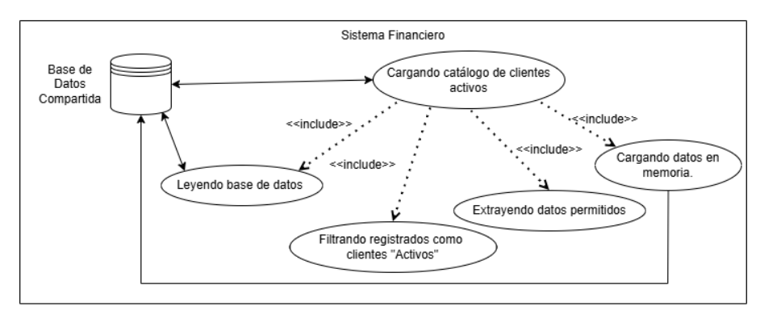
Fuente: Elaborado por el estudiante de acuerdo con el proyecto

Figura 8.2 “Diagrama de CU02 - Visualizando ficha financiera del cliente.”.

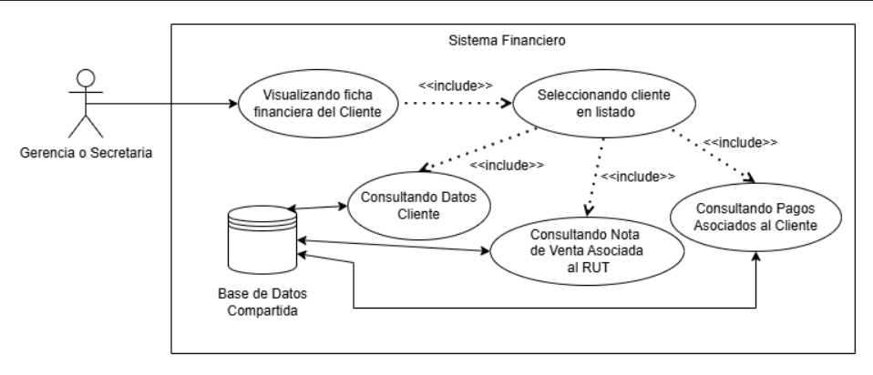
Fuente: Elaborado por el estudiante de acuerdo con el proyecto

Figura 8.3 “Diagrama de CU03 - Buscando el registro de un cliente.”.
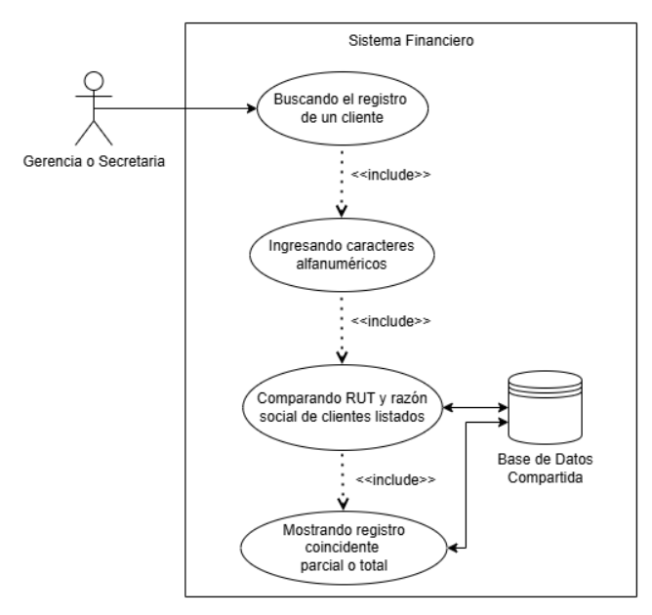
Fuente: Elaborado por el estudiante de acuerdo con el proyecto

Figura 8.4 “Diagrama de CU04 - Aplicando filtros de cartera morosa.”.
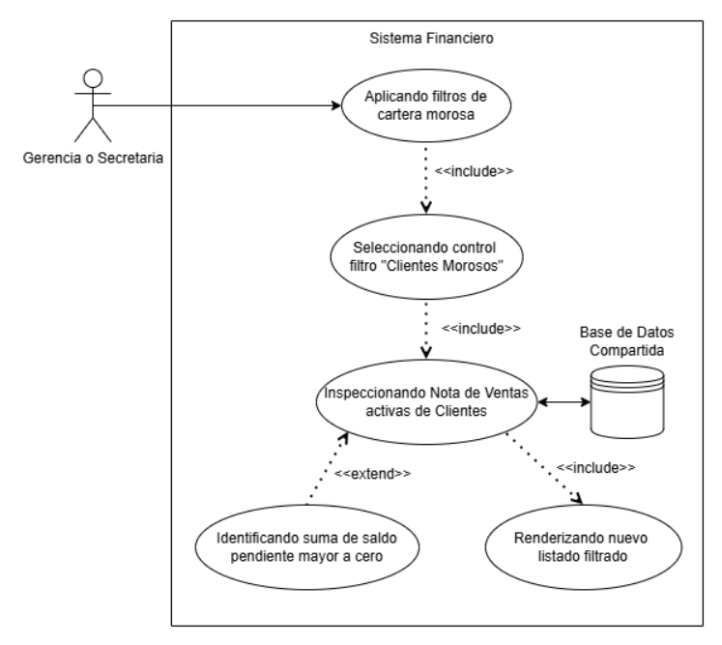
Fuente: Elaborado por el estudiante de acuerdo con el proyecto

Figura 8.5 “Diagrama de CU05 - Iniciando Cotización y Asignación Cliente.”.

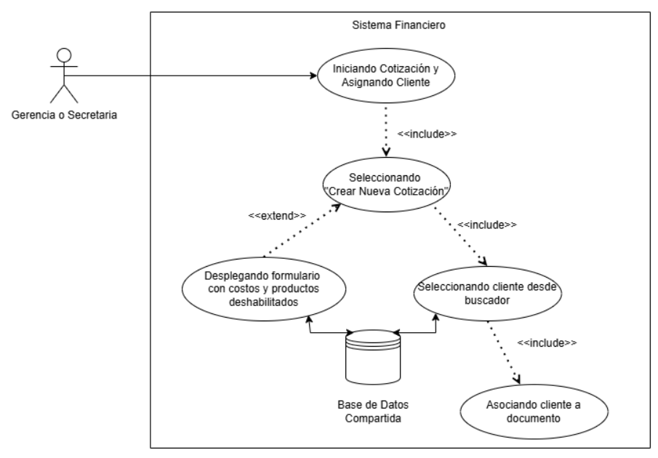Fuente: Elaborado por el estudiante de acuerdo con el proyecto

Figura 8.6 “Diagrama de CU06 - Consultando costos de inventario.”.

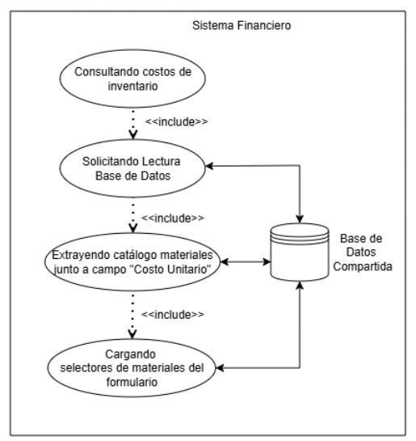
Fuente: Elaborado por el estudiante de acuerdo con el proyecto

.
Figura 8.7 “Diagrama de CU07 - Calculando el subtotal de materiales.”.

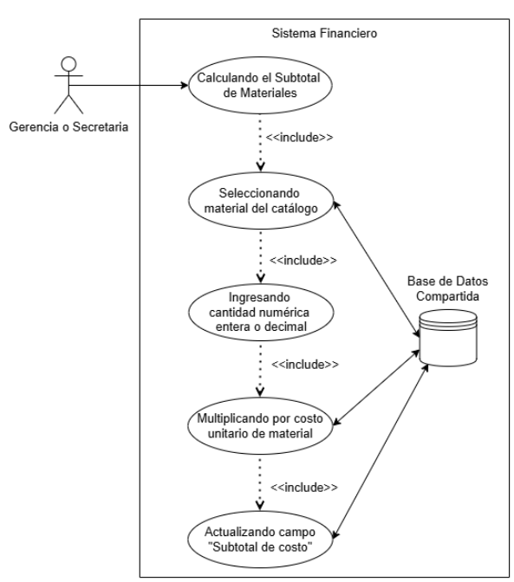
Fuente: Elaborado por el estudiante de acuerdo con el proyecto

Figura 8.8 “Diagrama de CU08 - Ingresando porcentaje de rentabilidad.”.

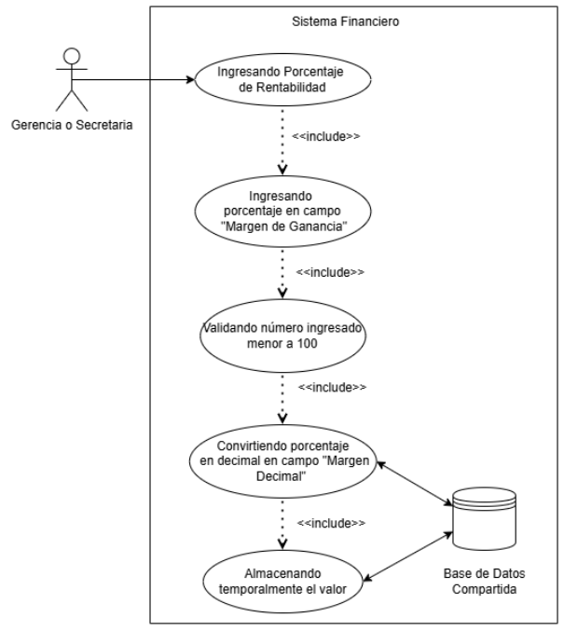
Fuente: Elaborado por el estudiante de acuerdo con el proyecto

Figura 8.9 “Diagrama de CU09 - Calculando el precio de venta sugerido.”.

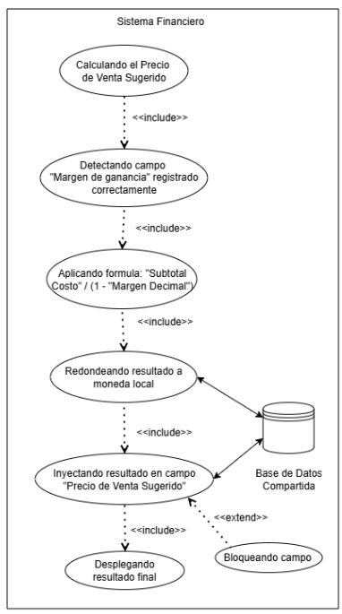
Fuente: Elaborado por el estudiante de acuerdo con el proyecto

Figura 8.10 “Diagrama de CU10 - Definiendo la fecha de vigencia para la cotización.”.

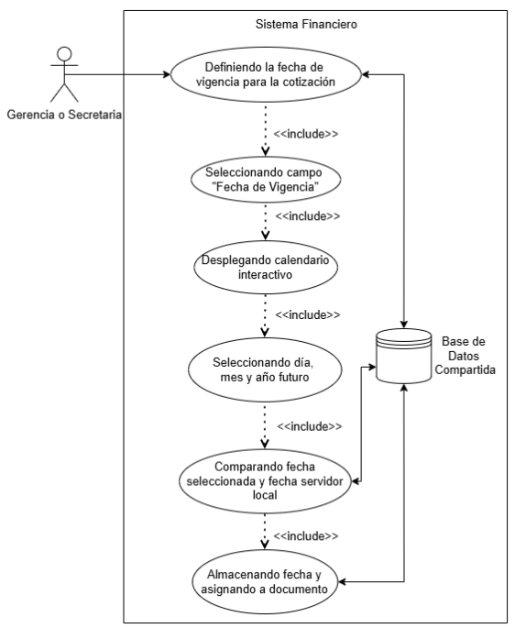
Fuente: Elaborado por el estudiante de acuerdo con el proyecto
Figura 8.11 “Diagrama de CU11 - Aprobando cotización comercial.”.

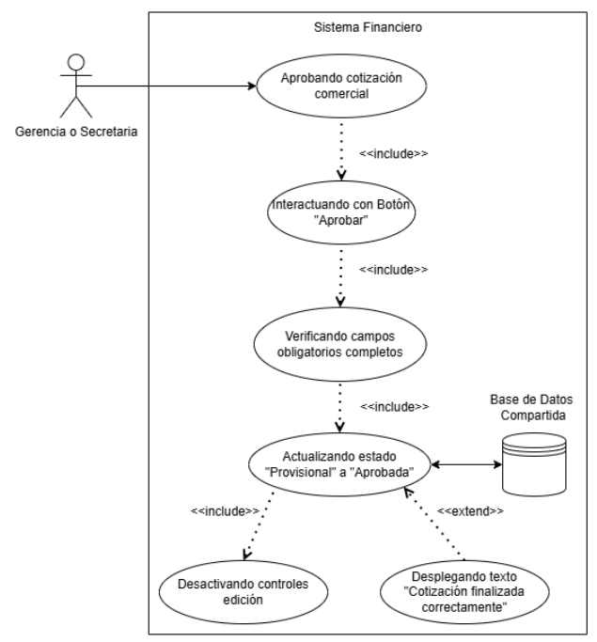
Fuente: Elaborado por el estudiante de acuerdo con el proyecto

Figura 8.12 “Diagrama de CU12 - Transformando cotización a nota de venta.”.

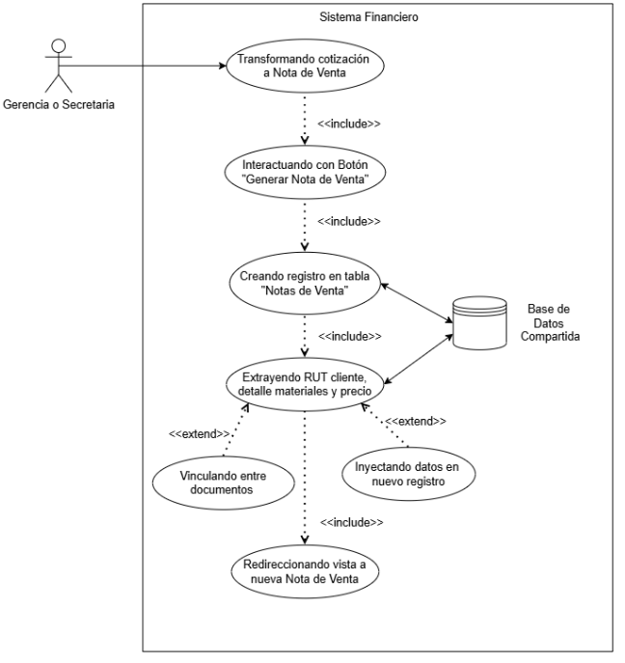
Fuente: Elaborado por el estudiante de acuerdo con el proyecto

Figura 8.13 “Diagrama de CU13 - Creando Nota de Venta independiente.”.

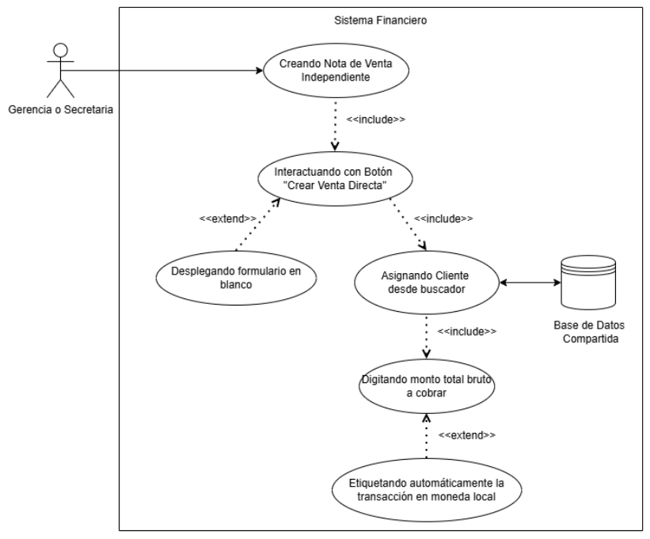Fuente: Elaborado por el estudiante de acuerdo con el proyecto

Figura 8.14 “Diagrama de CU14 - Seleccionando divisa en venta.”.

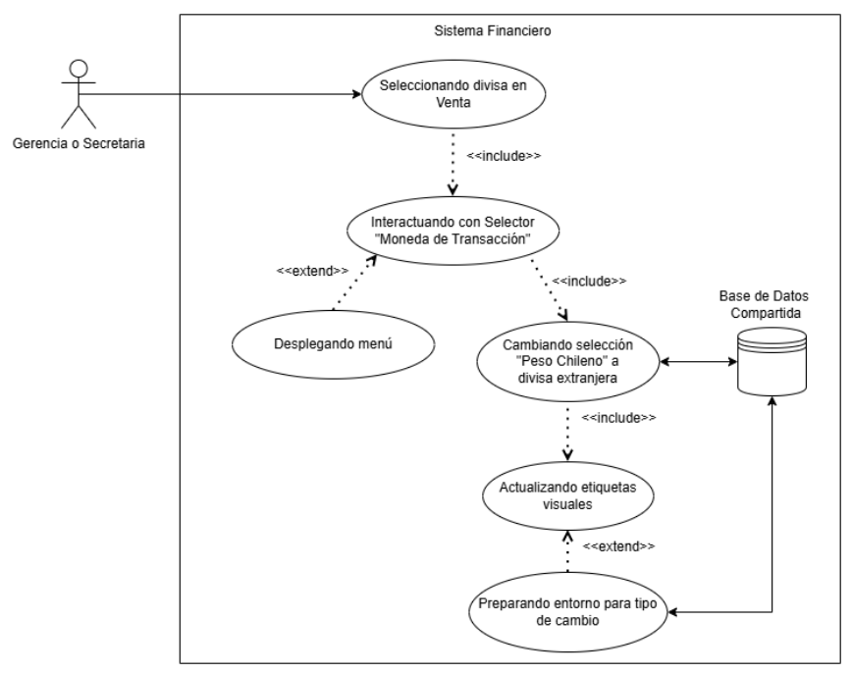
Fuente: Elaborado por el estudiante de acuerdo con el proyecto

Figura 8.15 “Diagrama de CU15 - Sincronizando el tipo de cambio oficial.”.

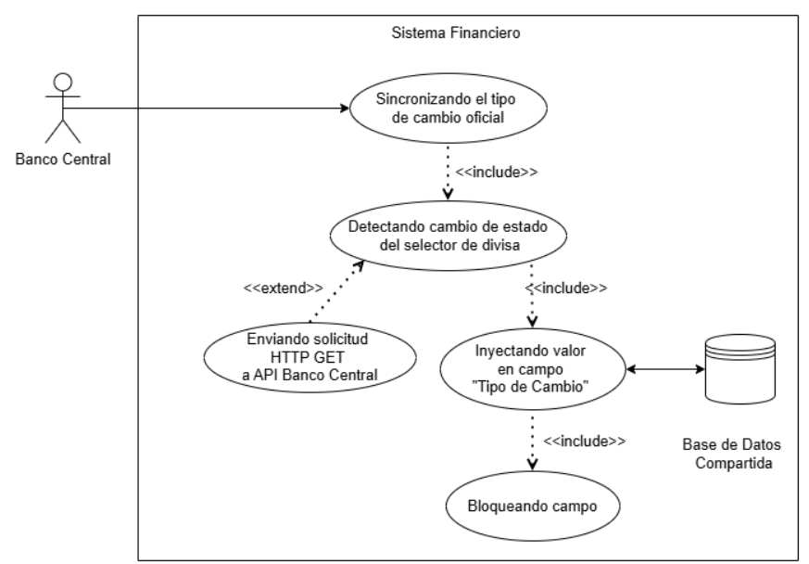
Fuente: Elaborado por el estudiante de acuerdo con el proyecto

Figura 8.16 “Diagrama de CU16 - Convirtiendo transacciones a moneda base”.

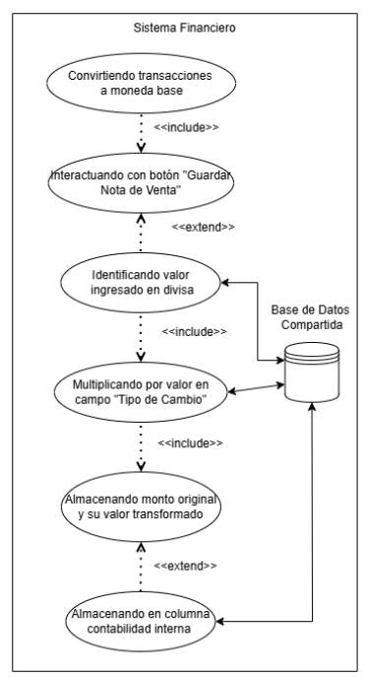
Fuente: Elaborado por el estudiante de acuerdo con el proyecto

Figura 8.17 “Diagrama de CU17 - Calculando el Impuesto al Valor Agregado.”.

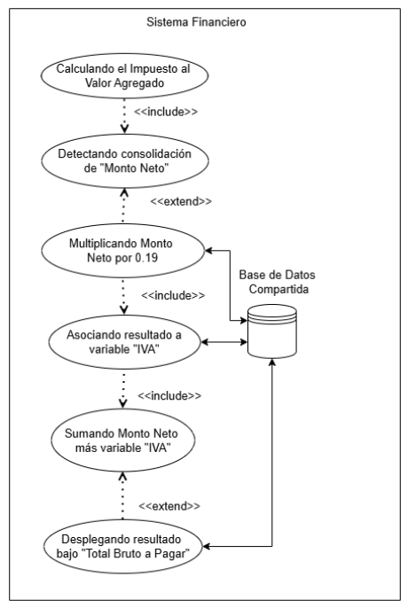
Fuente: Elaborado por el estudiante de acuerdo con el proyecto

Figura 8.18 “Diagrama de CU18 - Aplicando exención de impuestos.”.

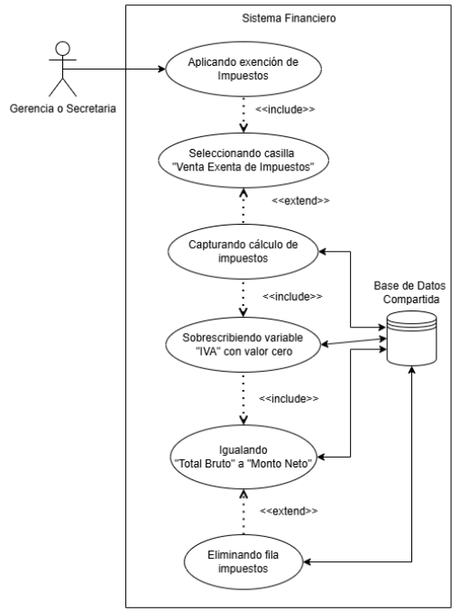
Fuente: Elaborado por el estudiante de acuerdo con el proyecto

Figura 8.19 “Diagrama de CU19 - Configurando rebaja comercial en Venta.”.

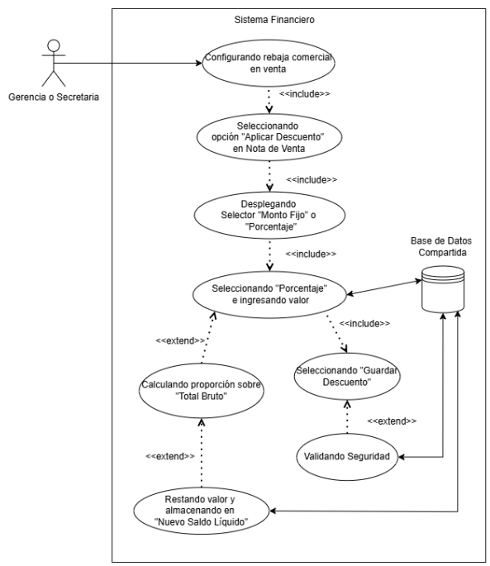
Fuente: Elaborado por el estudiante de acuerdo con el proyecto

Figura 8.20 “Diagrama de CU20 - Validando credenciales para aplicar descuento.”.

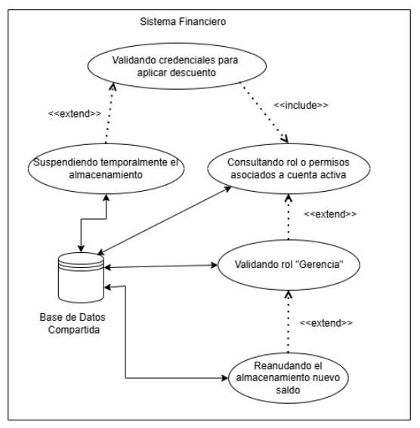
Fuente: Elaborado por el estudiante de acuerdo con el proyecto

Figura 8.21“Diagrama de CU21 - Vinculando folio de Guia de Despacho.”.

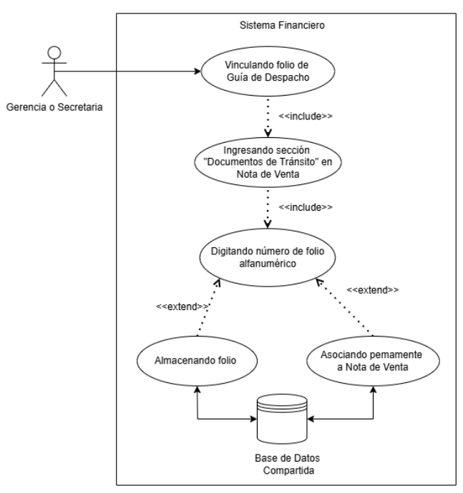
Fuente: Elaborado por el estudiante de acuerdo con el proyecto

Figura 8.22 “Diagrama de CU22 - Vinculando folio de Factura Electrónica.”.

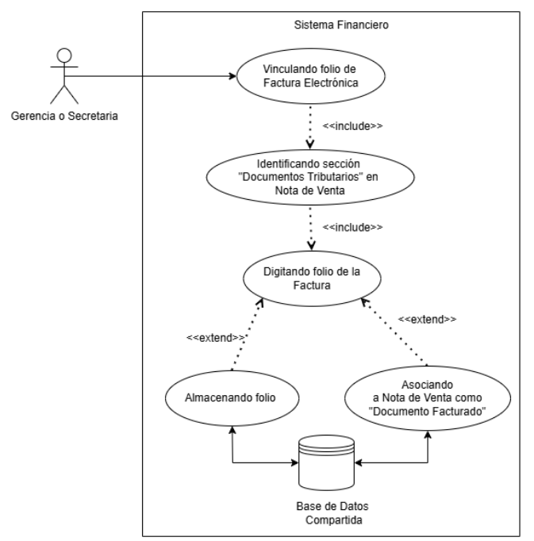
Fuente: Elaborado por el estudiante de acuerdo con el proyecto

Figura 8.23 “Diagrama de CU23 - Anulando Nota de Venta estándar.”.

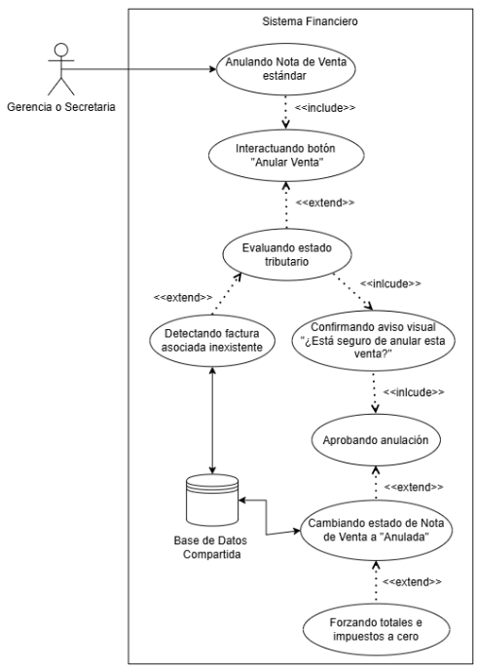
Fuente: Elaborado por el estudiante de acuerdo con el proyecto

Figura 8.24 “Diagrama de CU24 - Anulando Nota de Venta facturada.”.

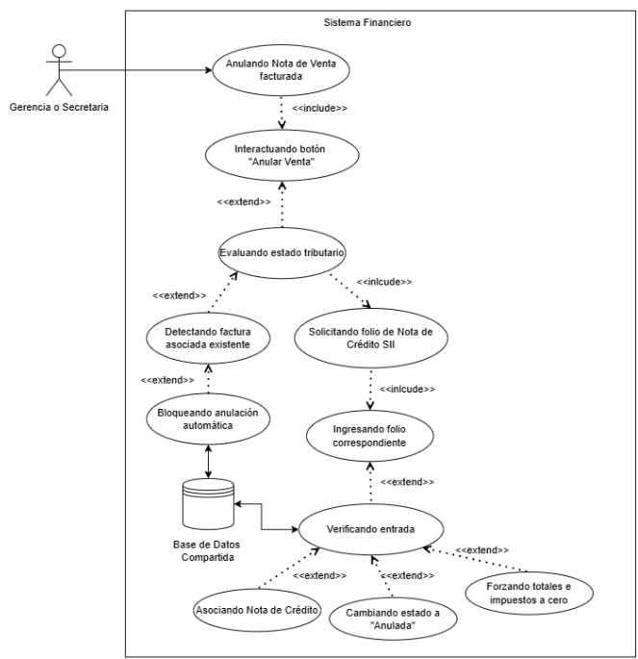
Fuente: Elaborado por el estudiante de acuerdo con el proyecto

Figura 8.25 “Diagrama de CU25 - Iniciando registro de pago y vinculación de contrato.”.

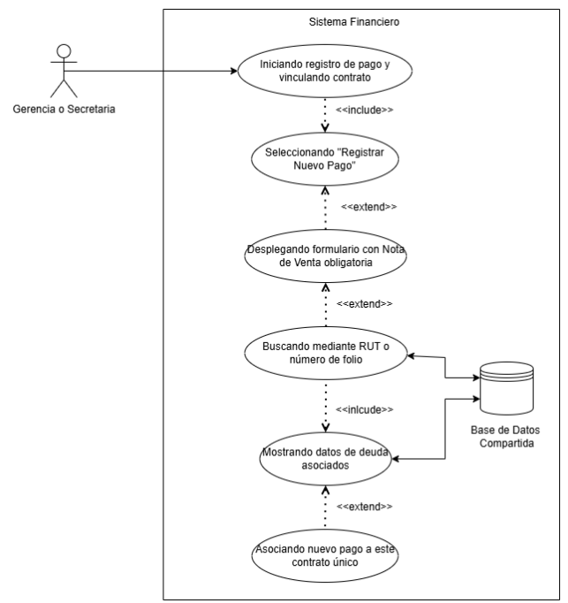
Fuente: Elaborado por el estudiante de acuerdo con el proyecto

Figura 8.26 “Diagrama de CU26 - Categorizando naturaleza del pago.”.

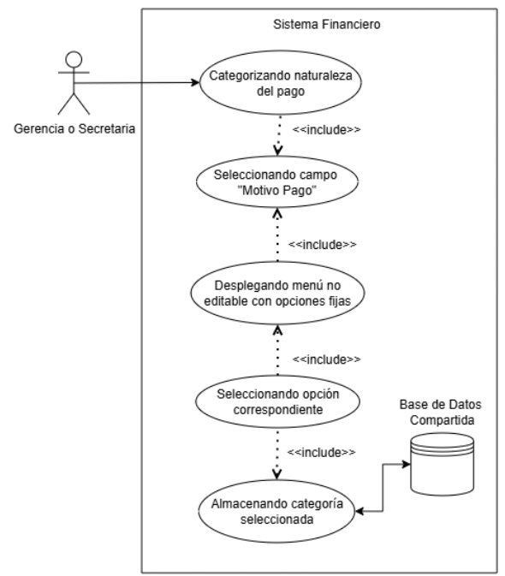
Fuente: Elaborado por el estudiante de acuerdo con el proyecto.

Figura 8.27 “Diagrama de CU27 - Seleccionando medio de pago utilizado.”.

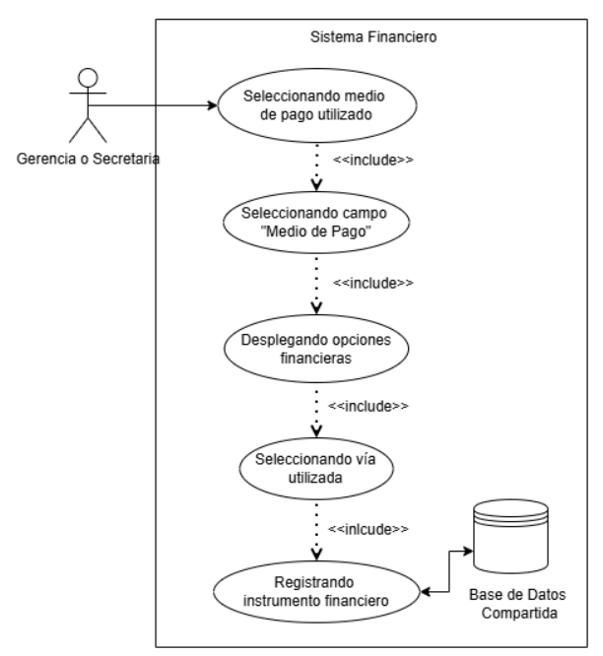
Fuente: Elaborado por el estudiante de acuerdo con el proyecto

Figura 8.28 “Diagrama de CU28 - Registrando fragmentación para pago en cuotas.”.
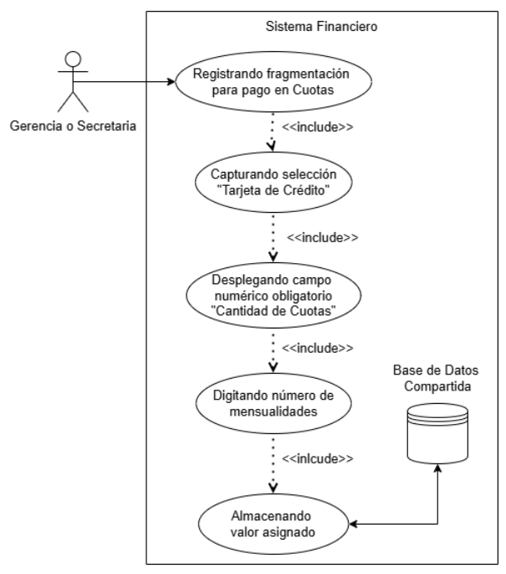
Fuente: Elaborado por el estudiante de acuerdo con el proyecto

Figura 8.29 “Diagrama de CU29 - Asignando fecha futura de cobro.”.

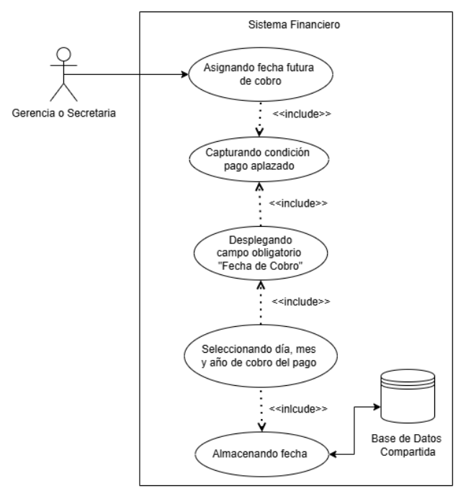
Fuente: Elaborado por el estudiante de acuerdo con el proyecto

Figura 8.30 “Diagrama de CU30 - Disminuyendo saldo deudor.”.
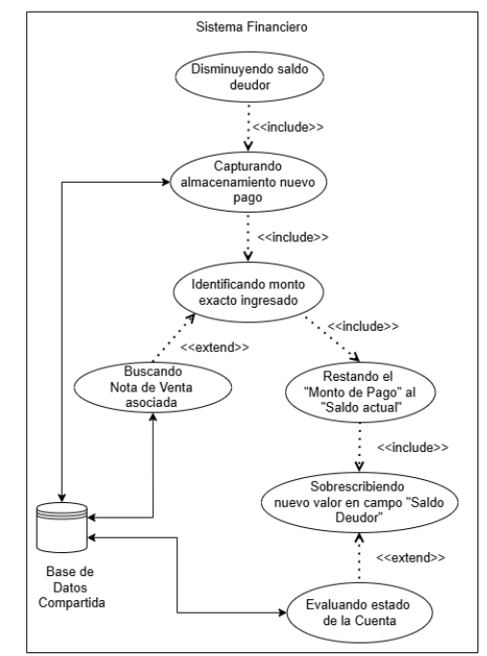
Fuente: Elaborado por el estudiante de acuerdo con el proyecto

Figura 8.31 “Diagrama de CU31 - Actualizando estado contable a pagada totalmente.”.

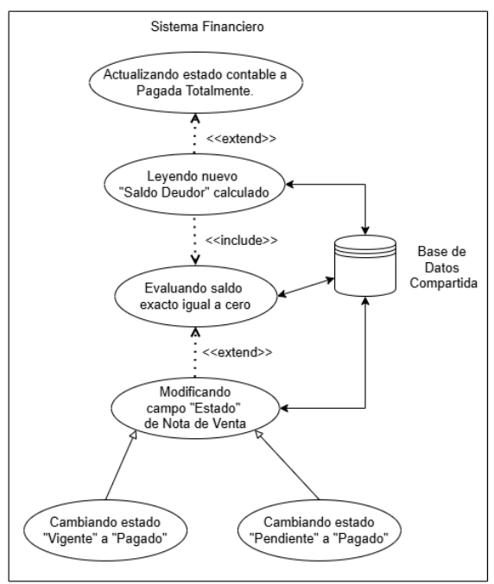
Fuente: Elaborado por el estudiante de acuerdo con el proyecto
Figura 8.32 “Diagrama de CU32 - Monitoreando morosidad.”.

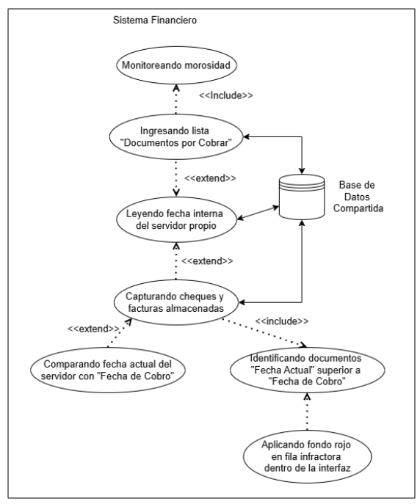
Fuente: Elaborado por el estudiante de acuerdo con el proyecto

Figura 8.33 “Diagrama de CU33 - Emitiendo comprobante de ingreso exportable en PDF.”.

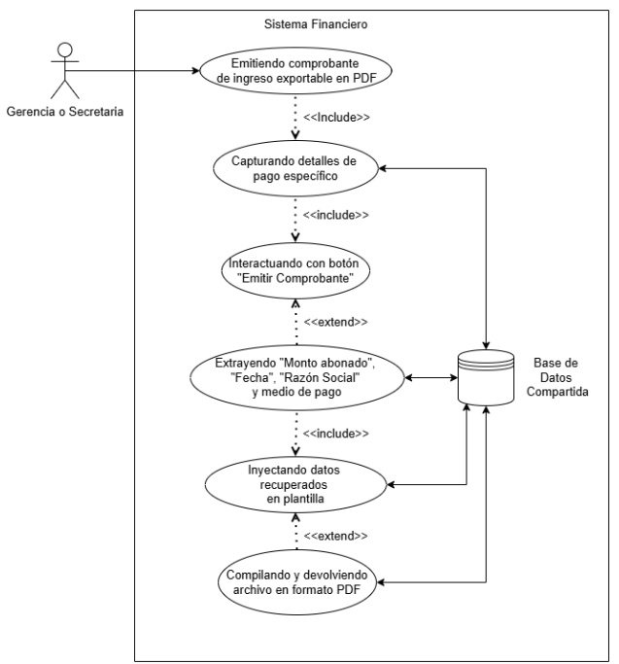
Fuente: Elaborado por el estudiante de acuerdo con el proyecto

Figura 8.34 “Diagrama de CU34 - Gestionando el fondo global de excedentes.”.
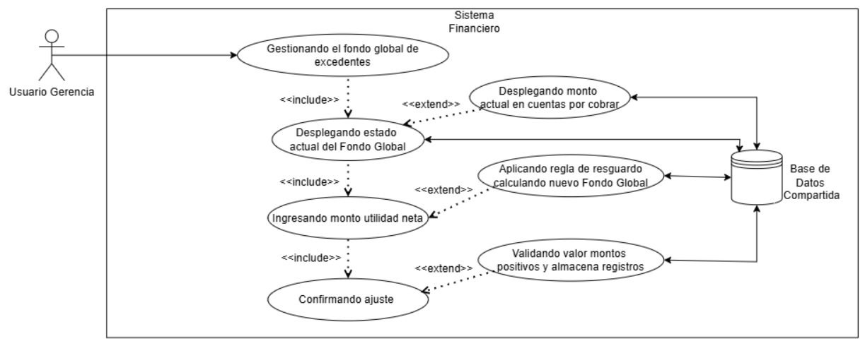
Fuente: Elaborado por el estudiante de acuerdo con el proyecto

Figura 8.35 “Diagrama de CU35 - Evaluando perfil crediticio de cliente.”.
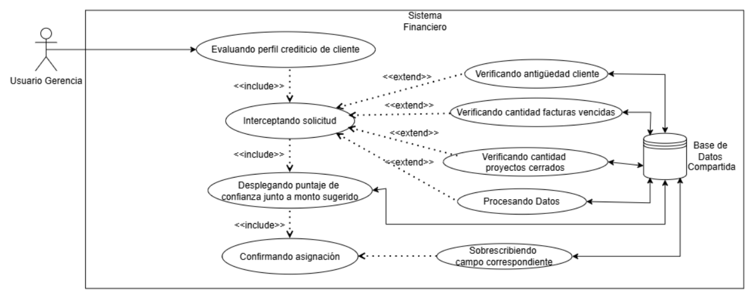
Fuente: Elaborado por el estudiante de acuerdo con el proyecto

Figura 8.36 “Diagrama de CU36 - Validando disponibilidad de crédito.”.
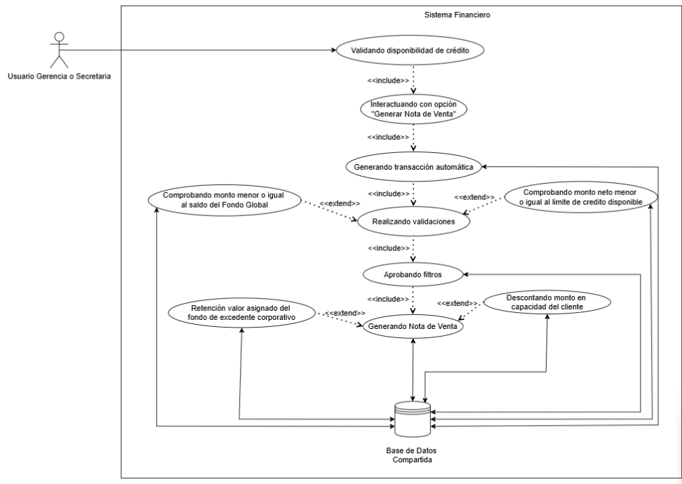
Fuente: Elaborado por el estudiante de acuerdo con el proyecto

Figura 8.37 “Diagrama de CU37 - Conciliando depósito bancario.”.
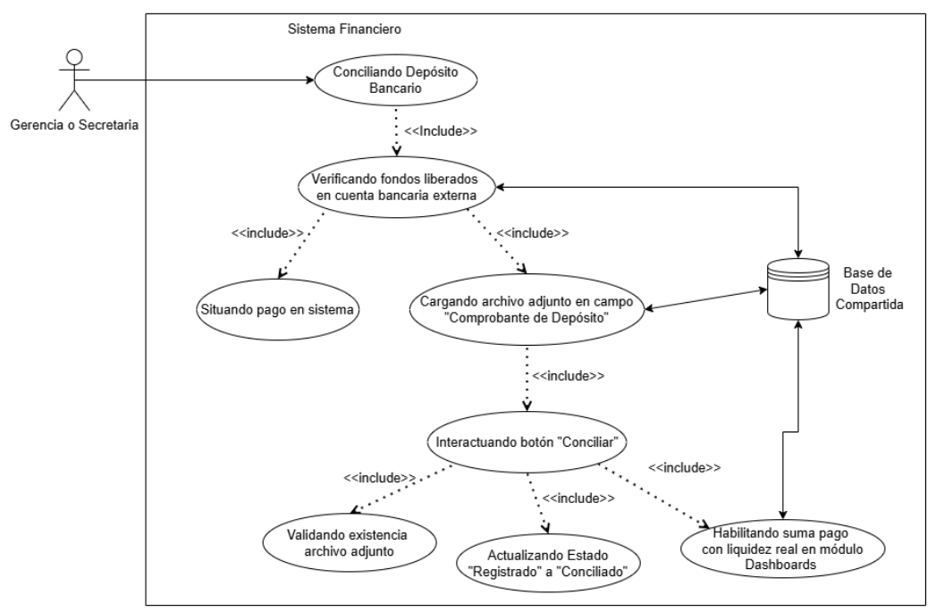
Fuente: Elaborado por el estudiante de acuerdo con el proyecto

Figura 8.38 “Diagrama de CU38 - Creando perfil de entidad proveedora.”.
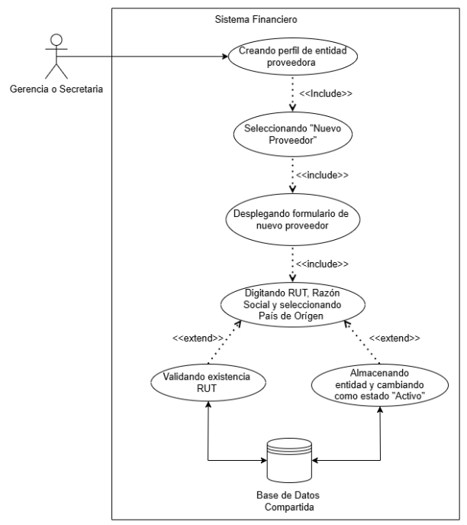
Fuente: Elaborado por el estudiante de acuerdo con el proyecto

Figura 8.39 “Diagrama de CU39 - Actualizando datos de perfil de proveedor.”.

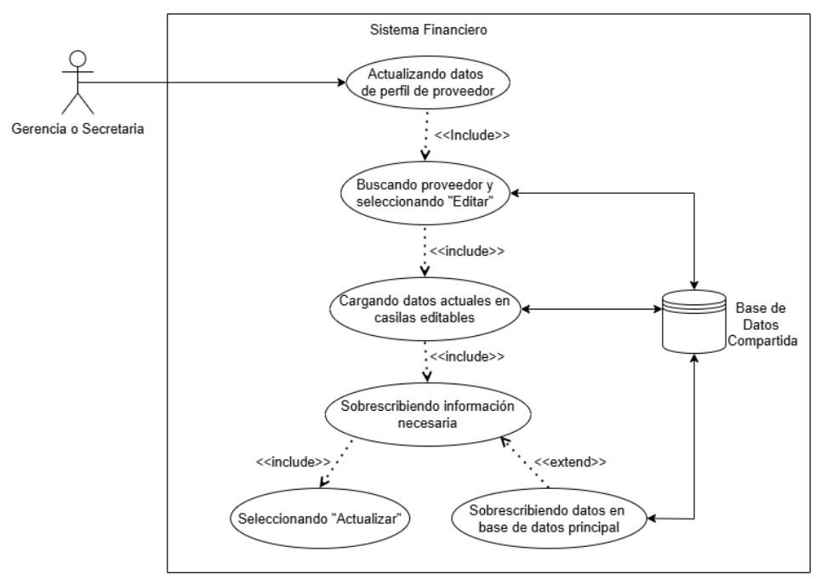
Fuente: Elaborado por el estudiante de acuerdo con el proyecto

Figura 8.40 “Diagrama de CU40 - Registrando factura de compra.”.

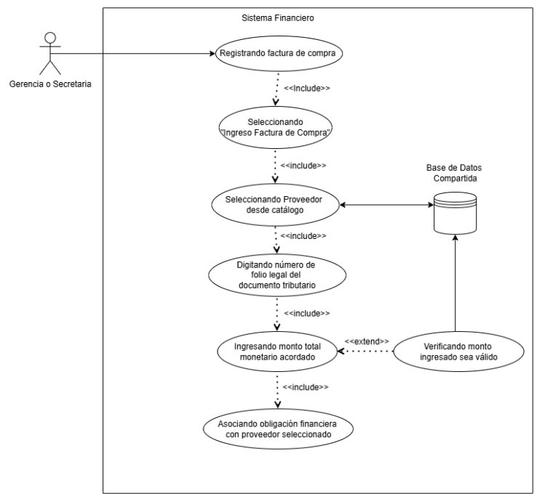
Fuente: Elaborado por el estudiante de acuerdo con el proyecto

Figura 8.41 “Diagrama de CU41 - Categorizando naturaleza del gasto facturado.”.

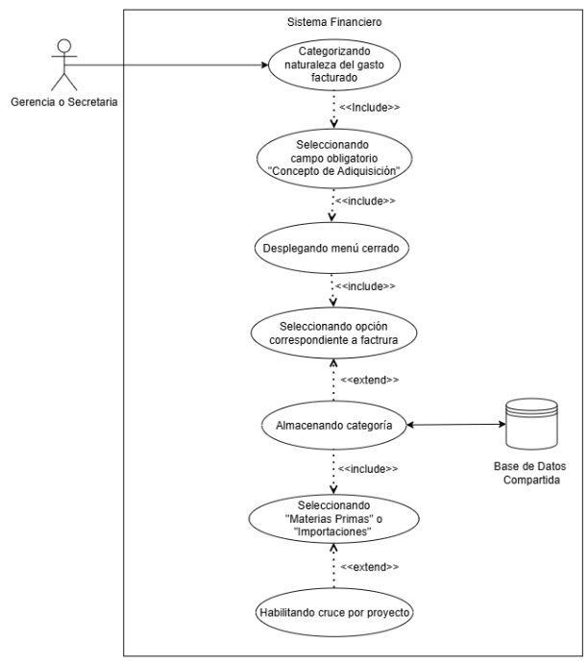
Fuente: Elaborado por el estudiante de acuerdo con el proyecto

Figura 8.42 “Diagrama de CU42 - Vinculando factura de material a Nota de Venta.”.

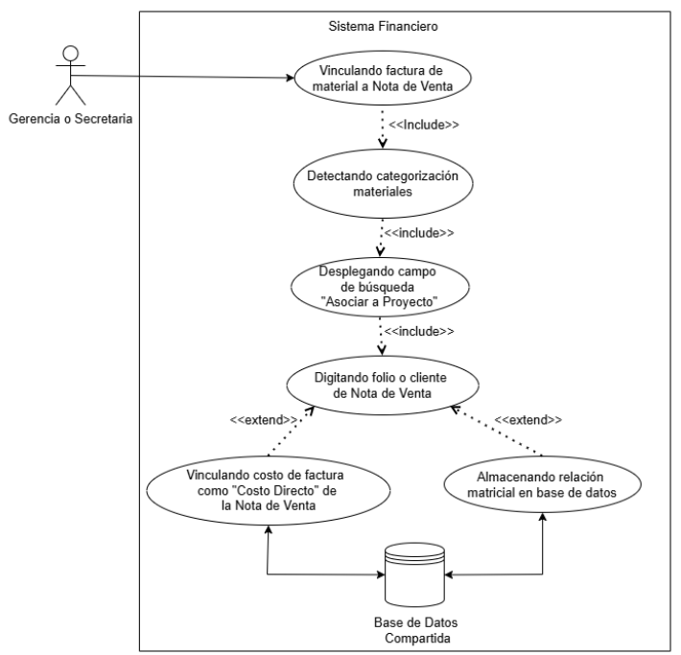
Fuente: Elaborado por el estudiante de acuerdo con el proyecto

Figura 8.43 “Diagrama de CU43 - Definiendo fecha límite de pago a proveedor.”.

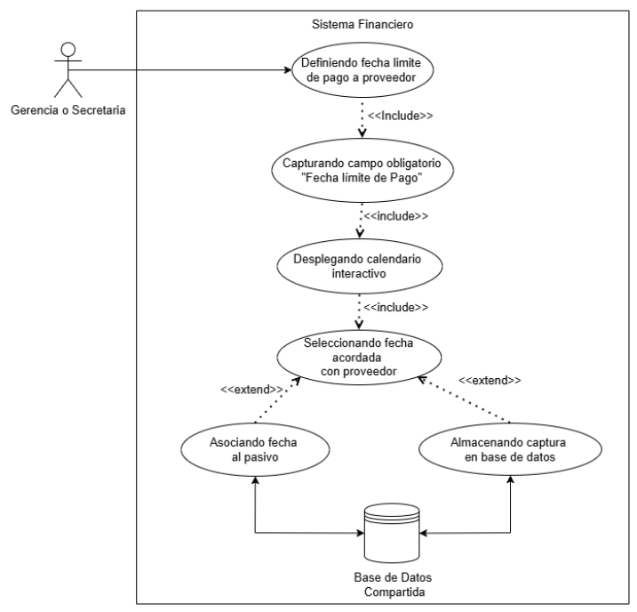
Fuente: Elaborado por el estudiante de acuerdo con el proyecto

Figura 8.44 “Diagrama de CU44 - Alertando vencimiento de pasivos.”.

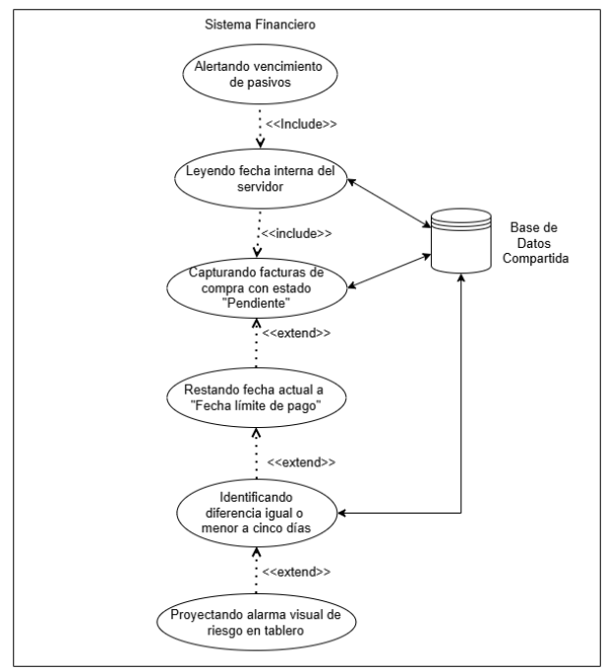
Fuente: Elaborado por el estudiante de acuerdo con el proyecto

Figura 8.45 “Diagrama de CU45 - Registrando transferencias a proveedor.”.

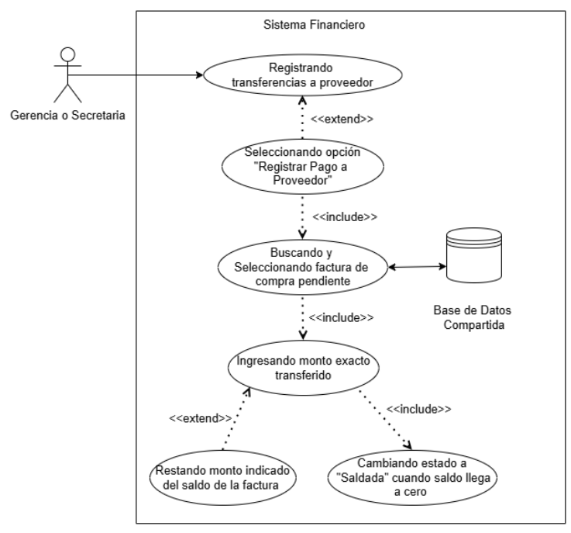
Fuente: Elaborado por el estudiante de acuerdo con el proyecto

Figura 8.46 “Diagrama de CU46 - Consolidando deuda vigente por proveedor.”.

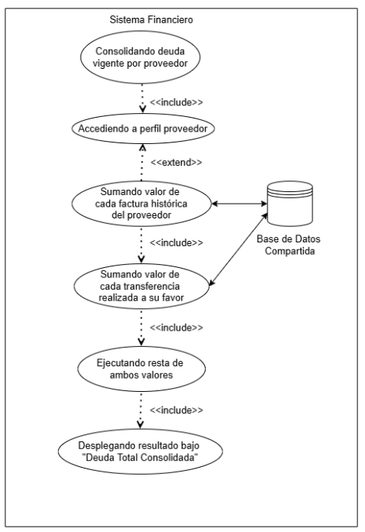
Fuente: Elaborado por el estudiante de acuerdo con el proyecto

Figura 8.47 “Diagrama de CU47 - Extrayendo retención fiscal por boleta de honorario.”.

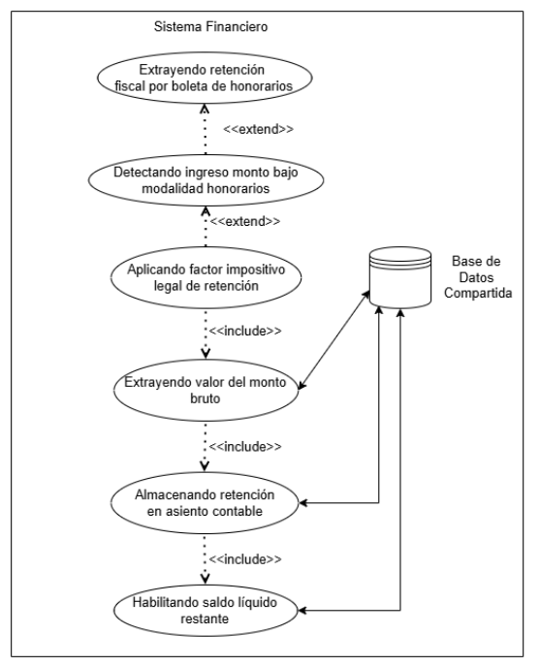
Fuente: Elaborado por el estudiante de acuerdo con el proyecto

Figura 8.48 “Diagrama de CU48 - Registrando gasto menor.”.

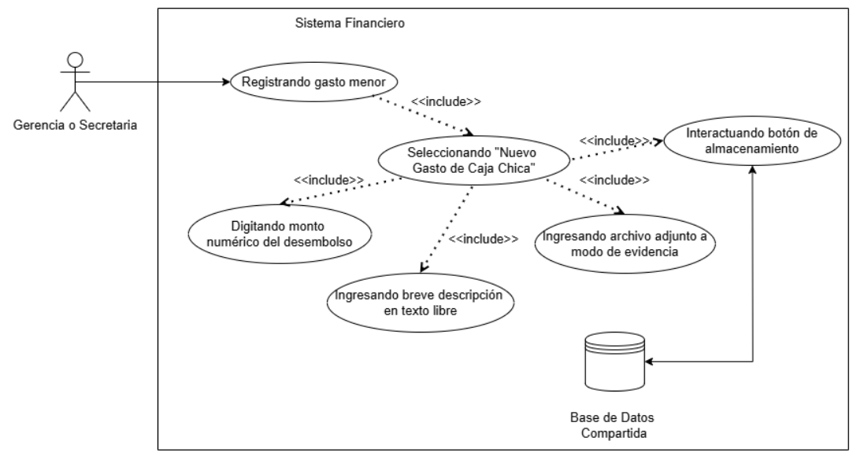
Fuente: Elaborado por el estudiante de acuerdo con el proyecto

Figura 8.49 “Diagrama de CU49 - Validando respaldo digital de Caja Chica.”.

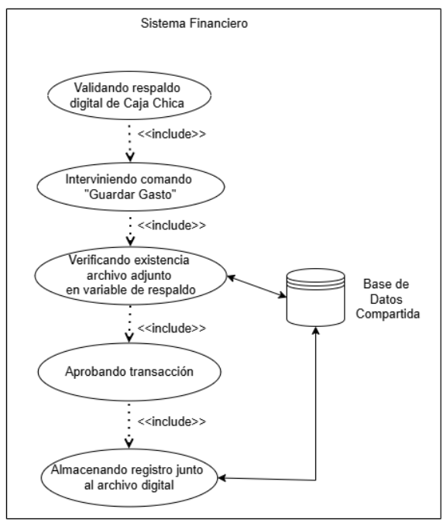
Fuente: Elaborado por el estudiante de acuerdo con el proyecto

Figura 8.50 “Diagrama de CU50 - Creando perfil laboral de operario.”.

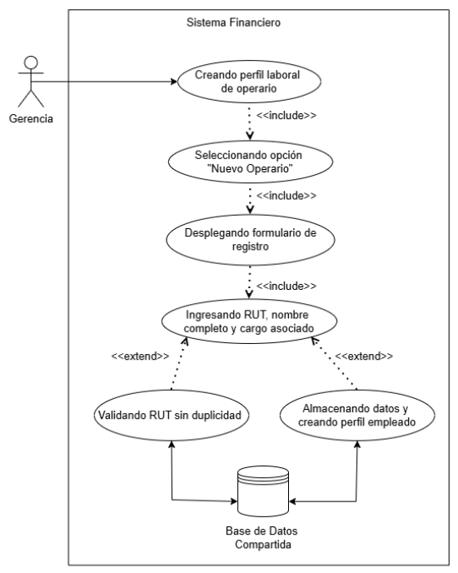
Fuente: Elaborado por el estudiante de acuerdo con el proyecto

Figura 8.51 “Diagrama de CU51 - Fijando matriz salarial base por empleado.”.

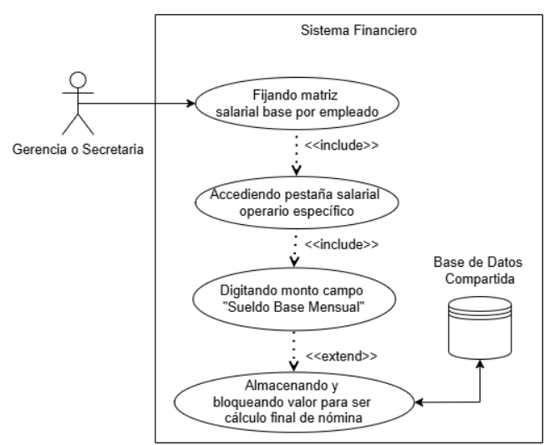
Fuente: Elaborado por el estudiante de acuerdo con el proyecto

Figura 8.52 “Diagrama de CU52 - Creando tarea en catálogo de manufactura.”.

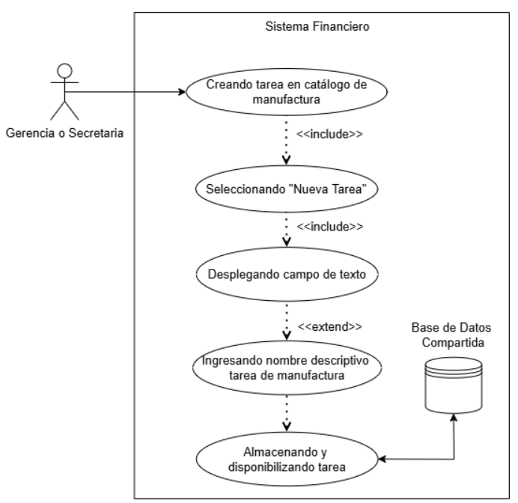
Fuente: Elaborado por el estudiante de acuerdo con el proyecto

Figura 8.53 “Diagrama de CU53 - Asignando tarifa económica a tarea catalogada.”.

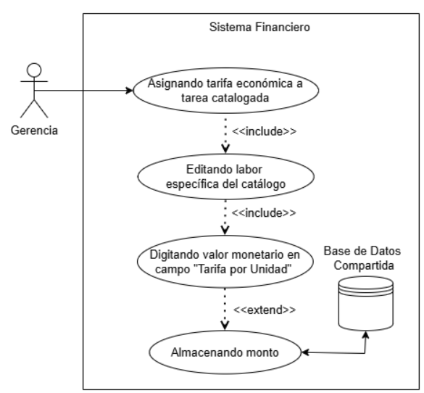
Fuente: Elaborado por el estudiante de acuerdo con el proyect

Figura 8.54 “Diagrama de CU54 - Registrando repeticiones de tareas efectuadas.”.

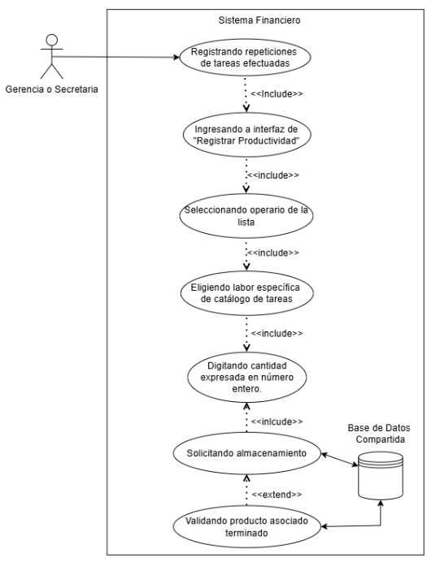
Fuente: Elaborado por el estudiante de acuerdo con el proyecto

Figura 8.55 “Diagrama de CU55 - Validando asociación de tarea a producto terminado.”.

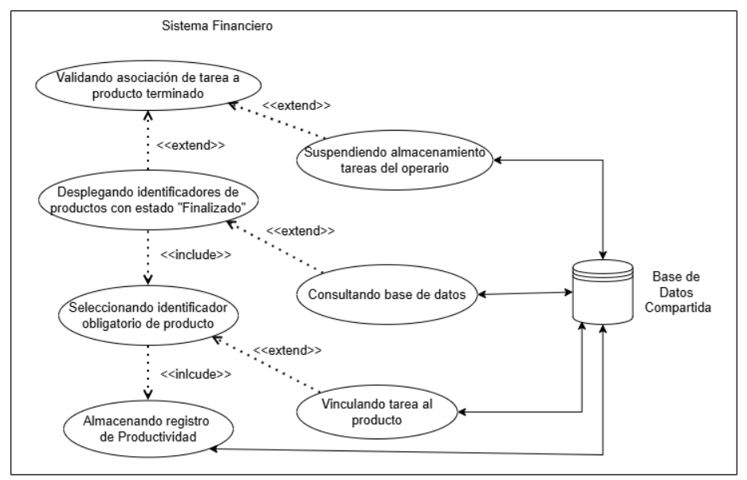
Fuente: Elaborado por el estudiante de acuerdo con el proyecto

Figura 8.56 “Diagrama de CU56 - Calculando ingresos variables.”.

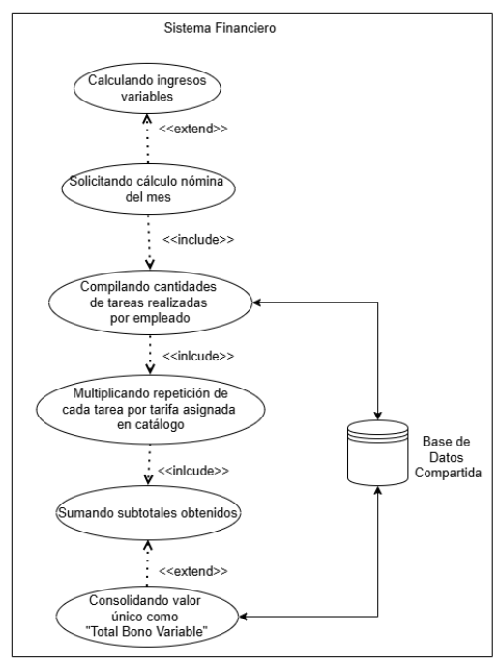
Fuente: Elaborado por el estudiante de acuerdo con el proyecto

Figura 8.57 “Diagrama de CU57 - Registrando sustracciones por merma.”.

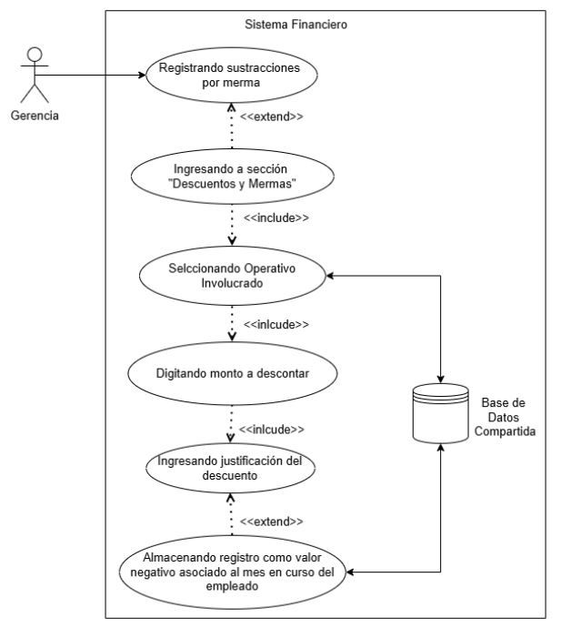
Fuente: Elaborado por el estudiante de acuerdo con el proyecto

Figura 8.58 “Diagrama de CU58 - Agregando haberes brutos por empleado.”.
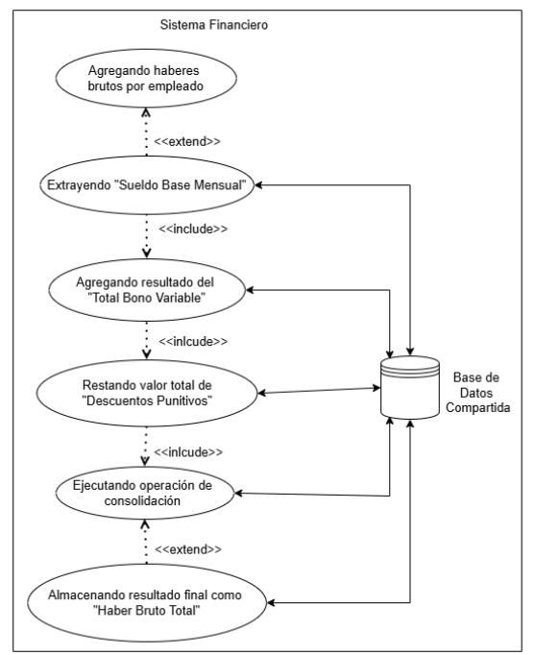
Fuente: Elaborado por el estudiante de acuerdo con el proyecto

Figura 8.59 “Diagrama de CU59 - Compilando salida de documento pre-liquidación.”.

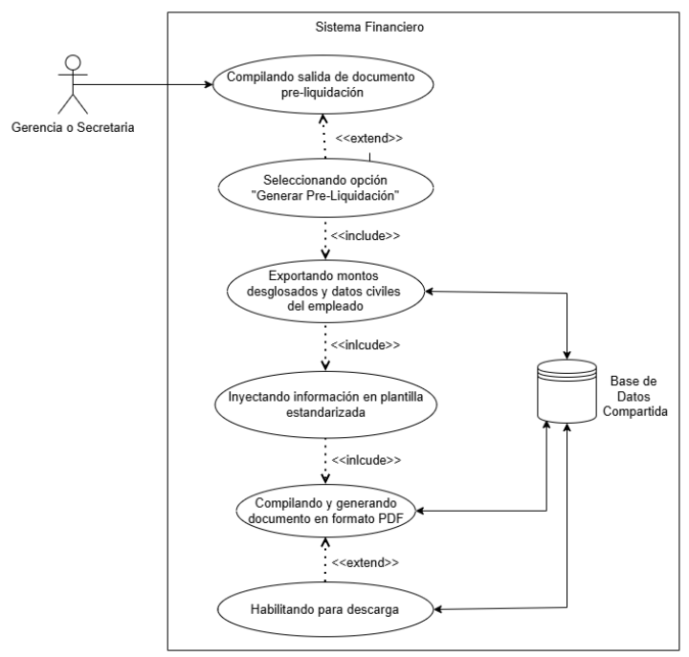
Fuente: Elaborado por el estudiante de acuerdo con el proyecto

Figura 8.60 “Diagrama de CU60 - Explorando historial de liquidaciones por empleado.”.

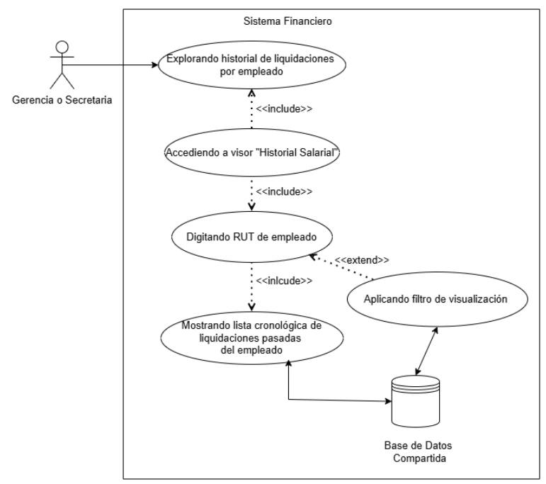
Fuente: Elaborado por el estudiante de acuerdo con el proyecto

Figura 8.61 “Diagrama de CU61 - Calculando total consolidado de cuentas por cobrar.”.

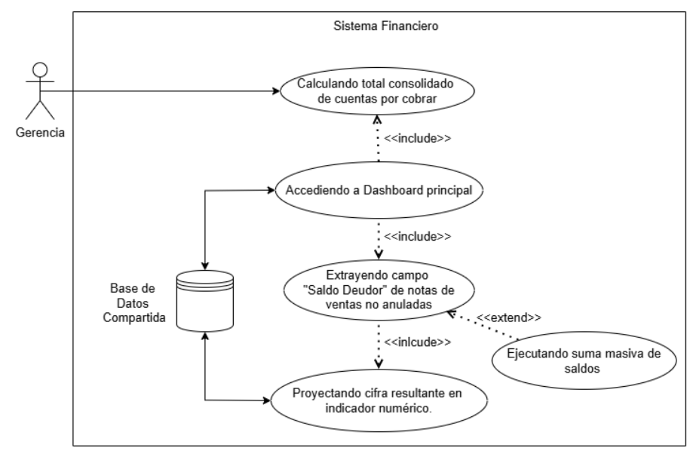
Fuente: Elaborado por el estudiante de acuerdo con el proyecto

Figura 8.62 “Diagrama de CU62 - Calculando total consolidado del pasivo.”.

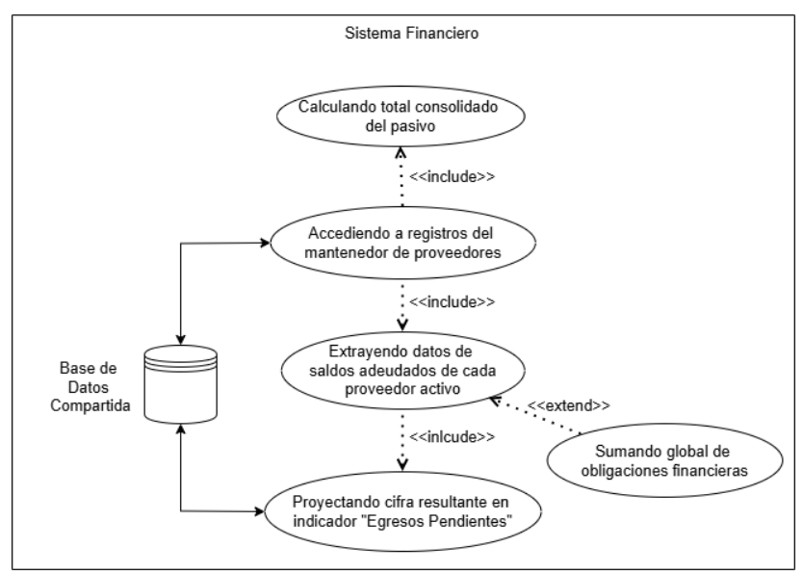
Fuente: Elaborado por el estudiante de acuerdo con el proyecto

Figura 8.63 “Diagrama de CU63 - Segmentando cartera morosa por rango de antigüedad.”.

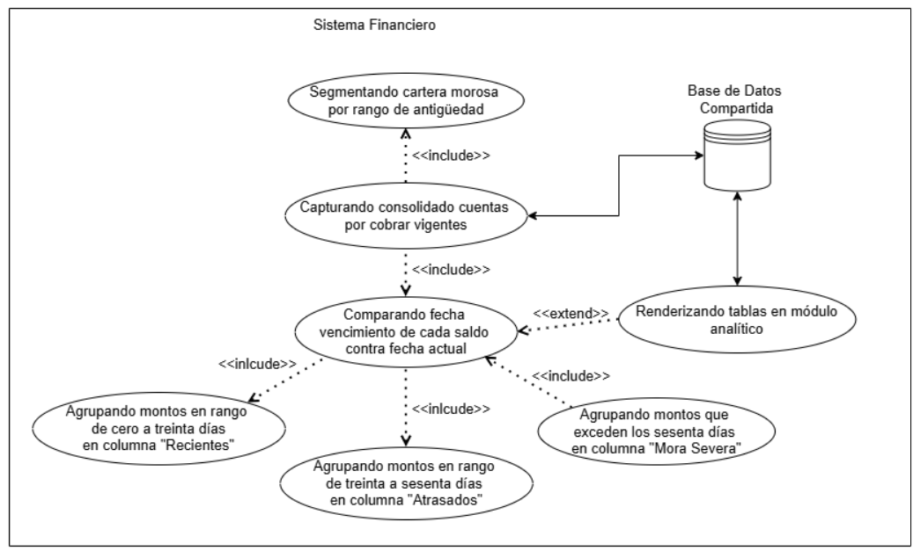
Fuente: Elaborado por el estudiante de acuerdo con el proyecto

Figura 8.64 “Diagrama de CU64 - Generando histórico de liquidez y flujo de caja.”.

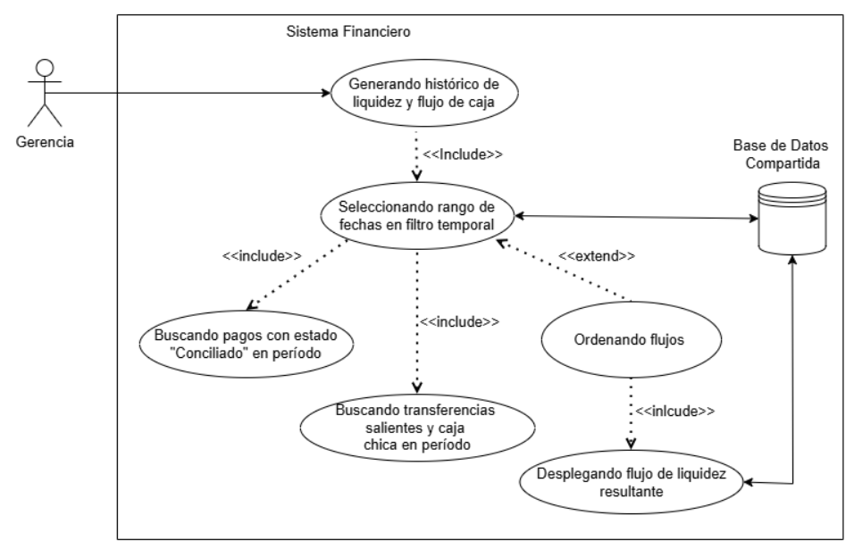
Fuente: Elaborado por el estudiante de acuerdo con el proyecto

Figura 8.65 “Diagrama de CU65 - Extrayendo margen de contribución operativa por proyecto.”.
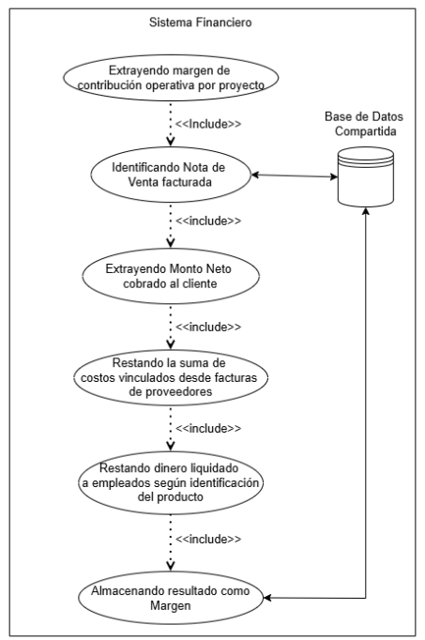
Fuente: Elaborado por el estudiante de acuerdo con el proyecto

Figura 8.66 “Diagrama de CU66 - Alertando sobre proyectos con pérdidas económicas.”.
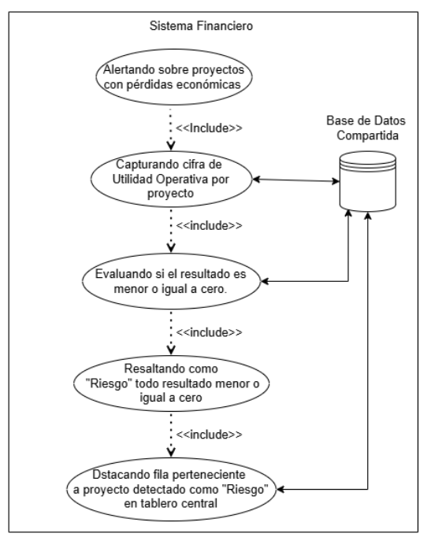
Fuente: Elaborado por el estudiante de acuerdo con el proyecto

Figura 8.67 “Diagrama de CU67 - Ensamblando rentabilidad teórica.”.

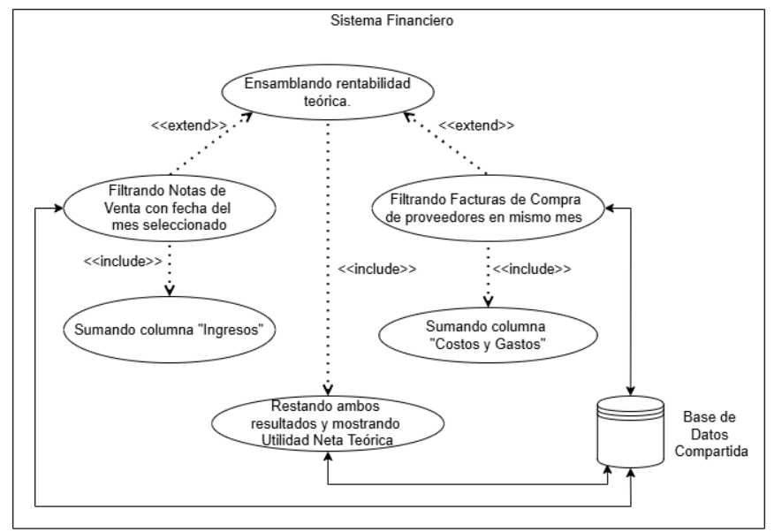
Fuente: Elaborado por el estudiante de acuerdo con el proyecto

Figura 8.68 “Diagrama de CU68 - Calculando proyección de liquidez a 30 días.”.

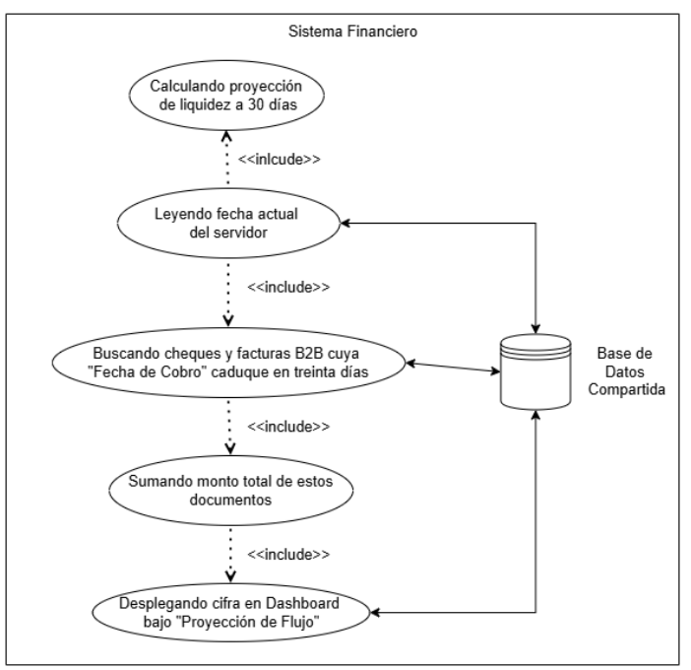
Fuente: Elaborado por el estudiante de acuerdo con el proyecto

Figura 8.69 “Diagrama de CU69 - Cuantificando estimación de declaración de IVA mensual.”.

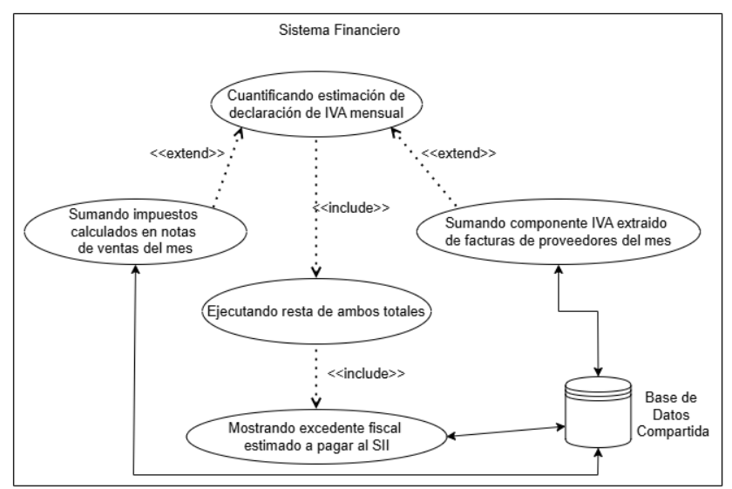
Fuente: Elaborado por el estudiante de acuerdo con el proyecto

Figura 8.70 “Diagrama de CU70 - Transformando y exportando matrices analíticas.”.

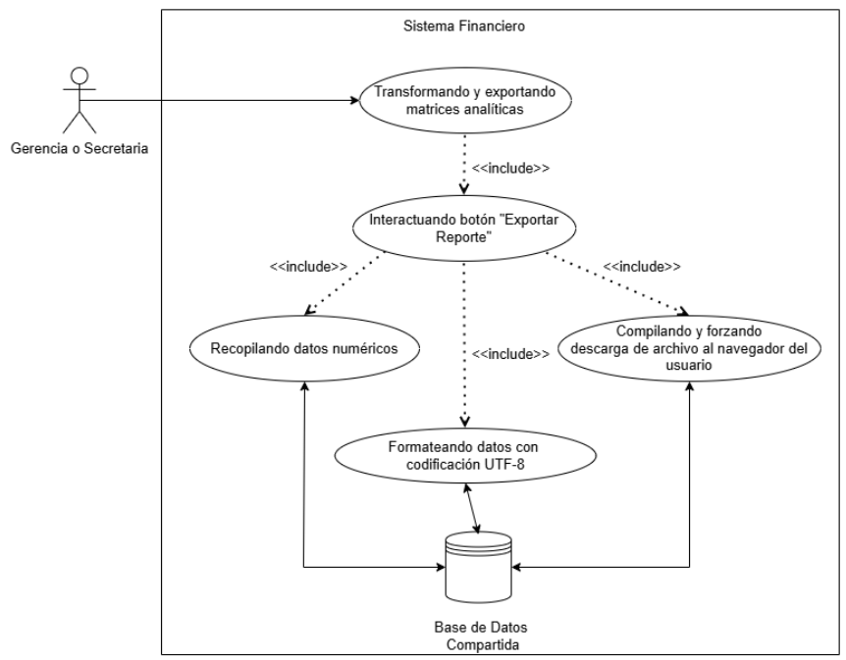
Fuente: Elaborado por el estudiante de acuerdo con el proyecto

Figura 8.71 “Diagrama de CU71 - Interceptando y validando acceso a módulos gerenciales.”.

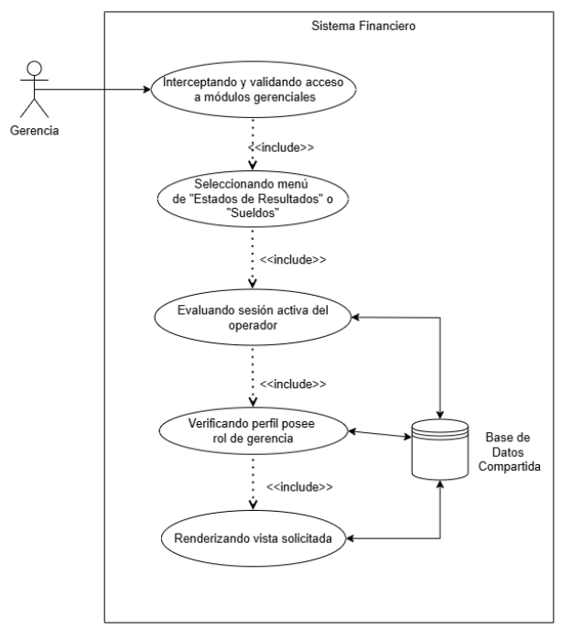
Fuente: Elaborado por el estudiante de acuerdo con el proyecto

Figura 8.72 “Diagrama de CU72 - Inhibiendo acciones a perfil secretarial.”.

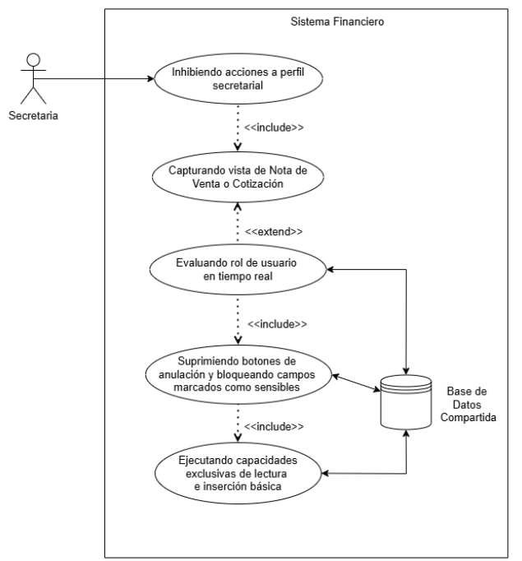
Fuente: Elaborado por el estudiante de acuerdo con el proyecto

Figura 8.73 “Diagrama de CU73 - Grabando log transaccional de auditoría.”.

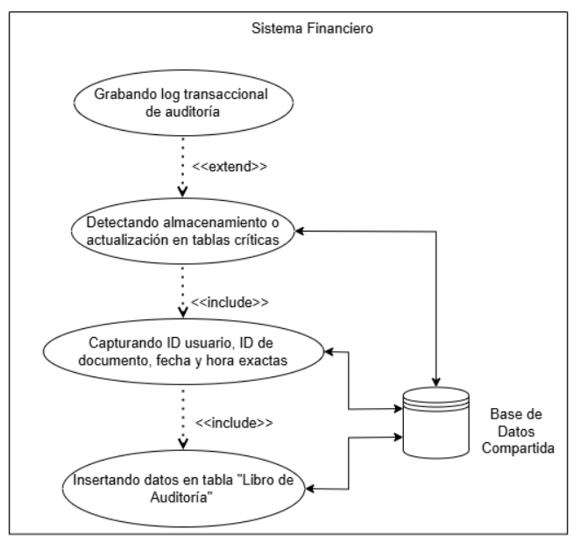
Fuente: Elaborado por el estudiante de acuerdo con el proyecto

8.7.- Matriz de Requerimientos versus Casos de uso

8.7.1. Integración y Ficha de Clientes
RF | Descripción | CU
RF01 | Catálogo clientes activos | CU01
RF02 | Ficha financiera | CU02
RF03 | Búsqueda clientes | CU03
RF04 | Filtro morosos | CU04
Tabla 8.7. Tabla comparativa elaborada por estudiante para el proyecto Sistema Financiero del usuario Puertas Blindadas comprende todos los Requerimientos funcionales del módulo 1.

8.7.2. Cotizaciones y Notas de Venta
RF | Descripción | CU
RF05 | Crear cotización | CU05
RF06 | Leer costos | CU06
RF07 | Calcular subtotal | CU07
RF08 | Ingresar margen | CU08
RF09 | Precio sugerido | CU09
RF10 | Fecha vigencia | CU10
RF11 | Aprobar cotización | CU11
RF12 | Generar NV | CU12
RF13 | NV directa | CU13
RF14 | Divisa | CU14
RF15 | Tipo cambio | CU15
RF16 | Conversión | CU16
RF17 | IVA | CU17
RF18 | Exención | CU18
RF19 | Descuento | CU19
RF20 | Validar permisos | CU20
RF21 | Guía despacho | CU21
RF22 | Factura | CU22
RF23 | Anulación | CU23 / CU24
Tabla 8.8. Tabla comparativa elaborada por estudiante para el proyecto Sistema Financiero del usuario Puertas Blindadas comprende todos los Requerimientos funcionales del módulo 2.

8.7.3. Pagos y Recaudación
RF | Descripción | CU
RF24 | Registrar pago | CU25
RF25 | Categorizar pago | CU26
RF26 | Medio pago | CU27
RF27 | Cuotas | CU28
RF28 | Fecha futura | CU29
RF29 | Actualizar saldo | CU30
RF30 | Estado pagado | CU31
RF31 | Morosidad | CU32
RF32 | Comprobante | CU33
RF33 | Conciliación | CU37
Tabla 8.9. Tabla comparativa elaborada por estudiante para el proyecto Sistema Financiero del usuario Puertas Blindadas comprende todos los Requerimientos funcionales del módulo 3.

8.7.4. Proveedores y Cuentas por Pagar
RF | Descripción | CU
RF34 | Crédito por excedente | CU34
RF35 | Puntaje de confianza | CU35
RF36 | Control de Riesgo | CU36
RF37 | Crear proveedor | CU38
RF38 | Actualizar proveedor | CU39
RF39 | Factura compra | CU40
RF40 | Categorizar gasto | CU41
RF41 | Vincular a venta | CU42
RF42 | Fecha pago | CU43
RF43 | Alertas | CU44
RF44 | Pago proveedor | CU45
RF45 | Consolidar deuda | CU46
RF46 | Retención | CU47
Tabla 8.10. Tabla comparativa elaborada por estudiante para el proyecto Sistema Financiero del usuario Puertas Blindadas comprende todos los Requerimientos funcionales del módulo 4.

8.7.5. Caja Chica y Remuneraciones
RF | Descripción | CU
RF47 | Gasto menor | CU48
RF48 | Validar respaldo | CU49
RF49 | Crear empleado | CU50
RF50 | Sueldo base | CU51
RF51 | Crear tarea | CU52
RF52 | Asignar tarifa | CU53
RF53 | Registrar tareas | CU54
RF54 | Validar asociación | CU55
RF55 | Bonos | CU56
RF56 | Descuentos | CU57
RF57 | Haberes | CU58
RF58 | Liquidación | CU59
RF59 | Historial | CU60
Tabla 8.11. Tabla comparativa elaborada por estudiante para el proyecto Sistema Financiero del usuario Puertas Blindadas comprende todos los Requerimientos funcionales del módulo 5.

8.7.6. Dashboard, Auditoría y Perfiles
RF | Descripción | CU
RF60 | CxC | CU61
RF61 | CxP | CU62
RF62 | Morosidad | CU63
RF63 | Flujo caja | CU64
RF64 | Margen | CU65
RF65 | Pérdidas | CU66
RF66 | Rentabilidad | CU67
RF67 | Proyección | CU68
RF68 | IVA | CU69
RF69 | Reportes | CU70
RF70 | Acceso | CU71
RF71 | Restricción | CU72
RF72 | Auditoría | CU73
Tabla 8.12. Tabla comparativa elaborada por estudiante para el proyecto Sistema Financiero del usuario Puertas Blindadas comprende todos los Requerimientos funcionales del módulo 6.

9.- Objetivos

9.1.- Objetivo General
Desarrollar un sistema informático de gestión financiera y operativa con el propósito de centralizar la trazabilidad de los flujos de caja, ventas y remuneraciones variables en la empresa Puertas Blindadas.

9.2.- Objetivos específicos
- Realizar el análisis interno y externo de la organización, con el propósito de establecer su funcionamiento y contexto.
- Construir el levantamiento de procesos inicial con el propósito de determinar el funcionamiento de la organización.
- Analizar cuantitativamente los procesos con el fin de explicar el funcionamiento de la organización
- Establecer el análisis cualitativo basado en los datos con el fin de explicar las problemáticas causales de la organización.
- Definir los requisitos del sistema para satisfacer las necesidades de la organización.
- Generar requerimientos funcionales y no funcionales del sistema con el propósito que respondan a las necesidades de la organización.
- Plantear los requerimientos de usuario con el fin de representar las necesidades y expectativas de los distintos perfiles de usuarios del sistema.
- Elaborar los casos de uso extendido para representar las interacciones entre el usuario y el sistema.
- Diseñar la solución basado en la metodología scrum++ con el propósito de asegurar trazabilidad del sistema.
- Desarrollar el sistema con el objeto de satisfacer las necesidades de la organización.
- Verificar el sistema con el propósito de demostrar la trazabilidad basada en ISO25001.
- Validar el sistema con el propósito de demostrar la satisfacción de la organización.
- Establecer la evaluación de costos y beneficio con el propósito de establecer el aporte de la solución.
- Construir el levantamiento de procesos final con el propósito de determinar el aporte de la solución a la organización.

10.- Anexos

10.1.- Curriculum vitae de los integrantes
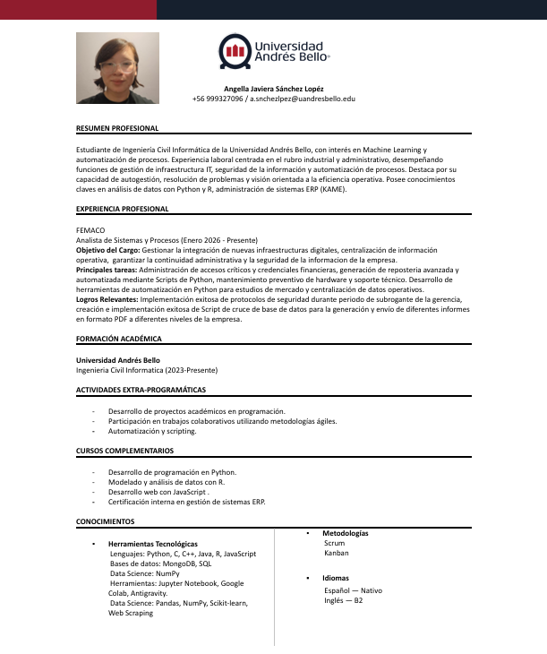
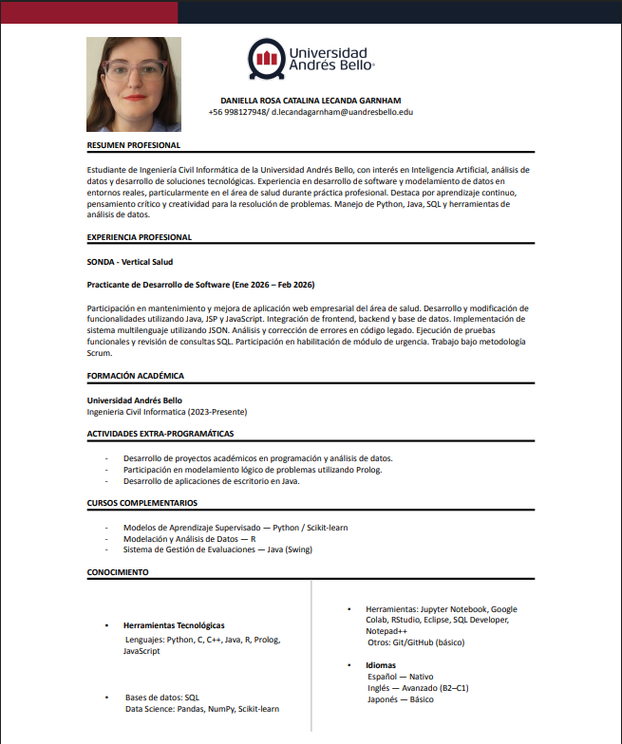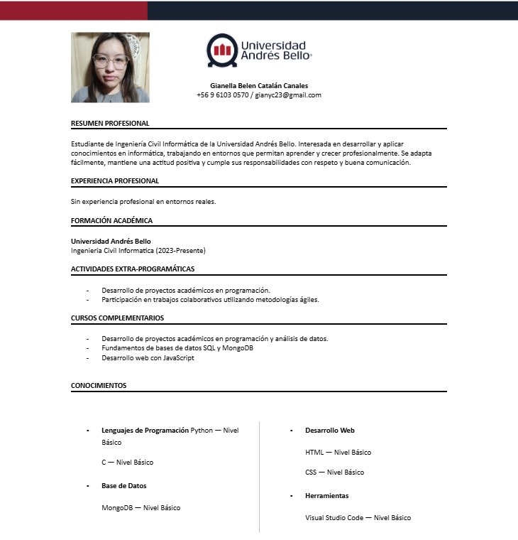
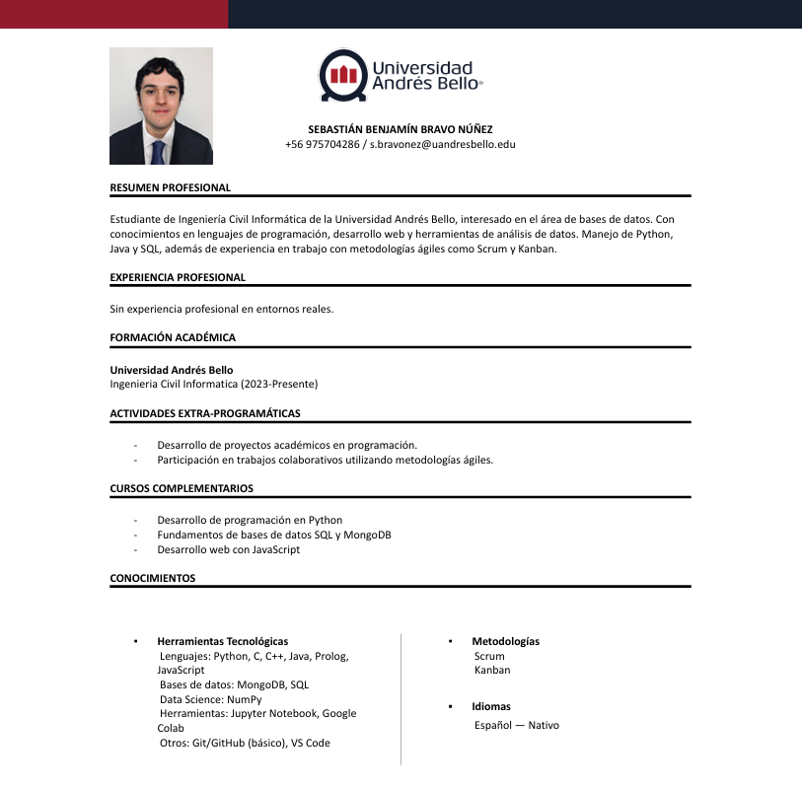
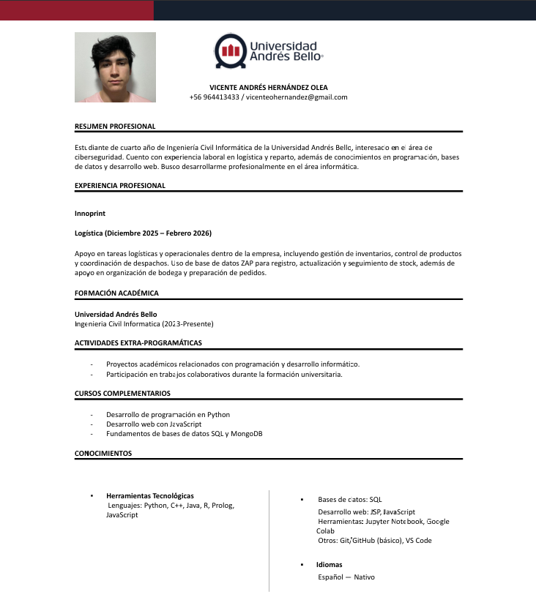

10.2.-Correo de aceptación de requisitos
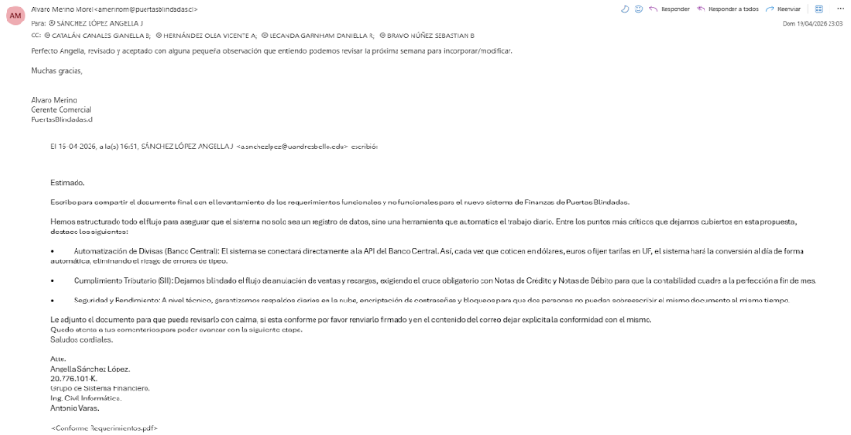

10.3.- Planificación

Actividad | Responsable | Fecha Inicio | Fecha Final | Estado | Comentarios
Revisión de la rúbrica con el equipo | Angella Sánchez  Gianella Catalán Daniella Lecanda  Vicente Hernández  Sebastián Bravo  Benjamin Ríos | 24 marzo | 24 marzo | Finalizado | Se analizaron los criterios de evaluación del trabajo, se resolvieron dudas y se organizó la distribución inicial de tareas entre los integrantes del equipo.
Envío de correo electrónico al cliente para coordinación de reunión  y establecimiento del primer contacto | Angella Sánchez | 25 marzo | 25 marzo | Finalizado | Se envía correo al cliente con el objetivo de coordinar una reunión inicial  y establecer el primer contacto para la presentación del proyecto.
Primera reunión con el cliente para presentación del proyecto,  levantamiento de información y definición de objetivos iniciales | Angella Sánchez  Gianella Catalán | 26 marzo | 26 marzo | Finalizado | Primera reunión con Álvaro, donde se realizó la presentación del trabajo y se definieron los objetivos y  lineamientos iniciales. Además, se abordó una introducción general de la empresa, incluyendo sus funciones,  cantidad de personal, proyectos actuales y principales necesidades.
Análisis de la grabación de la primera reunión  y definición de los requerimientos del proyecto | Angella Sánchez  Gianella Catalán  Daniella Lecanda  Vicente Hernández  Sebastián Bravo  Benjamin Ríos | 28 marzo | 29 marzo | Finalizado | Se revisó la grabación de la primera reunión con el objetivo de organizar las actividades del equipo.  Además, se solicitó a cada integrante identificar requerimientos funcionales y no funcionales,  junto con investigar información relevante sobre la empresa.
Asignación de tareas de investigación al equipo | Angella Sánchez | 4 abril | 4 abril | Finalizado | Asignación de tareas de investigación a los integrantes del equipo: análisis cualitativo y cuantitativo y  modelamiento en Bizagi (Daniella Lecanda y Gianella Catalán), análisis PESTEL (Vicente Hernández),  análisis de las cinco fuerzas de Porter (Benjamín Ríos y Sebastián Bravo),  análisis FODA (Vicente Hernández, Benjamín Ríos y Sebastián Bravo),  y elaboración del contexto junto con la redacción de los requerimientos (Angella Sánchez).
Análisis cualitativo y cuantitativo y  modelamiento en Bizagi | Gianella Catalán  Daniella Lecanda | 4 abril | 6 abril | Finalizado | Se solicitó investigar el análisis cualitativo y cuantitativo del proyecto,  además de revisar la herramienta Bizagi para modelar los procesos y representar el flujo de trabajo del sistema.
PESTEL | Vicente Hernández | 4 abril | 6 abril | Finalizado | Se solicitó investigar qué es el análisis PESTEL, su utilidad y cómo implementarlo en el proyecto,  con el fin de analizar factores externos que puedan influir en la empresa.
Análisis de las cinco fuerzas de Porter | Benjamín Ríos  Sebastián Bravo | 4 abril | 6 abril | Finalizado | Se solicitó investigar el modelo de las cinco fuerzas de Porter, su aplicación y  cómo utilizarlo para analizar el entorno competitivo de la empresa.
FODA | Vicente Hernández  Benjamín Ríos  Sebastián Bravo | 4 abril | 6 abril | Finalizado | Se solicitó investigar el análisis FODA, su estructura y cómo aplicarlo a la empresa para identificar fortalezas, oportunidades, debilidades y amenazas
Cadena de Valor | Benjamín Ríos | 4 abril | 6 abril | Finalizado | Se solicitó investigar la cadena de valor, su estructura y cómo aplicarla al proceso de la empresa para identificar actividades principales y de apoyo.
Redacción y creación de nuevos requerimientos | Angella Sánchez | 4 abril | 6 abril | Finalizado | Responsable de redactar y definir los requerimientos del sistema a partir de la información recopilada.
Elaboración y actualización de currículums de los integrantes del equipo | Angella Sánchez  Gianella Catalán  Daniella Lecanda  Vicente Hernández  Sebastián Bravo  Benjamin Ríos | 3 abril | 8 abril | Finalizado | Se solicitó a los integrantes del equipo elaborar o actualizar sus currículums con el fin de contar con la información necesaria para el desarrollo del proyecto.
Solicitud de segunda reunión con el cliente | Angella Sánchez | 6 abril | 6 abril | Finalizado | Se solicitó una segunda reunión con el cliente con el objetivo de comprender el flujo de trabajo inicial y establecer nuevos requerimientos del sistema.
Segunda reunión con el cliente, modalidad presencial | Angella Sánchez  Gianella Catalán | 7 abril | 7 abril | Finalizado | Durante la reunión, el cliente entregó información más detallada sobre el sistema requerido y  proporcionó antecedentes adicionales sobre la empresa y sus necesidades.
Presentación de la información recopilada por los integrantes del equipo | Angella Sánchez | 7 abril | 9 abril | Finalizado | Cada integrante presentó la información investigada correspondiente a su área: análisis cualitativo y cuantitativo y modelamiento en Bizagi (Daniella Lecanda y  Gianella Catalán), análisis PESTEL (Vicente Hernández), análisis de las cinco fuerzas de Porter (Sebastián Bravo),  análisis FODA (Daniella Lecanda y Gianella Catalán), creación de la Cadena de valor (Angella Sánchez) y redacción de los requerimientos (Angella Sánchez).
FODA | Daniella Lecanda  Gianella Catalán | 7 abril | 9 abril | Finalizado | Se presentó el análisis FODA de la empresa, identificando fortalezas, oportunidades, debilidades y amenazas relevantes para el desarrollo del proyecto.
PESTEL | Vicente Hernández | 7 abril | 9 abril | Finalizado | Se expuso el análisis PESTEL, considerando factores políticos, económicos, sociales, tecnológicos, ambientales y legales que pueden influir en la empresa.
Porter | Sebastián Bravo | 7 abril | 9 abril | Finalizado | Se presentó el análisis del entorno competitivo mediante el modelo de las cinco fuerzas de Porter, identificando los principales factores del mercado.
Cadena de Valor | Angella Sánchez | 7 abril | 9 abril | Finalizado | Se presentó la cadena de valor de la empresa, identificando las actividades principales y de apoyo dentro del proceso organizacional.
Análisis cualitativo y cuantitativo y  modelamiento en Bizagi | Gianella Catalán  Daniella Lecanda | 7 abril | 9 abril | Finalizado | Se presentó el análisis cualitativo y cuantitativo junto con el modelamiento en Bizagi,  representando el flujo del proceso y facilitando la comprensión del sistema actual.
Reunión obligatoria con grupos asociados | Angella Sánchez  Gianella Catalán  Daniella Lecanda  Vicente Hernández  Sebastián Bravo  Benjamin Ríos | 8 abril | 9 abril | Finalizado | Reunión interna del equipo para revisar avances, resolver dudas y coordinar las actividades pendientes del proyecto.
Redacción requerimiento | Angella Sánchez | 9 abril | 9 abril | Finalizado | Se realizó la redacción y actualización continua de los requerimientos del sistema, incorporando la información recopilada durante el avance del proyecto y  ajustándolos según nuevas necesidades identificadas.
Elaboración información compartida | Angella Sánchez  Gianella Catalán  Daniella Lecanda  Vicente Hernández  Sebastián Bravo  Benjamin Ríos | 11 abril | 12 abril | Finalizado | Se consolidaron y publicaron los documentos elaborados con el fin de compartir la información con los demás grupos del proyecto.
Redacción inicial del Documento 0 hasta diagrama de Ishikawa | Angella Sánchez  Gianella Catalán  Daniella Lecanda  Vicente Hernández  Sebastián Bravo  Benjamin Ríos | 12 abril | 12 abril | Finalizado | Se inició la redacción del Documento 0 como preparación para la primera entrega, incorporando los avances realizados  hasta el desarrollo del diagrama de Ishikawa y consolidando la información recopilada por el equipo.
Solicitud de tercera reunión con el cliente | Angella Sánchez | 13 abril | 13 abril | Finalizado | Se solicitó una tercera reunión con el cliente para recopilar información relacionada con el análisis interno y externo de la empresa, y  complementar el análisis cualitativo y cuantitativo del proyecto.
Tercera reunión con cliente | Angella Sánchez  Gianella Catalán | 14 abril | 14 abril | Finalizado | Se coordinó una reunión virtual con el cliente para validar los requerimientos funcionales del sistema y resolver dudas relacionadas con la operación y  el flujo de información de la empresa, con el fin de completar el análisis y diagnóstico organizacional.
Asignación de tareas | Angella Sánchez | 14 abril | 16 abril | Finalizado | Se asignó terminar y ajustar las tareas pendientes del proyecto tras la reunión con el cliente, incluyendo el análisis cuantitativo (Gianella Catalán),  análisis cualitativo (Daniella Lecanda), redacción de requerimientos (Angella Sánchez) y  correcciones del Documento 0 (Vicente Hernández, Gianella Catalán, Daniella Lecanda y Angella Sánchez).
Análisis cuantitativo | Gianella Catalán | 14 abril | 16 abril | Finalizado | Se solicitó finalizar y ajustar el análisis cuantitativo considerando la información obtenida en la reunión con el cliente.
Análisis cualitativo | Daniella Lecanda | 14 abril | 16 abril | Finalizado | Se solicitó finalizar y ajustar el análisis cualitativo según los nuevos antecedentes proporcionados por el cliente.
Redacción de requerimientos | Angella Sánchez | 14 abril | 16 abril | Finalizado | Se solicitó continuar con la redacción y actualización de los requerimientos del sistema.
Correcciones Doc 0 | Angella Sánchez  Gianella Catalán  Daniella Lecanda  Vicente Hernández  Sebastián Bravo | 15 abril | 15 abril | Finalizado | Se asignó la revisión y corrección del Documento 0, considerando observaciones del equipo.
Envío de requerimientos al cliente | Angella Sánchez | 16 abril | 16 abril | Finalizado | Se enviaron los requerimientos al cliente con el objetivo de obtener su aprobación y validación, permitiendo avanzar a la siguiente etapa del proyecto.
Asignación final para la finalización del Documento 0 | Angella Sánchez | 18 abril | 19 abril | Finalizado | Se asignaron las últimas tareas al equipo con el objetivo de finalizar y dejar listo el Documento 0 para su entrega.
Homogeneización del formato de los currículums | Vicente Hernández | 18 abril | 19 abril | Finalizado | Se transcribieron y ajustaron todos los currículums de los integrantes del equipo con el fin de unificar el formato y mantener una presentación homogénea del documento.
Ordenamiento y redacción de la planificación | Vicente Hernández | 18 abril | 19 abril | Finalizado | Se inició la elaboración de la planificación del proyecto, organizando y pasando en limpio las actividades realizadas y pendientes, con el fin de estructurar el desarrollo del trabajo.
Caso de uso extendido | Angella Sánchez | 18 abril | 19 abril | Finalizado | Se realizó la redacción de los casos de uso extendidos en base a cada requerimiento funcional establecido para el sistema.
UR en formato ESA | Daniella Lecanda | 18 abril | 19 abril | Finalizado | Se organizaron los requerimientos funcionales en formato ESA con el objetivo de establecer su posterior prioridad y estructura.
Diagrama caso uso | Gianella Catalán | 18 abril | 19 abril | Finalizado | Se elaboró el diagrama de casos de uso del sistema, representando las funcionalidades principales y la interacción con los actores.
Asignación de tareas restantes | Angella Sánchez | 19 abril | 19 abril | Finalizado | Se asignaron las últimas tareas al equipo con el objetivo de finalizar y dejar listo el Documento 0 para su entrega.
Costo beneficio | Sebastián Bravo | 19 abril | 19 abril | Finalizado | Se realizó el análisis costo-beneficio del proyecto, evaluando los costos estimados y los beneficios esperados de la implementación del sistema propuesto.
Matriz de requerimientos y caso de uso | Sebastián Bravo | 19 abril | 19 abril | Finalizado | Se elaboró la matriz de requerimientos vinculando cada requerimiento funcional con su respectivo caso de uso, permitiendo organizar, estructurar y asegurar la correcta trazabilidad de las funcionalidades del sistema. Esto facilitó la validación de los requerimientos y una mejor comprensión del alcance del proyecto.
Dimensión técnica | Vicente Hernández | 19 abril | 19 abril | Finalizado | Se desarrolló la dimensión técnica del proyecto, considerando el ambiente de desarrollo, los lenguajes a utilizar y su relevancia para la implementación del sistema.
Envió de documento 0 | Angella Sánchez | 19 abril | 19 abril | Finalizado | Se realizó la entrega de la primera etapa del proyecto correspondiente al Documento 0.
Creación y redacción del anexo | Angella Sánchez | 19 abril | 19 abril | Finalizado | Se realizó la creación y redacción del anexo del documento, donde se especificaron definiciones, conceptos clave y términos técnicos utilizados en el proyecto. Esto permitió facilitar la comprensión del documento y mantener claridad en la información presentada.
Traspaso informe adaptación | Daniella Lecanda  Angella Sánchez | 19 abril | 19 abril | Finalizado | Se realizó la integración de la información comprendida en el Documento 0 al informe de adaptación del proyecto.
Revisión de feedback del profesor posterior a la presentación | Angella Sánchez/Gianella Catalán/Daniella Lecanda/Vicente Hernández/Sebastián Bravo | 22 abril | 22 abril | Finalizado | Se revisaron las observaciones entregadas por el profesor tras la presentación, con el objetivo de realizar mejoras al documento y ajustar los contenidos según lo solicitado.
Ajuste de títulos de casos de uso | Daniella Lecanda | 22 abril | 22 abril | Finalizado | Revisión y ajuste de los títulos de los casos de uso, utilizando formato en gerundio.
Corrección de diagramas | Gianella Catalán | 22 abril | 22 abril | Finalizado | Corrección y mejora de los diagramas del proyecto.
Mejora del análisis costo-beneficio | Sebastián Bravo | 22 abril | 22 abril | Finalizado | Complemento del análisis costo-beneficio mediante la incorporación de texto explicativo.
Ajuste de dimensión técnica y planificación | Vicente Hernández | 22 abril | 22 abril | Finalizado | Modificación de la sección de dimensión técnica e incorporación de ajustes en la planificación.
Mejora de descripciones de casos de uso | Angella Sánchez | 22 abril | 22 abril | Finalizado | Revisión y mejora de las descripciones de los casos de uso.
Revisión final de las observaciones y completado del Documento 0 | Angella Sánchez/Gianella Catalán/Daniella Lecanda/Vicente Hernández/Sebastián Bravo | 25 abril | 25 abril | Finalizado | Se realizó la revisión final del Documento 0, verificando la coherencia, redacción y estructura del contenido. Se completaron apartados en caso de detectar omisiones o errores, y se efectuaron ajustes finales en la presentación (PPT). Asimismo, se revisaron y validaron los requerimientos del sistema para asegurar su consistencia con lo desarrollado en el proyecto.

10.4.- Estimación de costos y beneficios

10.4.1.- RRHH
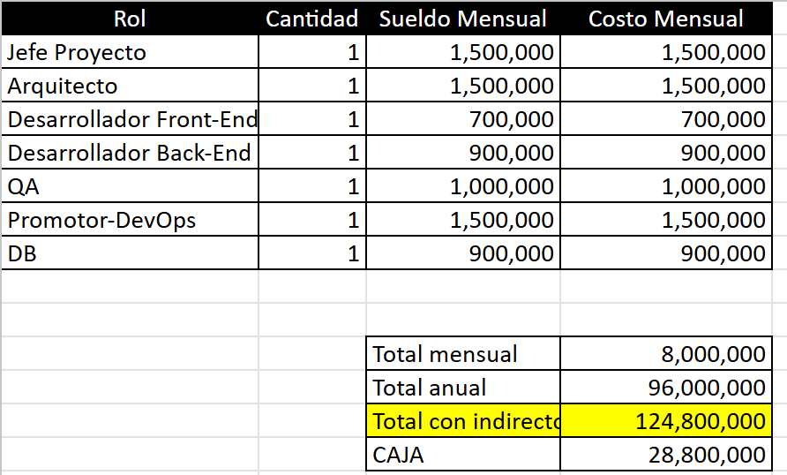

Esta tabla detalla el presupuesto del personal separado por roles expresado en CLP. La tabla incluye la aplicación de un 30% de costos indirectos, denominado CAJA, el cual cubre leyes sociales y gastos administrativos.

10.4.2.-Licencias
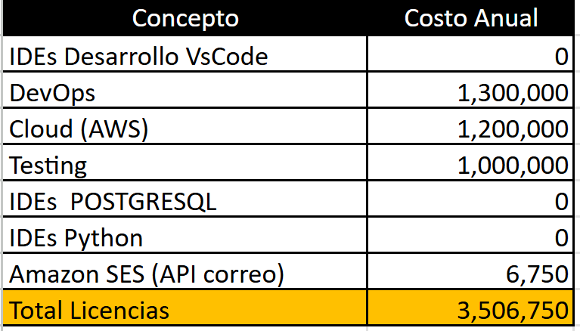

En esta tabla se observa la inversión anual necesaria en herramientas tecnológicas y servicios.

10.4.3.- Evaluación
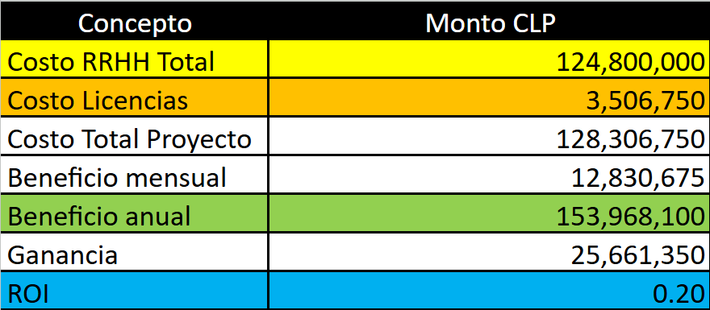

En esta tabla se observa el costo total del proyecto frente a los beneficios proyectados. Su indicador principal es el Retorno sobre la Inversión expresado como ROI, el cual muestra un valor de 0.20, lo que representa la rentabilidad total tras recuperar la inversión inicial.

10.4.4.- Rendimiento
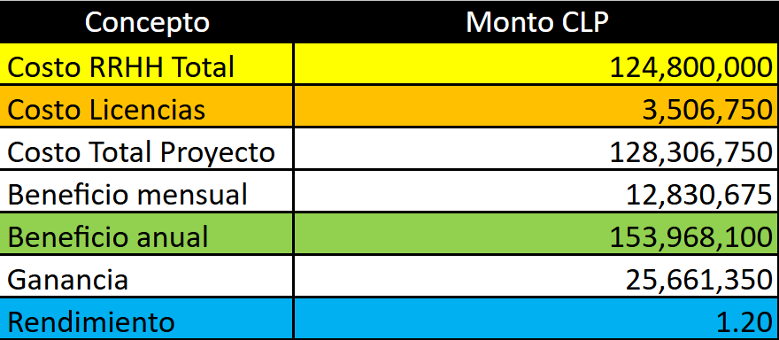

En esta tabla se observa el costo total del proyecto frente a los beneficios proyectados. Su indicador principal es el Rendimiento del proyecto. El valor de 1.20 indica que por cada unidad invertida, el proyecto genera 1.20 unidades de retorno, confirmando su viabilidad económica.

10.4.5.- Estimación de costo y beneficio
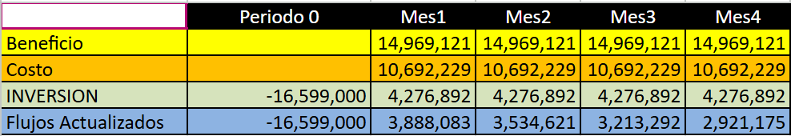
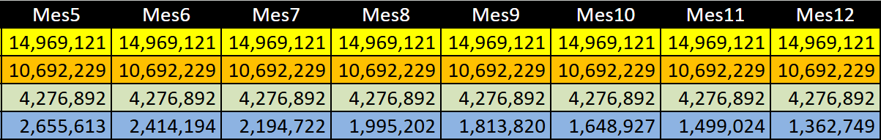

En esta tabla se observa la proyección mensual a 12 meses de los costos y beneficios. En el Periodo 0 se registra la inversión inicial, perteneciente al valor de las licencias, y a partir del Mes 1 se calculan los flujos actualizados. Esta tabla muestra los indicadores críticos de éxito, siendo estos, un Valor Actual neto, expresado como VAN de 12,542,422 CLP y una Tasa Interna de Retorno expresada como TIR del 24%.

10.5.- Dimensión técnica del proceso

El sistema se construye bajo un enfoque de arquitectura multicapa utilizando un Stack de código abierto. Esto garantiza la modularidad coma la seguridad de los datos y una alta capacidad de respuesta sin costos de licencias propietarias.

10.5.1.- Capa de presentación.

Se implementará React, utilizando Taiwind CSS para la interfaz. Esta capa se encarga de la visualización dinámica y reactiva del dashboard financiero, coma el catálogo de clientes y las fichas detalladas para los usuarios.

10.5.2.- Capa de lógica de negocio y aplicación.

De utilizará node.js con Express como motor central. Su modelo asincrónico gestiona de forma óptima las peticiones recurrentes de usuarios simultáneos sin disminuir el rendimiento. En esta capaz se programan los controladores de cálculo de remuneraciones, el motor de validación, el control de fondos de excedente y los servicios de emisión de documentos. Asimismo, consume APIs Rest externas para capturar valores de UF y divisas en tiempo real.

10.5.3.- Capa de datos y persistencia.

Que utilizará PostgreSQL debido a su robustez en integridad referencial y aislamiento de transacciones por sus propiedades ACID. Es la capa clave para el manejo de archivos históricos, logs de auditoría inmutables, estados de nota de venta o pago y la ejecución de Triggers automáticos para el cálculo de saldos pendientes y el control del límite de crédito por excedente.

10.5.4.- Capaz de infraestructura y despliegue.

Toda la arquitectura de producción se despliega en un entorno de nube de alto rendimiento con alta disponibilidad. Incluye un servicio de cloud storage y políticas de residencia avanzada mediante point in time recovery, lo que permite restaurar el estado de la base de datos financiera ante eventuales fallas de consistencia con un margen de tolerancia de milisegundos.

